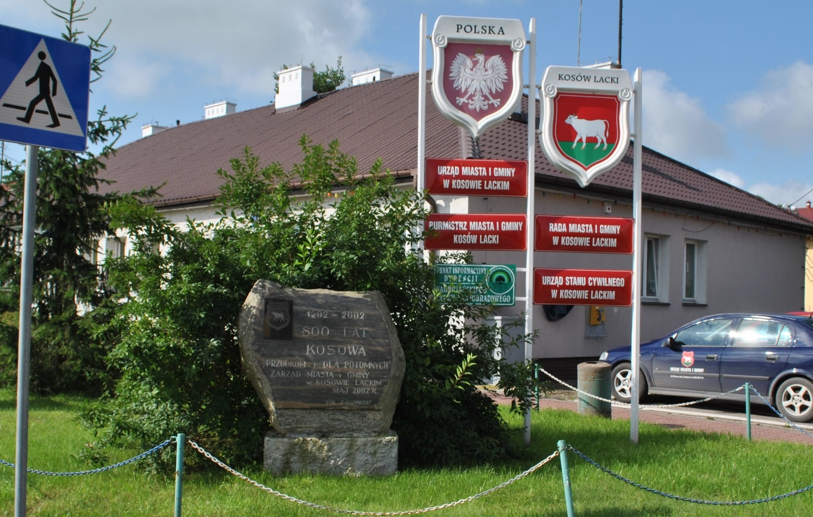

RAPORT O STANIE MIASTA I GMINY KOSÓW LACKI
ZA ROK 2022

Spis treści
I. Informacje ogólne. 4
1.1. Ogólna charakterystyka gminy. 4
1.2. Mieszkańcy gminy 12
1.3 Uwarunkowania gospodarcze. 16
1.4 Przedsiębiorcy 17
II. REALIZACJA UCHWAŁ RADY MIASTA I GMINY 18
III. INFORMACJE INWESTYCYJNE I FINANSOWE 24
3.1 Finanse gminy 24
3.2 Zrealizowane inwestycje 27
3.3 Fundusz sołecki 28
IV. POLITYKA SPOŁECZNA 30
V. Współdziałanie z organizacjami pozarządowymi. 50
VI. Środowisko 51
6.1 Gospodarka odpadami komunalnymi. 51
6.2 Usuwanie azbestu 54
6.3 Program opieki nad zwierzętami bezdomnymi. 55
VII. Gospodarka nieruchomościami. 55
VII. Ład przestrzenny, strategie i plany rozwoju. 58
7.1.Strategia Rozwoju Gminy. 58
7.2.Zagospodarowanie przestrzenne. 58
VIII. Bezpieczeństwo publiczne. 60
8.1 Ochotnicze straże pożarne 60
8.2 Bezpieczeństwo i porządek publiczny. 65
IX . KULTURA I SPORT 67
9.1 Miejsko-Gminny Ośrodek Kultury. 67
9.2.Miejsko – Gminna Biblioteka Publiczna w Kosowie Lackim 78
9,3. MIEJSKO- GMINNY KLUBU SPORTOWY „KOSOVIA’ KOSÓW LACKI 81
X. Oświata i edukacja 87
WSPÓŁPRACA Z URZĘDEM MARSZAŁKOWSKIM I URZĘDEM WOJEWÓDZKIM 98
Współpraca z Samorządem Powiatowym 104

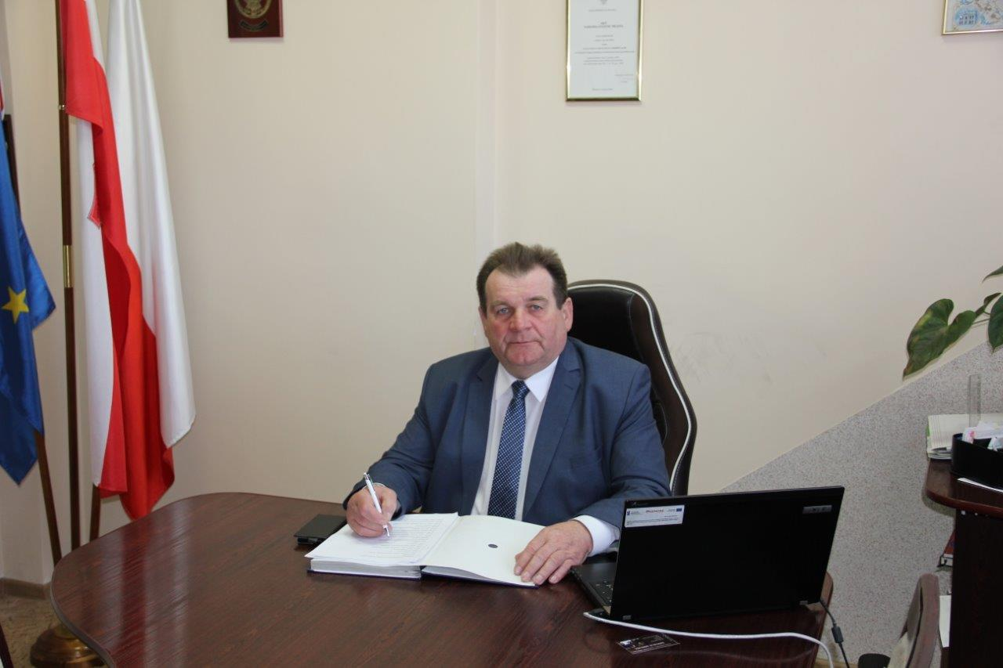

Wysoka Rado ,Szanowni Mieszkańcy Miasta i Gminy Kosów Lacki.
Przedstawiam Państwu Raport o stanie gminy za 2022 rok.
Dokument został przygotowany zgodnie z art. 28aa ustawy o samorządzie gminnym, obejmuje podsumowanie mojej działalności jako Burmistrza Miasta i Gminy,
a w szczególności realizację polityk, programów, strategii oraz Uchwał Rady Miasta i Gminy Kosów Lacki,a także informację o pracy gminnych jednostek organizacyjnych
Zachęcam Państwa, a w szczególności mieszkańców Gminy Kosów Lacki do lektury dokumentu.

Wyrazami szacunku

Burmistrz Miasta i Gminy

Jan Słomiak

I. Informacje ogólne.

1.1. Ogólna charakterystyka gminy.
Gmina Kosów Lacki pod względem administracyjnym jest gminą miejsko-wiejską, położoną na terenie województwa mazowieckiego w północnej części dawnego województwa siedleckiego, w powiecie sokołowskim. Jest jedną z 50 gmin miejsko-wiejskich województwa. Odległości drogowe z Kosowa Lackiego wynoszą: do Sokołowa Podlaskiego około 25 km. , do Siedlec około 55 km., do Warszawy około
110 km.

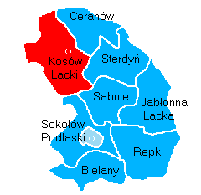
gminy powiatu sokołowskiego

Powierzchnia gminy – 200km² , stawia ją w grupie większych obszarowo gminw kraju, a liczba ludności 5 928 osób na koniec 2022r. – w grupie średnich. Gęstość zaludnienia aktualne 32 osoby na 1km² jest bardzo niska. Trwa proces wyludniania gminy.
Siedzibą gminy jest miasto Kosów Lacki.

Plan miasta Kosów Lacki
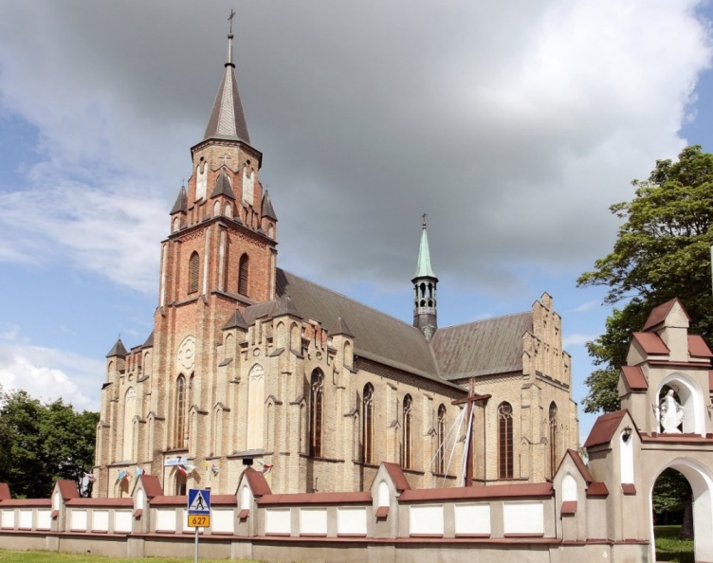
Kosów Lacki jest niewielkim miastem. Leży nad rzeką Kosówką, stanowiącą dopływ Bugu. Miejscowość powstała w XII wieku, prawa miejskie uzyskała w latach 1723-1869, a następnie odzyskała je 1 stycznia 2000r. Zaledwie 10 km od Kosowa Lackiego znajduje się obóz zagłady w Treblince. Miasto ma niezwykle bogatą historię. Można w nim zobaczyć liczne zabytki, spośród których najcenniejszym jest neogotyckikościół parafialny pw. Narodzenia Najświętszej Maryi Panny, który zostałzbudowany w 1907 roku.
Zabytkowy kościół pw. NNMP w Kosowie Lackim

Liczba mieszkańców tego miasteczka jest niewielka.
Na koniec grudnia 2022r. mieszkało 2 056osób. Tu koncentruje się około połowy podmiotów gospodarczych zarejestrowanych na terenie gminy. Możliwy jest dalszy harmonijny rozwój tej miejscowości, gdyż posiada obowiązujący miejscowy plan zagospodarowania przestrzennego.Miasto stale się rozwija, co rok przybywa nowych domów, powstają zakłady pracy.
Poza miastem w skład gminy wchodzi 31 miejscowości o liczbie mieszkańców od 13 ( w miejscowości Henrysin) do 550 osób ( w Telakach).
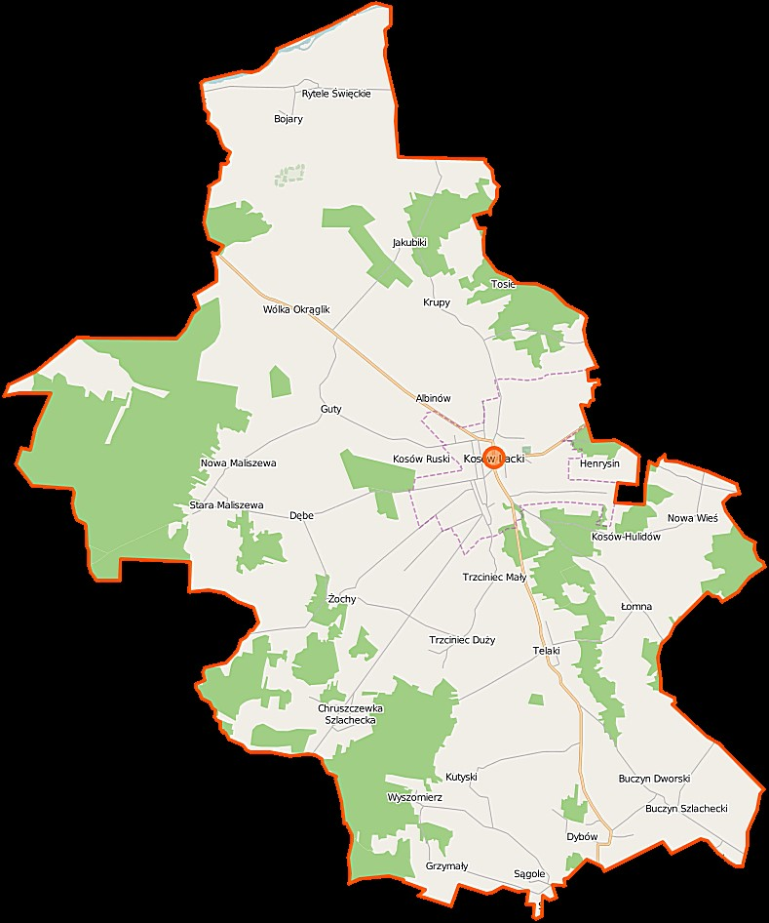
Mapa gminy

Gmina ma charakter rolniczy. W jej granicach znajduje się11,4 tys. ha użytków rolnych o stosunkowo niskiej jakości ( wskaźnik według IUNG 56,7 pkt) i wysokim udziale trwałych użytków zielonych w ogólnej powierzchni użytków rolnych ( 36,2%)
Na terenach wiejskich gminy dominuje zabudowa zagrodowa. Występuje także wkomponowana w nią zabudowa mieszkaniowa jednorodzinna dla ludności nie związanej z gospodarstwami rolnymi, w tym o charakterze letniskowym, która nie narusza ładu przestrzennego wsi. Miejscowości wiejskie nie posiadają planów zagospodarowania przestrzennego. Budowa nowych obiektów odbywa się na podstawie decyzji o warunkach zabudowy i decyzji o lokalizacji inwestycji celu publicznego. Małenatężenie ruchu budowlanego sprawia, że brak miejscowych planów zagospodarowania przestrzennego nie stanowi zagrożenia ładu przestrzennego na terenie gminy.
Na terenie gminy znajdują się bogate złoża żwiru. Złoża te eksploatowane są na podstawie uzyskanych koncesji w oparciu o uchwalone miejscowe plany zagospodarowania przestrzennego.
Północna i zachodnia część gminy znajduje się w granicach Nadbużańskiego Parku Krajobrazowego, a cała gmina w obszarze funkcjonalnym ,, Zielone Płuca Polski”, co stwarza preferencje do ekologicznych metod gospodarowania, pozostających
w harmonii z przyrodą.
Przez teren gminy przebiega nowo pobudowana droga wojewódzka nr 627, stanowiąca fragment tzw. wielkiej obwodnicy Mazowsza.
Gmina posiada dobrze rozwiniętą sieć hydrograficzną. Obok rzek: Bugu, Kosówki, Treblinki i Buczynki, występuje znaczna liczba drobnych zbiorników wodnych oraz jedna młynówka.
Gmina odznacza się wysokimi walorami przyrodniczymi. Dolina Bugu posiada rangę międzynarodową, a rezerwat przyrody ,,Bojarski Grąd” – rangę ponadregionalną.
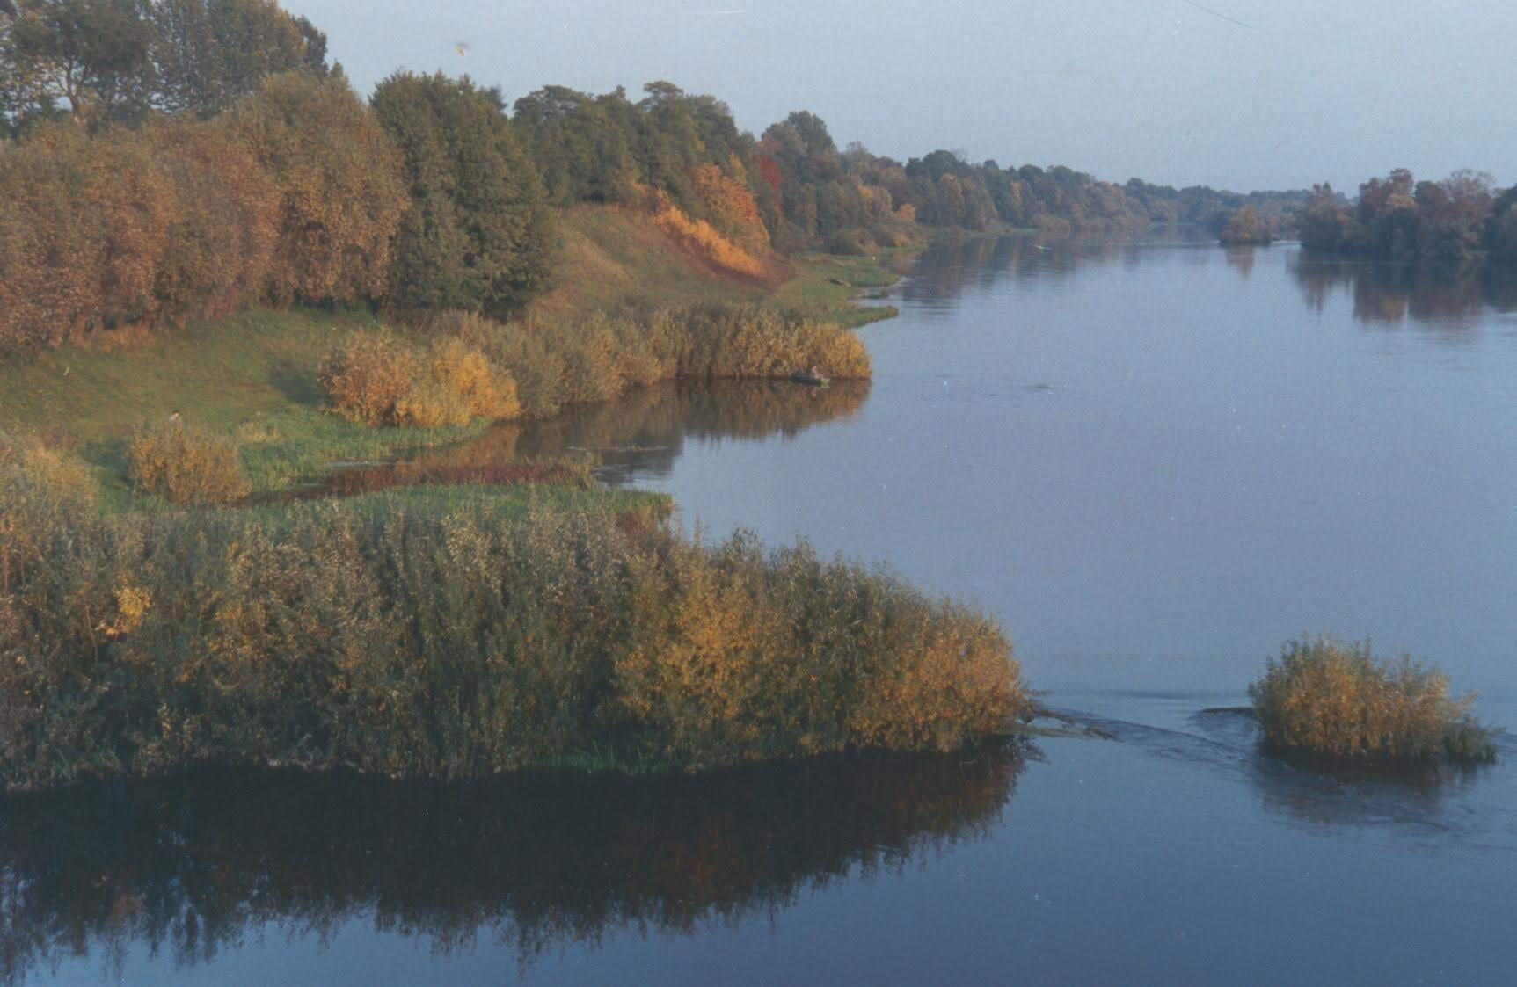

,,Bojarski Grąd”- rezerwat przyrody znajdujący się około 1 km na południe od wsi Bojary. Położony jest w granicach ,,Nadbużańskiego Parku Krajobrazowego” w północnej i północno-wschodniej części gminy. Obejmuje dwie niewielkie wydmy położone wśród łąk w dolinie Bugu o pow. 7,02 ha.
Burmistrz Miasta i Gminy Kosów Lacki
Burmistrz Miasta i Gminy Kosów Lacki jest organem wykonawczym, wybranym w 2018 roku na pięcioletnią kadencję. Wykonuje uchwały Rady Miasta i Gminy Kosów Lacki i zadania określone przepisami prawa przy pomocy Urzędu Miasta i Gminy Kosów Lacki.
Urząd Miasta i Gminy Kosów Lacki
Siedzibą Urzędu Miasta i Gminy Kosów Lacki jest budynek usytuowany na ul. Kolejowej 2
w Kosowie Lackim. Urząd realizuje zadania w oparciu przede wszystkim o:
- ustawę z dnia 8 marca 1990 roku – o samorządzie gminnym;
- ustawę z dnia 27 sierpnia 2009 roku – o finansach publicznych;
- ustawę z dnia 29 stycznia 2004 r. – Prawo zamówień publicznych

STRUKTURA ORGANIZACYJNA URZĘDU
BURMISTRZ
Zastępca Burmistrza
stanowisko ds. ogólno- organizacyjnych, obsługi rady Sekretariat
stanowisko do
spraw społecznych
stanowisko ds. informatyki i GCI
sprzątaczka
SEKRETARZ
Kier. wydz. organizacyjnego i spraw obywatelskich, z-ca kierownika USC

ZastZastęp
Zaastępca

URZĄD STANU CYWILNEGO
Kierownik Urzędu
Stanu Cywilnego
Kierownik wydz.rozwoju gospodarczego

SKARBNIK
Kier. wydz. finansowego

RADCA
PRAWNY

Ii
stanowisko ds. ewidencji ludności i działalności gospodarczej
kierowca-konserwator
pracownik gospodarczy
Stanowisko ds. gospodarki odpadami komunalnymi
stanowisko ds. ochrony środowiska, gospodarki wodnej, leśnictwa i łowiectwa
stanowisko ds. pozyskiwania funduszy strukturalnych
stanowisko ds. inwestycji
stanowisko ds. obronnych, obrony cywilnej, zarządzania kryzysowego

stanowisko ds. rolnictwa, gospo- darki komunalnej, gruntami i wywłaszczeń
stanowisko ds. rozliczeń VAT i płac
stanowisko ds. wymiaru podatków i opłat
stanowisko ds. księgowości podatkowej
stanowisko ds. księgowości budżetowej

W 2022 roku zatrudnionych było 22 pracowników.

Jednostki organizacyjne Miasta i Gminy Kosów Lacki.

Gminnymi jednostkami organizacyjnymi , finansowanymi z budżetu gminy są:
- Miejsko-Gminny Ośrodek Pomocy Społecznej;
- Miejsko-Gminny Ośrodek Kultury;
- Miejsko-Gminna Biblioteka Publiczna;
- Centrum Usług Wspólnych;
- Gminne Przedszkole;
- Klub Dziecięcy;
- Szkoła Podstawowa im. Stefana Kardynała Wyszyńskiego;
- Zespól Szkół, w skład którego wchodzi Publiczne Liceum Ogólnokształcące im. Orła Białego i Szkoła Branżowa I Stopnia.

Jednostki pomocnicze Miasta i Gminy.
Terytorium Miasta i Gminy Kosów Lacki obejmuje miasto Kosów Lacki podzielone na 5 osiedli i 31 miejscowości stanowiących 29 sołectw.
Jednostkami pomocniczymi są sołectwa i osiedla. Sąto:
- Albinów, Bojary, Nowy Buczyn i Dworski, Buczyn Szlachecki, Chruszczewka Szlachecka, Chruszczewka Włościańska, Dębe, Dybów, Grzymały, Guty, Henrysin, Jakubiki, Kosów Ruski, Krupy, Kutyski, Łomna, Nowa Maliszewa , Stara Maliszewa, Nowa Wieś, Rytele Świeckie, Sągole, Telaki, Tosie, Trzciniec Duży, Trzciniec Mały, Wólka Dolna, Wólka Okrąglik, Wyszomierz, Żochy.

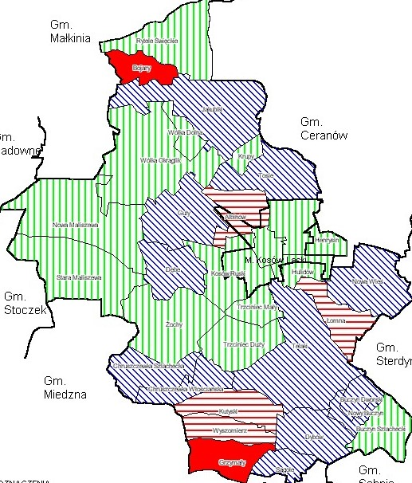

Sołectwa na terenie gminy Kosów Lacki

- Osiedla: ‘’CENTRUM’’, ,,800- LECIA’, ,, LEŚNE;, ,,NOWE’’, ,,SŁONECZNE”. 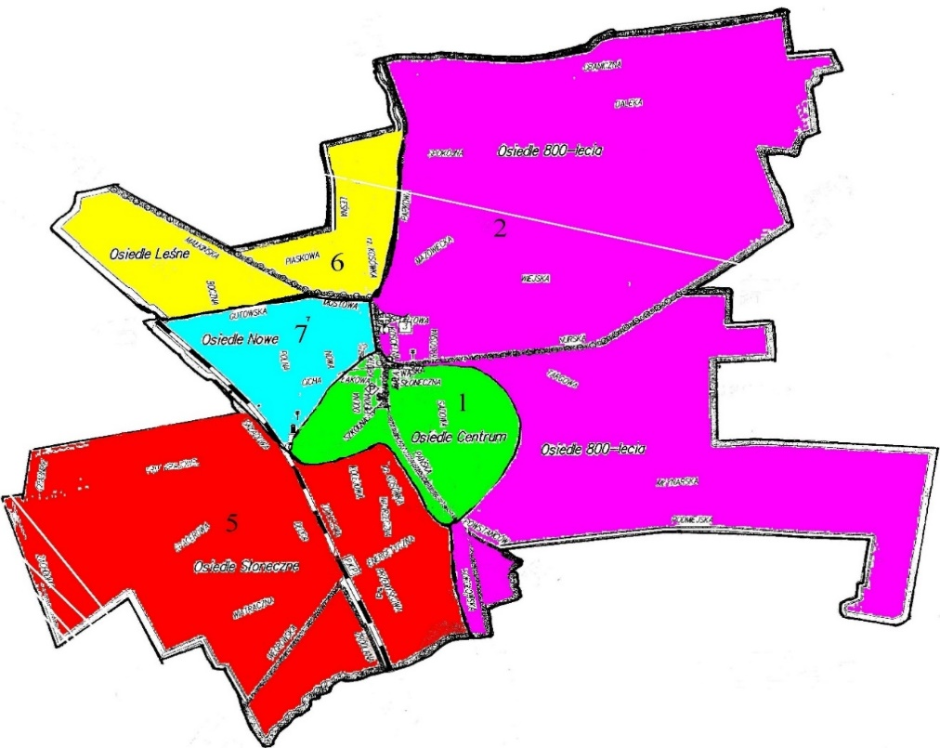

1.2. Mieszkańcy gminy
Gmina Kosów Lacki charakteryzuje się długotrwałym, selektywnym odpływem ludności W skali całej gminy z roku na rok liczba mieszkańców zmniejsza się. Odpływ ludności spowodował nadmierne starzenie się mieszkańców gminy. Wśród opuszczających gminę przeważają ludzie młodzi, wykształceni, przede wszystkim młode kobiety. W rezultacie tego procesu – w grupach wiekowych 19-65 występuje znaczna przewaga mężczyzn. Skutkiem tej sytuacji jest bardzo niski, a w okresie ostatnich dziesięciu lat ujemny, przyrost naturalny. W stosunku do roku ubiegłego ubyło 89 osób.
Przyrost naruralny na przestrzeni pięć ostatnich lat:
Rok |  | ludność |  | urodzenia | zgony
2018 |  | 6 200 |  | 49 | 97
2019 |  | 6149 |  | 66 | 88
2020 |  | 6112 |  | 68 | 88
 | 2021 | 6017 | 68 |  |  | 134
 | 2022 | 5 928 | 50 |  |  | 91

Na koniec 2022roku w mieście i gminie zameldowanych było ogółem 5 928 osób, w tym 38osób na pobyt czasowy.
Statystyka mieszkańców wg płci i wieku
Wiek | Mężczyzn | Kobiet | Ogółem
0-2 | 88 | 100 | 188
3 | 34 | 33 | 67
4-5 | 63 | 45 | 108
6 | 27 | 35 | 62
7 | 31 | 23 | 54
8-12 | 142 | 129 | 271
13-15 | 91 | 84 | 175
16-17 | 70 | 54 | 124
18 | 32 | 19 | 51
19-65 | 1996 | 0 | 1996
19-60 | 0 | 1532 | 1532
- 65 | 459 | 0 | 459
- 60 | 0 | 841 | 841
ogółem | 3033 | 2895 | 6928

Najwięcej ludności zamieszkuje w mieście Kosów Lacki. Na koniec grudnia 2022r. zameldowanych było 2 056 osób, co stanowi 53,1% wszystkich mieszkańców.

Statystyka mieszkańców Kosowa Lackiego według wieku i płci.
wiek | mężczyzn | kobiet | ogółem
0-2 | 35 | 30 | 65
3 | 9 | 11 | 20
4-5 | 19 | 17 | 36
6 | 11 | 13 | 24
7 | 8 | 13 | 21
8-12 | 57 | 40 | 97
13-15 | 35 | 27 | 62
16-17 | 22 | 21 | 43
18 | 9 | 7 | 16
19-65 | 673 | 0 | 673
19-60 | 0 | 571 | 571
.> 65 | 147 | 0 | 147
>60 | 0 | 281 | 281
Ogółem | 1025 | 1031 | 2056

Na terenach wiejskich zamieszkuje 3872 osób.
Poniższa tabela przedstawia statystyczną liczbę mieszkańców wg wieku i płci.
Wiek | Mężczyzn | Kobiet | Ogółem
0-2 | 53 | 70 | 123
3 | 25 | 22 | 47
4-5 | 44 | 28 | 72
6 | 16 | 22 | 38
7 | 23 | 10 | 33
8-12 | 85 | 89 | 174
13-15 | 56 | 57 | 113
16-17 | 48 | 33 | 81
18 | 23 | 12 | 35
19-65 | 1323 | 0 | 1323
19-60 | 0 | 961 | 961
>65 | 312 | 0 | 312
>60 | 0 | 560 | 560
ogółem | 2008 | 1864 | 3872

Ze względu na migrację rzeczywista liczba zamieszkałych na terenie Gminy była znacznie mniejsza od danych meldunkowych. Dotyczy to szczególnie młodych osób, które często po skończeniu nauki migrują do dużych miast i tam się osiedlają.
Rok 2022 zakończył się ujemnym bilansem przyrostu naturalnego. Urodziło się 50- ciorodzieci, natomiast zmarło 91 osób.
W porównaniu do lat 2019 – 2022 liczba mieszkańców nadal spada. Społeczeństwo starzeje się na skutek spadku liczby urodzeń.
W zakresie podstawowych zadań Urzędu Stanu Cywilnego w 2022 r. zarejestrowano36związków małżeńskich, w tym :
- ślub konkordatowy - 20par,
- ślub cywilny – 16 par i pięć transkrypcji.
Dokonano transkrypcji 5 urodzeń dzieci . Zarejestrowano 37 zgonów.

W 2022 r. jubileusz 50 –lecia i 60- lecia pożycia małżeńskiego obchodziło 13 par. Złote i Diamentowe Gody to święto nie tylko małżonków, a także ich rodzin i przyjaciół. Medal za długoletnie pożycie stanowi wyróżnienie dla osób, które przeżyły ze sobą 50 lat w jednym związku małżeńskim
i jest przyznawany przez Prezydenta Rzeczypospolitej Polskiej. Złote Gody obchodziło 10 par małżeńskich.

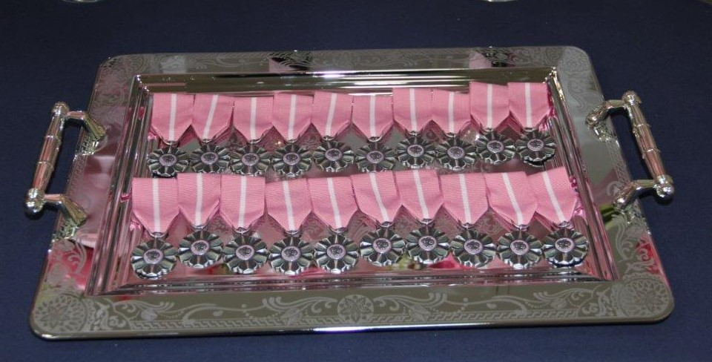

Natomiast medale Diamentowym Parom przyznał Burmistrz Miasta i Gminy Kosów Lacki. 60-lecie pożycia małżeńskiego obchodziło 3 pary małżeńskie.

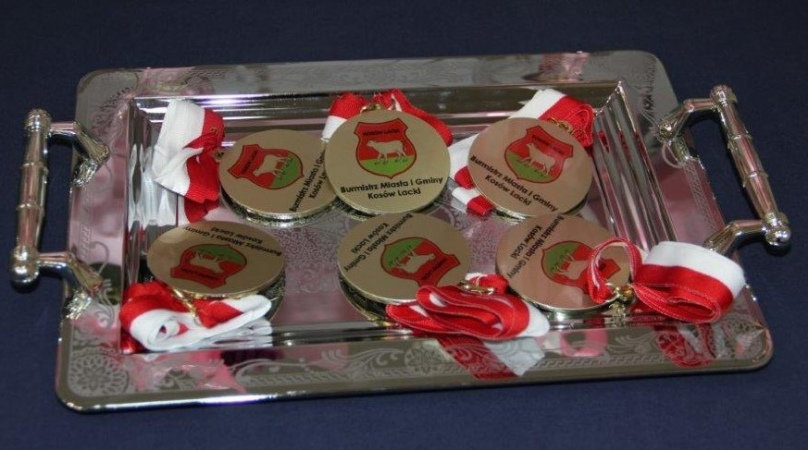

W imieniu Prezydenta RP medale Jubilatom wręczył Senator RP Waldemar Kraska , Burmistrz – Jan Słomiak oraz Kierownik USC Pani Iwona Buczyńska.

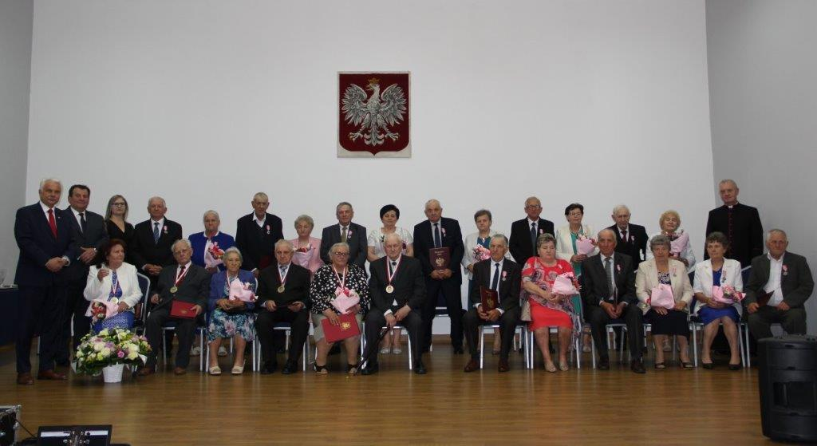

W tej wzniosłej uroczystości nie mogło zabraknąć proboszcza miejscowej parafii Ks. Pawła Anusiewicza, Z-ca Rady Miasta i Gminy Pani Ewy Arciechowskiej, Sekretarz Danieli Prokopczuk jak również Pani Ewy Olszewskiej –Dyrektora MGOK.

Opieka medyczna
Mieszkańcy mają zapewnioną podstawową opiekę medyczną. Na terenie gminy funkcjonują dwa niepubliczne zakłady opieki zdrowotnej, opieka stomatologiczna. Jest również dobrze wyposażona w nowoczesny sprzęt rehabilitacja prowadzona przez SP ZOZ Sokołów Podlaski. W przypadku nagłej choroby lub wypadku można skorzystać z usług Pogotowia Ratunkowego , który mieści się w budynku byłego Ośrodka Zdrowia w Kosowie Lackim.

1.3 Uwarunkowania gospodarcze.
Główną funkcją gminy jest rolnictwo. Decyduje o tym 11,4 tys. ha użytków rolnych. Rolnicza przestrzeń produkcyjna charakteryzuje się : niską jakością ( 56,7 pkt wg IUNG) i wysokim udziałem użytków zielonych. Do warunków tych dostosowane są kierunki produkcji i wyposażenie gospodarstw w maszyny i urządzenia. W produkcji roślinnej dominują zboża, a w produkcji zwierzęcej – wysoka obsada bydła.
Gmina Kosów Lacki charakteryzuje się wskaźnikiem lesistości 27,7% tj. zbliżonym do średniego krajowego. W strukturze własnościowej dominują lasy prywatne, które stanowią 88% ogólnej powierzchni. Zarówno lasy państwowe jak
i prywatne pełnią funkcję lasów gospodarczych. Gospodarkę leśną w lasach państwowych prowadzi się w oparciu o plan urządzenia lasu, instrukcje i zasady hodowlane. W lasach prywatnych powinno się prowadzić gospodarkę w oparciu
o uproszczone plany urządzenia lasów dla poszczególnych wsi , które jednak nie są opracowane lub są nieaktualne. Stan ten negatywnie odbija się na poziomie gospodarki leśnej. Problemem jest nielegalny wyrąb drzew i zaśmiecanie lasów.
Na terenie gminy prowadzona jest również gospodarka łowiecka przez koła łowieckie w pięciu obwodach.

1.4 Przedsiębiorcy
W centralnej Ewidencji i Informacji o Działalności Gospodarczej (CEIDG) prowadzonej przez ministra właściwego do spraw gospodarki na koniec 2022 r. zarejestrowanych było 257 przedsiębiorców.
Są to głównie jednoosobowe działalności gospodarcze i wykonywane osobiście, przeważnie są to usługi handlowe, budowlane, naprawa pojazdów.
Najczęściej deklarowanymi rodzajami przeważającej działalności gospodarczej są: budownictwo oraz handel hurtowy i detaliczny, naprawa pojazdów samochodowych.
Analogicznie do roku 2021 należy stwierdzić, że liczba osób prowadzących działalność gospodarczą zmalała,ponieważ w roku ubiegłym zarejestrowanych było 260podmiotów gospodarczych.
Zgodnie z obowiązującymi przepisami prawa przedsiębiorca może zarejestrować działalność gospodarczą samodzielnie on-line lub w dowolnym urzędzie gminy, miasta na terenie całego kraju. W związku z tym brak jest wiarygodnych danych,
o faktycznie działających podmiotach gospodarczych na terenie naszej Gminy. Przedstawione dane stanowią informacje statystyczne pobrane z rejestru na stronie CEIDG.
Mimo znaczących walorów przyrodniczych i licznych obiektów zabytkowych, dotychczas w gminie nie rozwinęły się turystyka i wypoczynek. Największy ruch turystyczny generuje Muzeum Walki i Męczeństwa w Treblince. Bazę turystyczną stanowi ośrodek jeździecki w Nowej Wsi oraz 8 gospodarstw agroturystycznych znajdujących się w Albinowie, Tosiach, Henrysinie i Kosowie Lackim.
II. REALIZACJA UCHWAŁ RADY MIASTA I GMINY
Zgodnie z art. 30 ust.1 ustawy z dnia 8 marca 1990r.o samorządzie gminnym Burmistrz Miasta i Gminy jest organem wykonawczym Gminy do którego zadań należy m.in. wykonywanie uchwał Rady Miasta i Gminy. Realizując obowiązki nałożone ustawą samorządową Burmistrz Miasta i Gminy przy pomocy Urzędu Miasta i Gminy oraz jednostek organizacyjnych gminy realizował uchwały podjęte przez Radę Miasta i Gminy w 2022 roku w sposób określony ustawami.
Stosownie do art. 15 ust.1 z zastrzeżeniem art.12 ustawy o samorządzie gminnym Rada Miasta i Gminy jest organem stanowiącym i kontrolnym w gminie.
W skład Rady wchodzi 15 radnych. Przy Radzie działają następujące Komisje:
Komisja Ekonomiczno-Rolna- liczy 5 radnych
Komisja Spraw Społecznych- liczy 5 radnych
Komisja Rewizyjna- liczy 4 radnych
Komisja Skarg, Wniosków i Petycji -liczy 4 radnych
Rada Miasta i Gminy Kosów Lacki obradowała na 10 posiedzeniach, na których podjęto 55 uchwał. Frekwencja na sesjach wyniosła 93,33% .
Zgodnie z art.90 ust.1 i 2 ustawy o samorządzie gminnym podjęte przez Radę Miasta i Gminy uchwały, Burmistrz przekazał w nieprzekraczalnym terminie 7 dni do organów nadzoru tj. do Wojewody Mazowieckiego, a w zakresie spraw finansowych Regionalnej Izbie Obrachunkowej .
Uchwały stanowiące akty prawa miejscowego zostały opublikowane w Dzienniku Urzędowym Województwa Mazowieckiego.
Uchwały są zamieszczane w Biuletynie Informacji Publicznej zgodnie z art. 7 ust.1 pkt 1 ustawy o dostępie do informacji publicznej.
Uchwały zostały wykonane zgodnie z przepisami prawa ,sposób wykonania uchwał przedstawia poniższa tabela:
Lp | Nr i data podjęcia | Tytuł uchwały | Sposób realizacji
1 | XXX/190/2022  z 20.01.2022r | w sprawie zatwierdzenia planów pracy stałych komisji Rady Miasta i Gminy Kosów Lacki na rok 2022 | Wykonano zgodnie z zapisami uchwały
2 | XXX/191/2022 z 20.01.2022r | w sprawie przyjęcia przez Gminę Kosów lacki zadania z zakresu administracji rządowej polegającej na utrzymaniu grobów i cmentarzy wojennych na terenie Gminy Kosów Lacki | Wykonano zgodnie z obowiązującymi przepisami
3 | XXX/192/2022 z 20.01.2022r | w sprawie wyboru metody ustalenia opłaty za gospodarowanie odpadami komunalnymi oraz ustalenia tej stawki | Wykonano zgodnie z obowiązującymi przepisami
4 | XXXI/193/2022 z 23.02.2022r | w sprawie przyjęcia do realizacji zadania z zakresu dróg powiatowych pn. „Przebudowa drogi powiatowej ul. Małkińska w Kosowie Lackim od km 0+830km do km 1+ 825” | Zadanie nie zostało zrealizowane przeniesiono na rok 2023
5 | XXXI/194/2022  z 23.02.2022r | w sprawie przyjęcia do realizacji zadania z zakresu dróg powiatowych pn. „Przebudowa drogi powiatowej w Wólce Okrąglik od km 4+740 do km 5+735” | Zadanie nie zostało zrealizowane przeniesiono na rok 2023
6 | XXXI/195/2022  z 23.02.2022r | w sprawie przyjęcia do realizacji zadania z zakresu dróg powiatowych pn. „Przebudowa drogi powiatowej nr 4220W na odcinku Grzymały –Kutyski o długości 2,300km” | Zadanie nie zostało zrealizowane przeniesiono na rok 2023
7 | XXXI/196/2022  z 23.02.2022r.  . | o zmianie Wieloletniej Prognozie Finansowej Gminy Kosów Lacki na lata 2022-2037 | Środki wydatkowano zgodnie z zapisami uchwały
8 | XXXI/197/2022  z 23.02.2022r. | o zmianie uchwały budżetowej gminy Kosów Lacki na rok 2022 | Środki wydatkowano zgodnie z zapisami uchwały
9 | XXXII/198/2022  z 31.03.2022r. | w sprawie rozpatrzenia petycji | Wykonano zgodnie z zapisami uchwały
10 | XXXII/199/2022  z 31.03.2022r. | w sprawie przekazania petycji według właściwości | Wykonano zgodnie z zapisami uchwały
11 | XXXII/200/2022  z 31.03.2022r. | w sprawie uchwalenia Gminnego Programu Profilaktyki i Rozwiązywania Problemów Alkoholowych oraz przeciwdziałania Narkomanii na rok 2022 | Wykonano zgodnie z obowiązującymi przepisami
12 | XXXII/201/2022  z 31.03.2022r. | w sprawie uchwalenia „Programu opieki nad zwierzętami bezdomnymi oraz zapobiegania bezdomności zwierząt na terenie Gminy Kosów lacki na rok 2022” | Wykonano zgodnie z zapisami uchwały
13 | XXXII/202/2022  z 30.03.2022r. | o zmianie Wieloletniej Prognozie Finansowej Gminy Kosów Lacki na lata 2022-2037. | Środki wydatkowano zgodnie z zapisami uchwały
14 | XXXII/203/2022  z 31.03.2022r | o zmianie uchwały budżetowej gminy Kosów Lacki na rok 2022 | Środki wydatkowano zgodnie z zapisami uchwały
15 | XXXIII/204/2022  z 12.05.2022r. | w sprawie przekształcenia Szkoły Podstawowej im. Stefana Kardynała Wyszyńskiego w Kosowie Lackim poprzez zmianę jej siedziby | Wykonano zgodnie z zapisami uchwały
16 | XXXIII/205/2022  z 12.05.2022r | w sprawie ustalenia wysokości ekwiwalentu pieniężnego dla strażaków ratowników Ochotniczych Straży Pożarnych z terenu gminy Kosów Lacki za uczestnictwo w działaniach ratowniczych, akcjach ratowniczych i ćwiczeniach | Wykonano zgodnie z zapisami uchwały
17 | XXXIII/206/2022  z 12.05.2022r. | w sprawie wyznaczenia miejsca do prowadzenia handlu w piątki i soboty przez rolników i ich domowników oraz wprowadzenia regulaminu określającego zasady prowadzenia tego handlu | Wykonano zgodnie z zapisami uchwały
18 | XXXIII/207/2022  z 12.05.2022r. | o zmianie w WPF Gminy Kosów Lacki na lata 2022-2037. | Środki wydatkowano zgodnie z zapisami uchwały
19 | XXXIII/208/2022  z12.05.2022r. | o zmianie uchwały budżetowej gminy Kosów Lacki na rok 2022. | Środki wydatkowano zgodnie z zapisami uchwały
20 | XXXIV/209/2022  z 28.06.2022r. | W sprawie udzielenia Burmistrzowi Miasta i Gminy Kosów Lacki wotum zaufania | Wykonano zgodnie z zapisami uchwały
21 | XXXIV/210/2022  z 28.06.2022r. | w sprawie zatwierdzenia rocznego sprawozdania finansowego Gminy wraz ze sprawozdaniem z wykonania budżetu za 2017rok. | Wykonano zgodnie z zapisami uchwały
22 | XXXIV/211/2022  z 28.06.2022r. | w sprawie udzielenia Burmistrzowi Miasta i Gminy Kosów Lacki absolutorium z tytułu wykonania budżetu za 2021rok | Wykonano zgodnie z obowiązującymi przepisami
23 | XXXIV/212/2022z z 28.06.2022r. | w sprawie określenia średniej ceny jednostki paliwa w Gminie Kosów Lacki w roku szkolnym 2022/2023 | Wykonano zgodnie z obowiązującymi przepisami
24 | XXXIV/213/2022  z 28.06.2022r. | o zmianie uchwały w sprawie ustalenia wysokości opłaty za pobyt dziecka oraz maksymalnej kwoty za wyżywienie dziecka w Klubie Dziecięcym w Kosowie Lackim | Wykonano zgodnie z zapisami uchwały
25 | XXXIV/214/2022  z 28.06.2022r. | o zmianie uchwały w sprawie określenia oświatowych jednostek budżetowych, które gromadzą dochody na wyodrębnionym rachunku źródeł tych dochodów i ich przeznaczenia, sposobu i trybu sporządzania planu finansowego dokonywania zmian i ich zatwierdzania | Wykonano zgodnie z zapisami uchwały
26 | XXXIV/215/2022  Z 28.06.2022r. | o zmianie uchwały w sprawie ustalenia planu sieci publicznych szkół podstawowych prowadzonych przez gminę Kosów Lacki oraz określenia granic i ich obwodów | Wykonano zgodnie z zapisami uchwały
27 | XXXIV/216/2022  Z 28.06.2022 | W sprawie przyjęcia „Gminnego programu przeciwdziałania przemocy w rodzinie oraz ochrony ofiar przemocy w rodzinie na lata 2022-2025” | Wykonano zgodnie z zapisami uchwały
28 | XXXIV/217/2022  Z 28.06.2022 | w sprawie powołania Komisji Inwentaryzacyjnej | Wykonano zgodnie z zapisami uchwały
29 | XXXIV/218/2022  Z 28.06.2022r. | w sprawie rozpatrzenia skargi | Wykonano zgodnie z zapisami uchwały
30 | XXXIV/219/2022  Z 28.06.2022r. | o zmianie w Wieloletniej Prognozie Finansowej Gminy Kosów Lacki na lata 2022-2037 | Środki wydatkowano zgodnie z zapisami uchwały
31 | XXXIV/220/2022  Z28.06.2022r. | o zmianie uchwały budżetowej gminy Kosów Lacki na rok 2022. | Środki wydatkowano zgodnie z zapisami  uchwały
32 | XXXV/221/2022  29.08.2022 | w sprawie tygodniowego obowiązku wymiaru godzin zajęć pedagogów, pedagogów specjalnych,  psychologów, logopedów ,terapeutów pedagogicznych i doradców zawodowych zatrudnionych w szkołach i przedszkolach prowadzonych przez gminę Kosów Lacki | Wykonano zgodnie z zapisami uchwały
33 | XXXV/222/2022  z 29.08.2022r. | o zmianie w Wieloletniej Prognozie Finansowej Gminy na lata 2022-2037 | Środki wydatkowano zgodnie z zapisami uchwały
34 | XXXV/223/2022  z 29.08.2022r. | o zmianie uchwały budżetowej Gminy Kosów Lacki na rok 2022. | Środki wydatkowano zgodnie z zapisami uchwały
35 | XXXVI/224/2022  z 30.09.2022r. | o zmianie uchwały w sprawie ustalenia regulaminu określającego wysokość oraz szczegółowe warunki przyznawania dodatków do wynagrodzenia zasadniczego oraz szczegółowe warunki obliczania i wypłacania wynagrodzenia za godziny ponadwymiarowe i godziny doraźnych zastępstw dla nauczycieli zatrudnionych w szkołach dla których organem prowadzącym jest gmina. | Wykonano zgodnie z zapisami uchwały
36 | XXXVI/225/2022  z 30.09.2022r. | o zmianie w Wieloletniej Prognozie Finansowej Gminy Kosów lacki na lata 2022-2037 | Środki wydatkowano zgodnie z zapisami uchwały
37 | XXXVI/226/2022  z 30.09.2022r. | o zmianie uchwały budżetowej gminy Kosów Lacki na rok 2022. | Środki wydatkowano
38 | XXXVII/227/2022  z 24.10.2022r. | w sprawie wyrażenia zgody na założenie i przystąpienie przez Miasto i Gminę Kosów Lacki do stowarzyszenia pn. „Stowarzyszenie razem dla rozwoju w partnerstwie” | Wykonano zgodnie z obowiązującymi przepisami
39 | XXXVII/228/2022 z 24.10.2022r. | w sprawie rozpatrzenia ponownej skargi | Wykonano zgodnie z obowiązującymi przepisami
40 | XXXVII/229/2022z 24.10.2022r. | w sprawie określenia wysokości stawek podatku od nieruchomości obowiązujących na terenie gminy Kosów Lacki | Wykonano zgodnie z zapisami uchwały
41 | XXXVII/230/2022z 24.10.2022r. | w sprawie określenia rocznych stawek podatku od środków transportowych obowiązujących na terenie gminy Kosów Lacki | Wykonano zgodnie z zapisami uchwały
42 | XXXVII/231/2022z 24.10.2022r. | o zmianie w Wieloletniej Prognozie Finansowej Gminy na lata 2022-2037 | Wykonano zgodnie z zapisami uchwały
43 | XXXVII/232/2022z 24.10.2022r. | o zmianie uchwały budżetowej gminy Kosów Lacki na rok 2022. | Środki wydatkowano zgodnie z zapisami uchwały
44 | XXXVIII/233/2022z 30.11.2022r. | w sprawie określenia stawki za 1 km przebiegu pojazdu będącej podstawą do ustalenia zwrotu kosztów przewozu dzieci ,młodzieży ,uczniów oraz rodziców. | Wykonano zgodnie z zapisami uchwały
45 | XXXVIII/234/2022 z 30.11.2022r. | w sprawie uchwalenia rocznego Programu współpracy Gminy Kosów Lacki z organizacjami pozarządowymi oraz innymi podmiotami prowadzącymi działalność pożytku publicznego na rok 2023. | Wykonano zgodnie z obowiązującymi przepisami
46 | XXXVIII/235/2022 z 30.11.2022r | w sprawie uchwały w sprawie wysokości opłat za korzystanie z Hali Sportowej przy zespole szkół w Kosowie Lackim | Wykonano zgodnie z obowiązującymi przepisami
47 | XXXVIII/236/2022 z 30.11.2022r. | w sprawie obniżenia ceny żyta przyjmowanej jako podstawa obliczenia podatku rolnego na 2023r. | Wykonano zgodnie z obowiązującymi przepisami
48 | XXXVIII/237/2022 z 30.11.2022r. | o zmianie uchwały w sprawie zaciągnięcia długoterminowej pożyczki z Wojewódzkiego Funduszu Ochrony Środowiska i Gospodarki Wodnej w Warszawie | Środki wydatkowano zgodnie z zapisami uchwały
49 | XXXVIII/238/2022 z 30.11.2022r. | o zmianie w Wieloletniej Prognozie Finansowej Gmina na lata 2022-2037 | Środki wydatkowano zgodnie z zapisami uchwały
50 | XXXVIII/239/2022 z 30.11.2022r. | o zmianie uchwały budżetowej Gminy na rok 2022 | Środki wydatkowano zgodnie z zapisami uchwały
51 | XXXIX/340/2022 z 29.12.2022r. | w sprawie uchwalenia Gminnego Programu Profilaktyki i Rozwiązywania Problemów Alkoholowych oraz Przeciwdziałania Narkomanii na lata 2023-2026 | Wykonano zgodnie z zapisami uchwały
52 | XXXIX/241/2022 z 29.12.2022r. | o zmianie w Wieloletniej Prognozie Finansowej Gmina na lata 2022-2037 | Wykonano zgodnie z zapisami uchwały
53 | XXXIX/242/2022  z 29.12.2022r. | o zmianie uchwały budżetowej gminy Kosów Lacki na rok 2022. | Środki wydatkowano zgodnie z zapisami uchwały
54 | XXXIX/243/2022  z 29.12.2022r. | w sprawie Wieloletniej Prognozy Finansowej Gminy Kosów Lacki na lata 2022-2037 | Środki wydatkowano zgodnie z zapisami uchwały
55 | XXXIX/244/2022  z 29.12.2022r. | w sprawie uchwalenia uchwały budżetowej gminy Kosów Lacki na rok 2023. | Środki wydatkowano zgodnie z zapisami uchwały

III. INFORMACJE INWESTYCYJNE I FINANSOWE

3.1 Finanse gminy
Budżet Miasta i Gminy Kosów Lacki na 2022 r. został przyjęty uchwałą Nr XXIX/189/2021 Rady Miasta i Gminy Kosów Lacki z dnia 21 grudnia 2021 r. Po wprowadzonych zmianach uchwałami Rady Miasta i Gminy oraz zarządzeniami Burmistrza plan dochodów wynosił 40.213.958,38 zł, natomiast wykonanie zamknęło się kwotą 39.308.621,42 zł, co stanowi 97,75 %, z tego:
- dochody bieżące zaplanowano w kwocie 37.058.597,38 zł, wykonanie wyniosło 36.225.590,86 zł,co stanowi 97,75 % planu,
- dochody majątkowe zaplanowano w kwocie 3.155.361,00 zł, wykonanie wyniosło
3.083.030,56 zł.co stanowi 97,71 % planu,

Stan należności wymagalnych na koniec okresu sprawozdawczego stanowi kwotę 3.332.458,24 zł i dotyczą:
- opłaty za odbiór i gospodarowanie odpadami komunalnymi 172.949,66 zł
- należności od dłużników alimentacyjnych 403.379,53 zł,
- pozostałe podatki i opłaty lokalne 2.730.524,02 zł,
- wpływów za wynajem 22.006,09 zł,
- pozostałe 3.598,94 zł.
Corocznie podejmowane są działania mające na celu skuteczną egzekucję należności.

Wydatki
Wydatki budżetowe za 2022 r. po stronie planu stanowiły kwotę 49.685.394,88 zł, zrealizowane zostały w wysokości 45.149.581,46 zł, co stanowi 90,87 % planu, w tym:
- wydatki bieżące zaplanowano w kwocie 33.979.255,44 zł, wykonanie wyniosło 30.605.780,51 zł, co stanowi 90,07 % planu,
- wydatki majątkowe zaplanowano w kwocie 15.706.139,44 zł, wykonanie wyniosło 14.543.800,95 zł, co stanowi 92,60 % planu.

Budżet gminy na koniec roku zamknął się deficytem w kwocie 5.840.960,04 zł, przy planowanym w wysokości 9.471.436,50 zł.
Na dzień 31 grudnia 2022 r. pozostają zobowiązania z tytułu kredytu w kwocie 600.000,00 zł oraz pożyczki w WFOŚiGW w kwocie 6.000.000,00 zł, co stanowi 16,79 % uzyskanych dochodów.
W celu efektywniejszej realizacji budżetu, gmina aplikuje o zewnętrzne źródła finansowania projektów do wielu instytucji i podmiotów.

Projekty współfinansowane z zewnętrznych źródeł zrealizowane w 2022 r.
Lp. | Nazwa zadania | Nakłady | Źródło i kwota dofinansowanie
1 | Przebudowa drogi gminnej Nr 390422W na odcinku 946 m w m. Chruszczewka Wł. gmina Kosów Lacki | 541.950,25 | Dotacja z budżetu Województwa Mazowieckiego na zadania z zakresu budowy i modernizacji dróg dojazdowych do gruntów rolnych - 168.000,00
2 | Budowa chodnika w Chruszczewce Włościańskiej | 19.987,50 | Dotacja z budżetu Województwa Mazowieckiego w ramach MIAS MAZOWSZE 2022 – 9.993,75
3 | Budowa chodnika we wsi Nowa Wieś | 21.980,10 | Dotacja z budżetu Województwa Mazowieckiego w ramach MIAS MAZOWSZE 2022 – 10.000,00
4 | Renowacja mogiły | 32.000,00 | Dotacja z budżetu Mazowieckiego Urzędu Wojewódzkiego -  30.000,00 zł
5 | Przebudowa budynku komunalnego na potrzeby Urzędu Miasta i Gminy w Kosowie Lackim | 1.891.608,31 | Dotacja z Urzędu Marszałkowskiego w ramach Instrumentu wsparcia zadań ważnych dla równomiernego rozwoju województwa mazowieckiego – 750.000,00 zł
6 | Zakup wyposażenia do czterech jednostek OSP | 43.004,99 | Dotacja celowa z Urzędu Marszałkowskiego Województwa Mazowieckiego – 20.000,00 zł
7 | Poznaj Polskę – wycieczki szkolne | 99.532,70 | Dotacja z budżetu Województwa Mazowieckiego w ramach programu Poznaj Polskę – 64.204,70 zł
8 | Z aparatem w drodze na szczyt | 199.410,00 | Program Operacyjny Wiedza Edukacja Rozwój z EFS 199.410,00
9 | Retencjonowanie wody w obrębie zespołu oświatowego w Kosowie Lackim | 138.299,99 | Mazowiecki Instrument Wsparcia Adaptacji do Zmian Klimatu – Mazowsze dla klimatu 2022 - 63.999,00 zł
10 | Budowa oczyszczalni ścieków wraz z infrastrukturą towarzyszącą w Kosowie Lackim | 9.698.773,03 | Dotacja z Urzędu Marszałkowskiego w ramach Instrumentu wsparcia zadań ważnych dla równomiernego rozwoju województwa mazowieckiego – 750.000,00 zł – 1.750.000,00
11 | Wymiana oświetlenia ulicznego w Albinowie | 21.701,14 | Dotacja z budżetu Województwa Mazowieckiego w ramach Mazowieckiego Instrumentu Aktywizacji Sołectw MAZOWSZE 2022 – 10.000,00
12 | Wymiana opraw oświetlenia ulicznego na ledowe na terenie gminy Kosów Lacki | 989.390,00 | Rządowy Fundusz Inwestycji Lokalnych – 695.510,99 zł
13 | Zakup klimatyzatorów do świetlicy wiejskiej w Rytelach Święckich | 19.729,20 | Dotacja z budżetu Województwa Mazowieckiego w ramach Mazowieckiego Instrumentu Aktywizacji Sołectw MAZOWSZE 2022 - 9.864,60 zł
14 | Remont świetlicy wiejskiej w Trzcińcu Dużym | 23.999,99 | Dotacja z budżetu Województwa Mazowieckiego w ramach Mazowieckiego Instrumentu Aktywizacji Sołectw MAZOWSZE 2022 – 10.000,00 zł
15 | Usuwanie odpadów z foli rolniczych, siatki sznurka do owijania balotów, opakowań po nawozach i typu Big Bag | 31.358,88 | Narodowy Fundusz Ochrony Środowiska i Gospodarki Wodnej – 29.036,00
16 | Usuwanie i unieszkodliwianie wyrobów zawierających azbest | 53.524,80 | Środki z Wojewódzkiego Funduszu Ochrony Środowiska i Gospodarki Wodnej w Warszawie 27.875,71
17 | Modernizacja kompleksu sportowego w Kosowie Lackim | 333.290,69 | Dotacja z Urzędu Marszałkowskiego w ramach Mazowieckiego Instrumentu Wsparcia Infrastruktury Sportowej Mazowsze dla sportu 2022 – 200.000,00 zł

3.2 Zrealizowane inwestycje
Na wydatki majątkowe zaplanowano w budżecie Gminy Kosów Lacki kwotę 15.706.139,44 zł, które zostały zrealizowane w wysokości 14.543.800,95 zł.
Zadania inwestycyjne zrealizowane w 2022 r. przez Gminę Kosów Lacki:
Lp. | Nazwa zadania | Plan | Wykonanie | %
1 | Budowa sieci wodociągowej w miejscowości Buczyn Szlachecki, gm. Kosów Lacki | 175.000,00 | 174.604,68 | 99,77
2 | Budowa chodnika na ul. Leśnej w Kosowie Lackim | 9.417,65 | 0,00 | 0,00
3 | Budowa chodnika w Chruszczewce Włościańskiej | 20 000,00 | 19.987,50 | 98,68
4 | Budowa chodnika we wsi Nowa Wieś | 22.000,00 | 21.980,10 | 99,91
5 | Budowa dróg na terenie Gminy Kosów Lacki | 129.000,00 | 129.000,00 | 100,00
6 | Przebudowa drogi gminnej Nr 390422W na odcinku 946 m w m. Chruszczewka Wł. gmina Kosów Lacki | 542.000,00 | 541.950,25 | 99,99
7 | Wykup gruntów | 49.325,07 | 45.565,90 | 92,38
8 | Regionalne partnerstwo samorządów Mazowsza dla aktywizacji społeczeństwa informacyjnego w zakresie e-administracji i geoinformacji - Projekt ASI | 8.196,72 | 8.196,72 | 100,00
9 | Przebudowa budynku komunalnego na potrzeby Urzędu Miasta i Gminy w Kosowie Lackim | 1.970.000,00 | 1.891.608,31 | 96,02
10 | Zakup sprzętu i oprogramowania w ramach grantu Cyfrowa Gmina | 124.200,00 | 0,00 | 0,00
11 | Budowa nowego budynku przedszkola i żłobka w Kosowie Lackim | 160.000,00 | 123.000,00 | 76,88
12 | Retencjonowanie wody w obrębie Zespołu Oświatowego w Kosowie Lackim | 140.000,00 | 138.299,99 | 98,79
13 | Dofinansowanie przebudowy pomieszczeń Pracowni Rezonansu Magnetycznego przez Samodzielny Publiczny Zakład Opieki Zdrowotnej w Sokołowie Podlaskim | 32.000,00 | 32.000,00 | 100,00
14 | Budowa oczyszczalni ścieków wraz z infrastrukturą towarzyszącą w Kosowie Lackim | 10.500.000,00 | 9.698.773,03 | 92,37
15 | Budowa przepompowni ścieków oraz sieci kanalizacji sanitarnej na ul. Parkowej w Kosowie Lackim | 30.000,00 | 25.206,00 | 84,02
16 | Budowa sieci wodociągowej i kanalizacji sanitarnej w ulicy Długiej, Wiatracznej, Węgrowskiej i Spacerowej w miejscowości Kosów Lacki | 20.000,00 | 16.674,00 | 83,37
17 | Rozbudowa sieci wodociągowej i kanalizacyjnej na ul. Ogrodowej w Kosowie Lackim | 35.00000 | 28.500,00 | 81,43
18 | Wymiana opraw oświetlenia ulicznego na ledowe na terenie gminy Kosów Lacki | 1.000.000,00 | 989.390,00 | 98,94
19 | Przebudowa budynku komunalnego przy ul. Kolejowej 2 w Kosowie Lackim | 150.000,00 | 101.938,00 | 67,93
20 | Modernizacja kompleksu sportowego w Kosowie Lackim | 340.000,00 | 333.290,69 | 98,03
21 | Modernizacja oświetlenia i trybun na stadionie w Kosowie Lackim | 250.000,00 | 223.835,78 | 89,53
 |  | 15.706.139,44 | 14.543.800,95 | 92,60

3.3 Fundusz sołecki
Fundusz sołecki jest formą budżetu partycypacyjnego. Rada Miasta i Gminy Kosów Lacki uchwałą Nr XXXI/191/2014 z dnia 20 marca 2014 roku w sprawie wyrażenia zgody na wyodrębnienie w budżecie gminy środków stanowiących fundusz sołecki zagwarantowała środki finansowe wyodrębnione w budżecie gminy dla sołectw na wykonanie przedsięwzięć służących poprawie warunków ich życia. To zebranie wiejskie – czyli mieszkańcy danego sołectwa podejmują decyzje na co mają zostać wykorzystane ww. środki finansowe. Ustawą z dnia 21 lutego 2014 r. o funduszu sołeckim (Dz. U. z 2014 r. poz. 301 ze zm.) wprowadzono zestandaryzowany system wsparcia inicjatyw lokalnych, który umożliwia realizację ważnych społecznie przedsięwzięć na terenie sołectwa. Dzięki ustawie o funduszu sołeckim nastąpił znaczny wzrost aktywności społecznej i inicjatyw obywatelskich na terenach wiejskich.
W Gminie Kosów Lacki najwięcej środków finansowych w ramach funduszu sołeckiego sołectwa przeznaczają na wydatki związane z podniesieniem standardu budynków świetlic wiejskich oraz na stworzenie dogodnych warunków do rozwoju integracji społecznej. Poniższy diagram przedstawia, jakie rodzaje wydatków ponoszone są w ramach funduszu sołeckiego.

Realizacja funduszu sołeckiego w 2022 r. w Gminie Kosów Lacki przez poszczególne sołectwa przedstawia się następująco:
Lp | Nazwa sołectwa | Wnioskowana kwota | Zrealizowane wydatki
1 | Albinów | 12 105,85 | 11 701,14
2 | Bojary | 12 967,13 | 12 967,13
3 | Buczyn Dworski, Nowy Buczyn | 13 062,83 | 13 062,83
4 | Buczyn Szlachecki | 15 407,44 | 15 397,03
5 | Chruszczewka Szlachecka | 14 354,76 | 14 057,05
6 | Chruszczewka Włościańska | 14 976,80 | 14 970,55
7 | Dębe | 16 077,33 | 16 076,10
8 | Dybów | 21 532,14 | 21 186,40
9 | Grzymały | 15 024,65 | 15 024,65
10 | Guty | 19 426,78 | 19 426,78
11 | Henrysin | 10 335,43 | 9 740,00
12 | Jakubiki | 14 306,91 | 14 306,91
13 | Kosów Ruski | 12 584,34 | 12 584,34
14 | Krupy | 11 675,20 | 10 584,20
15 | Kutyski | 12 823,59 | 12 792,00
16 | Łomna | 15 263,89 | 14 993,70
17 | Nowa Maliszewa | 14 402,61 | 13 916,61
18 | Nowa Wieś | 16 986,47 | 16 966,57
19 | Rytele Święckie | 23 063,31 | 22 861,04
20 | Sągole | 15 216,05 | 15 216,05
21 | Stara Maliszewa | 14 163,36 | 14 157,30
22 | Telaki | 36 508,94 | 36 503,09
23 | Tosie | 18 087,00 | 18 081,05
24 | Trzciniec Duży | 17 034,32 | 17 034,31
25 | Trzciniec Mały | 15 503,14 | 15 495,49
26 | Wólka Dolna | 13 206,38 | 13 206,38
27 | Wólka Okrąglik | 22 249,88 | 22 249,88
28 | Wyszomierz | 11 388,11 | 11 388,11
29 | Żochy | 16 507,97 | 16 507,97
Razem |  | 466 242,61 | 462 454,66

IV. POLITYKA SPOŁECZNA
- Działalność MGOPS.
Zgodnie
Miejsko-Gminny Ośrodek Pomocy Społecznej w Kosowie Lackim jest jednostką organizacyjną i budżetową Gminy Kosów Lacki działającą na podstawie Uchwały Rady Gminy Nr III/16/90 z dnia 29 czerwca 1990 r. w sprawie utworzenia Gminnego Ośrodka Pomocy Społecznej w Kosowie Lackim oraz Statutu zatwierdzonego Uchwałą Rady Miasta i Gminy
Nr XXI/137/2017 z dnia 27 lutego 2017 r.
Podstawowym aktem prawnym na podstawie, którego funkcjonuje Ośrodek jest ustawa
z dnia 12 marca 2014 roku o pomocy społecznej. Ponadto Ośrodek realizuje zadania wynikające z innych ustaw i rządowych programów,
Struktura zatrudnienia w jednostce
Według stanu na dzień 31.12.2022 r. w Miejsko-Gminnym Ośrodku Pomocy Społecznej w Kosowie Lackim zatrudnionych było 13 osób na 12,25 etatu, w tym
3 pracowników socjalnych, 3 opiekunki domowe, asystent rodziny, 2 pracowników obsługujących świadczenia rodzinne i fundusz alimentacyjny, 1 pracownik obsługujący świadczenia wychowawcze, kierownik, oraz sprzątaczka. Ponadto na umowę zlecenie zatrudniony był informatyk, pedagog świadczący specjalistyczne usługi opiekuńcze, pracownik świadczący usługi opiekuńcze. Obsługę administracyjno-finansową Ośrodka zapewnia Centrum Usług Wspólnych.

Budżet ośrodka Pomocy Społecznej
Zadania Ośrodka Pomocy Społecznej w Kosowie Lackim finansowane są ze środków budżetu gminy i budżetu państwa. Poniższa tabela obrazuje wydatki Ośrodka na poszczególne zadania roku 2022.

Tabela nr1 Budżet Ośrodka Pomocy Społecznej
Rozdział zgodnie z klasyfikacją budżetową | Wydatki pokryte ze środków gminy | Wydatki pokryte z dotacji zewnętrznych
85202  Domy Pomocy Społecznej | 293 017,00 | 0
85213  Składki na ubezpieczenia zdrowotne opłacane za osoby pobierające niektóre świadczenia z pomocy społecznej, niektóre świadczenia rodzinne | 0 | 47 051,00
85214  Zasiłki i pomoc w naturze oraz zasiłki okresowe | 89 076,00 | 19 306,00
85215  Dodatki mieszkaniowe i ryczałt energetyczny | 0 | 0
85216  Zasiłki stałe | 0 | 100 972,00
85219  Ośrodki Pomocy Społecznej | 656 102,40 | 97 385,00
85228  Usługi opiekuńcze i specjalistyczne usługi opiekuńcze dla osób z zaburzeniami psychicznymi | 0 | 3 240,00
85278  Usuwanie skutków klęsk żywiołowych | 0 | 0
85395  Pozostała działalność  - Dożywianie  - Dodatki osłonowe  - Dodatki węglowe  - Dodatki dla gospodarstw domowych  - Pomoc obywatelom Ukrainy w związku z konfliktem zbrojnym | 48 950,00  0  0  0  0 | 93 889,00  666 319,16  4 489 020,00  220 830,00  59 316,00
85415  Stypendia socjalne, zasiłki losowe | 6 705,92 | 26 823,68
85501  Świadczenia wychowawcze | 24 319,92 | 2 284 262,80
85502  Świadczenia rodzinne, świadczenia z funduszu alimentacyjnego oraz składki na ubezpieczenia emerytalne i rentowe z ubezpieczenia społecznego | 62 142,58 | 2 065 114,80
85503  Karta Dużej Rodziny | 0 | 859,00
85504  Wspieranie rodziny  - Asystent Rodziny | 58 910,09 | 3 000,00
85508  Rodziny zastępcze | 45 002,33 | 0
85510  Domy Dziecka | 75 532,08 | 0
RAZEM | 1 359 758,32 | 10 177 388 ,44
Źródło: opracowanie własne
W 2022 r. wydatki łączne wyniosły 11 504 376,46 w tym:
- 1 676 389,99 zł wydatkowano na zadania własne gminy i zadania własne dofinansowane od Wojewody. Dofinansowania otrzymano 346 401,72 zł.
- 9 827 986,47zł wydatkowano na zadania zlecone gminy.
W porównaniu do roku ubiegłego wydatki wzrosły o 24,10 %.

Pomoc społeczna
Celem pomocy społecznej jest umożliwienie osobom i rodzinom przezwyciężanie trudnych sytuacji życiowych, których nie są one w stanie pokonać wykorzystując własne uprawnienia, zasoby i możliwości.
Prawo do świadczeń z pomocy społecznej przysługiwało w 2022 roku osobom i rodzinom, których dochód na osobę nie przekraczał:
a) 776,00 zł- dla jednoosobowego gospodarstwa domowego,
b) 600,00 zł- dla wieloosobowego gospodarstwa domowego.
W 2022 roku ze świadczeń pomocy społecznej skorzystało 413 osób w 177 rodzinach. Analizując ilość osób objętych wsparciem systemu pomocy społecznej w stosunku do ogólnej liczby mieszkańców Gminy Kosów Lacki na dzień 31.12.2022r. przyjąć należy, iż pomocą objęto 6,97 % ogółu mieszkańców gminy.
Zadania z zakresu pomocy społecznej obejmowały w szczególności:
- prowadzenie postępowania, wydawanie decyzji i wypłaty zasiłków celowych, celowych specjalnych, stałych i okresowych,
- realizacja rządowego programu „Posiłek w szkole i w domu”,
- kierowanie do domów pomocy społecznej,
- organizowanie i świadczenie usług opiekuńczych, w tym specjalistycznych,
- świadczenie pracy socjalnej.
Praca socjalna jest ważnym zadaniem pomocy społecznej. Podstawowymi metodami stosowanymi w pracy socjalnej są: rozmowa, wywiad, obserwacja, analiza dokumentów osobistych i urzędowych. Praca socjalna umożliwia potrzebującym przezwyciężenie trudności poprzez działania wspierające. W Ośrodku praca socjalna prowadzona przez pracowników socjalnych obejmuje następujące działania na rzecz potrzebujących:
- uzyskanie niezbędnych środków materialnych;
- zapewnienie godziwych warunków mieszkaniowych;
- rozwiązanie problemów mieszkaniowych;
- poprawy stanu zdrowia;
- zapewnienie opieki osobom starszym i niepełnosprawnym;
- wykorzystanie uprawnień osób niepełnosprawnych;
- poprawy funkcjonowania osób uzależnionych od alkoholu i ich rodzin;
- wsparcie w trudnych sytuacjach życia.
W 2022 roku pracą socjalną zostało objętych 159 rodzin.
Miejsko-Gminny Ośrodek Pomocy Społecznej realizował zarówno zadania własne jak
i zlecone gminie. W 2022 roku wydatki na zadania z zakresu pomocy społecznej obrazuje poniższa tabela.
Tabela nr 2 Wydatki Ośrodka Pomocy Społecznej
L.p | Świadczenie | Liczba osób | Kwota wypłaconych świadczeń w złotych
Zadania własne
1. | Zasiłki stałe  - dotacja  - własne | 17 | 100 972,00  100 972,00  0
2. | Zasiłki okresowe  - dotacja  - własne | 9 | 28 200,00  19 306,00  8 894,00
3. | Dożywianie ogółem  - dotacja  - własne  - dożywianie dzieci w szkołach  - dotacja  - własne (w tym koszty dowozu posiłków)  - zasiłki celowe na dożywianie  w ramach rządowego programu „Posiłek w szkole i w domu”  - dotacja  - własne | 198  120  112 | 142 839,00  93 889,00  48 950,00  93 889,00  93 889,00  0  48 950,00  0,00  48 950,00
4. | Zasiłki celowe, specjalne celowe i zasiłki z tytułu zdarzenia losowego  (zakup odzieży, obuwia, opału. żywności, leków, uregulowanie opłat mieszkaniowych itp.) | 177  w tym dla 6osób z tyt. zdarzenia losowego  (z tytułu pożaru i huraganu) | 42 732,00  11 500,00
5. | Pomoc w formie usług opiekuńczych | 35 | 224 779,00
6. | Składki na ubezpieczenie zdrowotne podopiecznych | 15 | 8 502,00
7. | Odpłatność gminy za pobyt w domu pomocy społecznej | 10 | 293 017,00
Zadania zlecone
8. | Pomoc w formie specjalistycznych usług opiekuńczych | 2 | 3 240
Źródło: opracowanie własne
Jak wynika z powyższej tabeli największą grupę świadczeniobiorców w odniesieniu do ogólnej liczby wyżej wymienionych świadczeń obejmują osoby, które otrzymują pomoc w formie zasiłków celowych oraz świadczeń w ramach programu „Posiłek w szkole i w domu”
Pomoc udzielana była w formie pieniężnej, w naturze oraz usługach. Świadczenia miały charakter stały, okresowy lub jednorazowy. Praca socjalna z klientami nastawiona była na ich usamodzielnienie i integrację ze środowiskiem. Osobom wymagającym wsparcia
w codziennych czynnościach udzielono pomocy w formie usług opiekuńczych. Dzieciom niepełnosprawnym zostały przyznane specjalistyczne usługi opiekuńcze. Udzielono pomocy rodzinom będącym w kryzysie. Wspierano rodziny niewydolne wychowawczo przyznając usługi asystenta rodziny, 9 rodzin zostało objętych wsparciem asystenta rodziny.
Dominujące problemy społeczne na terenie Gminy Kosów Lacki, na podstawie, których przyznawane były świadczenia wyszczególnia poniższa tabela.

Tabela 3 Powody przyznania świadczeń w 2022 r.
Powód trudnej sytuacji życiowej | Liczba rodzin | Liczba osób w rodzinie
ubóstwo | 78 | 213
potrzeba ochrony macierzyństwa | 30 | 154
w tym: wielodzietność | 20 | 113
bezrobocie | 37 | 105
niepełnosprawność | 49 | 106
długotrwała i ciężka choroba | 92 | 187
bezradność w sprawach opiekuńczo wychowawczych i prowadzenia gospodarstwa domowego | 36 | 126
przemoc w rodzinie | 2 | 10
alkoholizm | 10 | 17
trudności w przystosowaniu się do życia po opuszczenia zakładu karnego | 1 | 1
zdarzenie losowe | 3 | 6
Źródło: opracowanie własne

Świadczenia rodzinne
Świadczenia rodzinne obejmują;
- zasiłek rodzinny wraz z dodatkami,
- świadczenia opiekuńcze tj. zasiłek pielęgnacyjny, świadczenie pielęgnacyjne, specjalny zasiłek opiekuńczy,
- jednorazową zapomogę z tytułu urodzenia się dziecka.
Zasiłek rodzinny przysługuje, jeżeli dochód rodziny w przeliczeniu na osobę nie przekracza kwoty 674 zł lub 764 zł w przypadku, gdy członkiem rodziny jest dziecko legitymujące się orzeczeniem o niepełnosprawności.
Zasiłek rodzinny przysługuje do ukończenia przez dziecko 18 roku życia lub nauki w szkole, jednak nie dłużej niż do ukończenia 21 roku życia albo 24 roku życia, jeżeli kontynuuje naukę w szkole wyższej i legitymuje się orzeczeniem o umiarkowanym lub znacznym stopniu niepełnosprawności.
Zasiłek pielęgnacyjny przysługuje niepełnosprawnemu dziecku, osobie niepełnosprawnej w wieku powyżej 16 roku życia, legitymującej się orzeczeniem o znacznym stopniu niepełnosprawności lub umiarkowanym stopniu niepełnosprawności, jeżeli niepełnosprawność powstała w wieku do ukończenia 21 roku życia. Zasiłek pielęgnacyjny nie jest zależny od kryterium dochodowego, przysługiwał w wysokości 215,84 zł.
Świadczenie pielęgnacyjne przysługuje matce lub ojcu, opiekunowi faktycznemu dziecka, osobie będącej rodziną zastępczą, innym osobom, na których zgodnie z przepisami Kodeksu rodzinnego ciąży obowiązek alimentacyjny, z wyjątkiem osób o znacznym stopniu niepełnosprawności, jeśli nie podejmują lub rezygnują z zatrudnienia lub innej pracy zarobkowej w celu sprawowania opieki nad osobą legitymującą się orzeczeniem o znacznym stopniu niepełnosprawności albo orzeczeniem o niepełnosprawności ze wskazaniami: konieczności stałej lub długotrwałej opieki lub pomocy w związku ze znacznie ograniczoną możliwością samodzielnej egzystencji oraz konieczności stałego współudziału na co dzień opiekuna w procesie jego leczenia, rehabilitacji i edukacji. Świadczenie pielęgnacyjne przysługuje, jeżeli niepełnosprawność osoby wymagającej opieki powstała nie później niż do ukończenia 18 roku życia lub w trakcie trwania nauki w szkole lub w szkole wyższej, jednak nie później niż do ukończenia 25 roku życia. Świadczenie pielęgnacyjne nie jest zależne od kryterium dochodowego, corocznie jest waloryzowane, w 2022r. wynosiło 2119,00 zł
Specjalny zasiłek opiekuńczy przysługuje osobom, na których zgodnie z przepisami Kodeksu rodzinnego i opiekuńczego ciąży obowiązek alimentacyjny, jeżeli rezygnują
z zatrudnienia lub innej pracy zarobkowej w związku z koniecznością sprawowania opieki nad osobą legitymującą się orzeczeniem o znacznym stopniu niepełnosprawności lub orzeczeniemo niepełnosprawności ze wskazaniami: konieczności stałej lub długotrwałej opieki lub pomocy w związku ze znacznie ograniczoną możliwością samodzielnej egzystencji oraz konieczności stałego współudziału na co dzień opiekuna w procesie jego leczenia, rehabilitacji i edukacji. Specjalny zasiłek opiekuńczy przysługuje w wysokości 620,00 zł miesięcznie, jeżeli dochód rodziny i osoby sprawującej opiekę oraz rodziny osoby wymagającej opieki w przeliczeniu na osobę nie przekracza kwoty 764 zł miesięcznie.
Jednorazowa zapomoga z tytułu urodzenia dziecka przysługuje matce, ojcu, opiekunowi prawnemu lub faktycznemu, jeżeli dochód rodziny w przeliczeniu na osobę nie przekracza 1 922,00 zł.
Jednorazowa zapomoga przysługuje, jeżeli kobieta pozostała pod opieką medyczną nie później niż do 10 tygodnia ciąży. Pozostanie pod opieką potwierdza się zaświadczeniem lekarskim.
W sprawie świadczeń rodzinnych w roku 2022 wydano 424decyzje administracyjne. Na dzień 31 grudnia 2022 r. z pomocy w postaci świadczeń rodzinnych skorzystało 251 rodzin. Największą kwotę wydatkowano na zasiłki rodzinne oraz świadczenia pielęgnacyjne.
Wydatki poniesione na wypłatę świadczeń rodzinnych oraz ilość świadczeń przedstawia poniższa tabela.

Tabela nr 4 Wydatki na świadczenia rodzinne
L.p | Świadczenia | Liczba świadczeń | Kwota wypłaconych świadczeń w złotych
Zasiłek rodzinny wraz z dodatkami do zasiłku rodzinnego
1. | Zasiłek rodzinny | 3796 | 427 281,70
2. | Dodatek z tytułu urodzenia dziecka | 16 | 14 162,66
3. | Dodatek z tytułu opieki nad dzieckiem w okresie korzystania z urlopu wychowawczego | 106 | 39 422,78
4. | Dodatek z tytułu samotnego wychowywania dziecka | 157 | 32 462,02
5. | Dodatek z tytułu kształcenia i rehabilitacji dziecka niepełnosprawnego | 186 | 18 289,94
6. | Dodatek z tytułu rozpoczęcia roku szkolnego | 557 | 20 906,46
7. | Dodatek z tytułu wychowywania dziecka w rodzinie wielodzietnej | 821 | 73 033,52
Dodatek z tytułu podjęcia nauki poza miejscem zamieszkania
8. | na pokrycie wydatków związanych z zamieszkiwaniem w miejscowości, w której znajduje się siedziba szkoły | 132 | 12 220,46
9. | na pokrycie wydatków związanych z dojazdem do miejscowości, w której znajduje się siedziba szkoły | 409 | 24 440,57
Świadczenia pielęgnacyjne
10. | Zasiłek pielęgnacyjny | 1264 | 272 822,00
11. | Świadczenie pielęgnacyjne | 364 | 769 473,00
12. | Specjalny zasiłek opiekuńczy | 28 | 17 360,00
13. | Zasiłek dla opiekuna | 10 | 0
Jednorazowa zapomoga z tytułu urodzenia dziecka
14. | Jednorazowa zapomoga z tytułu urodzenia dziecka | 35 | 35 000,00
15. | Świadczenie rodzicielskie | 93 | 86 686,00
Składki na ubezpieczenie emerytalno-rentowe
16. | Składki na ubezpieczenie emerytalno- rentowe za osoby pobierające świadczenie pielęgnacyjne i specjalny zasiłek opiekuńczy | 328 | 110 582,00
17. | Składki na ubezpieczenie zdrowotne za osoby pobierające świadczenie pielęgnacyjne i specjalny zasiłek opiekuńczy | 220 | 39 025,00
Źródło: opracowanie własne
W 2022r. wydatki na zasiłki rodzinne i dodatki wyniosły 1 756 875,11zł, w porównaniu do roku ubiegłego zmniejszyły się o 5,90 %. Natomiast wydatki na świadczenia pielęgnacyjne wzrosły o kwotę 77 938,00 zł, co stanowi 11,27 %.

ŚWIADCZENIA WYCHOWAWCZE - REALIZACJA PROGRAMU RODZINA 500+
Program Rodzina 500+ realizowany był do 31 maja 2022r. Od 1 czerwca 2022r. obsługą programu zajmuje się Zakład Ubezpieczeń Społecznych.
W okresie od stycznia 2022r. do maja 2022 r. wsparciem programu objętych zostało 921 dzieci w 523 rodzinach. Wypłacono 4585 świadczeń wychowawczych na kwotę 2 276 712,80 zł.

Tabela nr 5 Realizacja Programu „500+”
L.p | Świadczenia | Liczba świadczeń | Kwota wypłaconych świadczeń
Świadczenie wychowawcze
1. | Świadczenia wychowawcze | 4 585 | 2 276 712,80

FUNDUSZ ALIMENTACYJNY

Fundusz alimentacyjny stanowi system wsparcia materialnego dla osób uprawnionych do alimentów, które ich nie otrzymują z uwagi na bezskuteczność egzekucji.
Świadczenia z funduszu przysługują osobie uprawnionej do ukończenia przez nią 18 roku życia albo w przypadku, gdy uczy się w szkole lub szkole wyższej do ukończenia 25 roku życia, bądź w przypadku posiadania orzeczenia o znacznym stopniu niepełnosprawności-bezterminowo.
Świadczenia z funduszu przysługują, jeżeli dochód rodziny w przeliczeniu na osobę nie przekroczy 900,00 zł. W przypadku przekroczenia dochodu o kwotę nie wyższą niż kwota świadczenia z funduszu alimentacyjnego przysługującego danej osobie w okresie świadczeniowym świadczenie przysługuje w wysokości różnicy między kwotą świadczenia
z funduszu alimentacyjnego a kwota przekroczenia dochodu. W/w świadczenia wypłacane są w wysokości zasądzonych alimentów, jednakże nie wyżej niż 500,00 zł.
Liczbę świadczeń i kwotę wypłaconych świadczeń przedstawia poniższa tabela.

Tabela nr 7 Wydatki na fundusz alimentacyjny
L.p | Świadczenia | Liczba świadczeń | Kwota wypłaconych świadczeń
Fundusz alimentacyjny
1. | Świadczenia z funduszu alimentacyjnego | 146 | 58 200,00
Źródło: opracowanie własne

W sprawie funduszu alimentacyjnego i dłużników alimentacyjnych wydano łącznie 12 decyzji administracyjnych. Wypłacono dla 11 rodzin 146 świadczeń alimentacyjnych na kwotę
58 200 zł.
Zgodnie z ustawą o pomocy osobom uprawnionym do alimentów gmina zobowiązana jest do prowadzenia działań wobec dłużników alimentacyjnych.
Postępowanie wobec dłużników ma na celu odzyskanie wypłaconych świadczeń z funduszu alimentacyjnego. Egzekucję należności prowadzą komornicy sądowi w ramach postępowania egzekucyjnego w administracji.
Kwoty zwrócone przez dłużników z tytułu wypłaconych świadczeń z funduszu alimentacyjnego w 2022 r. wyniosły:
- 38 767,17zł z tego 29 084,15 zł przekazano na dochody budżetu państwa,
- 9 683,02 zł przekazano na dochody własne organu właściwego wierzyciela.
Stan należności na dzień 31.12.2022 r. z tytułu wypłaconych świadczeń z funduszu alimentacyjnego wynosi 880 631,00 zł.
Na dzień 31 grudnia 2022 r. na terenie gminy Kosów Lacki było 24 dłużników, wobec których prowadzone były następujące działania:
- przeprowadzanie wywiadów alimentacyjnych w celu ustalenia sytuacji rodzinnej, dochodowej i zawodowej dłużników alimentacyjnych, a także ich stanu zdrowia, przyczyn niełożenia na utrzymanie osoby uprawnionej oraz odbieranie od dłużników oświadczeń majątkowych,
- przekazywanie komornikowi sądowemu informacji mających wpływ na skuteczność prowadzonej egzekucji, w szczególności zawartych w wywiadach alimentacyjnych oraz oświadczeniach majątkowych dłużnika alimentacyjnego,
- zobowiązanie do zarejestrowania się jako osoba bezrobotna lub poszukująca pracy,
- informowanie PUP o potrzebie aktywizacji zawodowej,
- wszczynanie postępowań dotyczących uznania dłużnika za uchylającego się od zobowiązań alimentacyjnych,
- składanie wniosków o ściganie za przestępstwo określone w art.209 §1 KK,
- składanie wniosków o ściganie za przestępstwo określone w art.304 KK,
- składanie wniosków do starosty o zatrzymanie prawa jazdy dłużnika alimentacyjnego,

KARTA DUŻEJ RODZINY

Ogólnopolska Karta Dużej Rodziny realizowana jest w ramach rządowego programu wspierania rodzin wielodzietnych, skierowanego do rodzin posiadających co najmniej
3 dzieci, w wieku do 18 roku życia lub maksymalnie do 25 roku życia- jeżeli dziecko kontynuuje naukę szkolną. Do programu mogą przystąpić także rodziny zastępcze oraz rodzinne domy dziecka. Przyznanie Karty Dużej Rodziny jest bezpłatne i przysługuje każdemu członkowi rodziny niezależnie od dochodu. Od stycznia 2019 r. o kartę mogą ubiegać się rodzice, którzy kiedykolwiek na utrzymaniu mieli łącznie co najmniej troje dzieci bez względu na wiek.
W okresie od 01.01.2022 do 31.12.2022 Ośrodek obsłużył 65 wniosków o kartę dużej rodziny, przyznał 103 karty tradycyjne, 133 karty elektroniczne oraz wydał jedną decyzję odmowną.

PROGRAM CZYSTE POWIETRZE

Program „Czyste powietrze” jest pierwszą ogólnokrajową inicjatywą walki ze smogiem. Realizowany jest przez Wojewódzkie Fundusze Ochrony Środowiska i gospodarki Wodnej.
W ramach programu można przeprowadzać termomodernizację budynków, np. wykonać termoizolację lub wymienić stolarkę okienną i drzwiową na bardziej energooszczędną. Z dofinansowania można skorzystać w celu wymiany starych, wysokoemisyjnych kotłów węglowych na ekologiczne źródła energii.
W dniu 01.10.2020 r. weszły w życie zmiany w ustawie z dnia 27 kwietnia 2001 r.-Prawo ochrony środowiska (Dz.U. z 2020r poz.1219 ze zm.), które nakładają na gminy obowiązek wydawania zaświadczeń o wysokości przeciętnego miesięcznego dochodu przypadającego na jednego członka gospodarstwa domowego dla potrzeb uczestnictwa
w programie „Czyste Powietrze”. Do ustalenia wysokości przeciętnego miesięcznego dochodu, stosuje się przepisy ustawy z dnia 28 listopada 2003 r. o świadczeniach rodzinnych (tekst jednolity Dz.U.z 2022r. poz. 615 ze zm.). Zaświadczenia wydawane są przez Miejsko-Gminny Ośrodek Pomocy Społecznej w Kosowie Lackim po uprzednim złożeniu wniosku.
W 2022 r. Ośrodek Pomocy Społecznej wydał 7 zaświadczeń o wysokości przeciętnego miesięcznego dochodu przypadającego na jednego członka gospodarstwa domowego dla potrzeb uczestnictwa w programie „Czyste Powietrze”.

RZĄDOWY POROGRAM „POSIŁEK W SZKOLE I W DOMU” NA LATA 2019-2023

Strategicznym celem programu jest ograniczenie zjawiska niedożywienia dzieci i młodzieży z rodzin o niskich dochodach lub znajdujących się w trudnej sytuacji, ze szczególnym uwzględnieniem uczniów z terenów objętych wysokim poziomem bezrobocia i ze środowisk wiejskich oraz osób dorosłych, w szczególności osób samotnych, w podeszłym wieku, chorych lub niepełnosprawnych.
Gmina Kosów Lacki w 2022 r. otrzymała dofinansowanie na realizację zadania własnego w zakresie dożywiania dzieci i zapewnienia posiłku w ramach wieloletniego rządowego programu “Posiłek w szkole i w domu” na lata 2019-2023 na Moduł 1 – Dla Dzieci i Młodzieży oraz Moduł 2 – Dla Osób Dorosłych, z przeznaczeniem na dofinansowanie wsparcia w formie posiłku, świadczenia pieniężnego na zakup posiłku lub żywności, świadczenia rzeczowego w postaci produktów żywnościowych.Zadanie finansowane było ze środków budżetu państwa w ramach dotacji celowej oraz środków własnych gminy.
Pomocy udzielono osobom starszym, niepełnosprawnym, o niskich dochodach, jak i do dzieci, które wychowują się w rodzinach znajdujących się w trudnej sytuacji. Całkowita wartość programu wyniosła: 142 839,00zł. Dotacja celowa z budżetu państwa wyniosła 93 889,00 zł . i środki i środki własne gminy w wysokości 48 950,00 zł.Z programu skorzystało 198 osób. Dla 120 dzieci opłacono posiłki w szkołach i przedszkolach oraz przyznano dla 112 osób zasiłki celowe na zakup żywności.

POZOSTAŁE ZADANIA
1) Przyjęto 19 wniosków i przyznano stypendia socjalne dla 36 uczniów szkół podstawowych, ponadpodstawowych i ponadgimnazjalnych, zaangażowano na ten cel środki finansowe od Wojewody oraz środki własne gminy.
2) Zgodnie z ustawą z dnia 27 sierpnia 2014 r. o świadczeniach opieki zdrowotnej finansowanych ze środków publicznych (Dz.U. z 2021 poz. 1285) do zadań zleconych należy wydawanie decyzji potwierdzających prawo do świadczeń opieki zdrowotnej dla osób nieubezpieczonych spełniających kryterium dochodowe. Prowadzono postępowania
i wydano decyzje przyznające prawo do korzystania z bezpłatnych świadczeń opieki zdrowotnej przez okres 90 dni dla 5 osób.
3) ponoszona była odpłatność za pobyt dzieci w pieczy zastępczej.
W 2022 r. opłacono pobyt za 3 dzieci w placówce Opiekuńczo-Wychowawczej „Helenka”
w Kaliskach oraz za 8 dzieci w rodzinach zastępczych.
4) wydawane były skierowania do otrzymania żywności w ramach Programu Operacyjnego pomoc żywnościowa 2014-2020, Podprogramu 2021, Podprogramu Plus.
W 2022 roku wydano 166 skierowań dla 413 osób.

NOWE ZADANIA W OŚRODKU POMOCY SPOŁECZNEJ
Miejsko-Gminny Ośrodek Pomocy Społecznej w Kosowie Lackim w 2022r. realizował nowe zadania:
1. Weryfikacja przyjętych wniosków, prowadzenie postępowań administracyjnych oraz wypłacanie dodatków osłonowych w oparciu o ustawę z dnia 17 grudnia 2021r. o dodatku osłonowym. W okresie od stycznia do grudnia 2022r. obsłużono 998 wniosków o ustalenie prawa do dodatku osłonowego. Przyznano 942 dodatki na łączną kwotę 653 254,52 zł.
2. Weryfikacja przyjętych wniosków, prowadzenie postępowań administracyjnych, wypłacanie świadczeń oraz wypełnianie innych zadań zgodnie z ustawą z dnia 12 marca 2022r. o pomocy obywatelom Ukrainy w związku z konfliktem zbrojnym na terytorium tego państwa. W ramach zadań ustawowych objęto:
- 167 osób w postaci jednorazowego świadczenia pieniężnego w wysokości 300 zł.
- 11 dzieci w postaci posiłku w szkole,
- 2 osoby w postaci zasiłków na zasadach i w trybie ustawy o pomocy społecznej,
- 5 dzieci w postaci świadczeń rodzinnych,
- 5 osób w postaci nadzoru nad realizacją praw i obowiązków opiekuna tymczasowego,
-23 osoby otrzymały skierowania na żywność w ramach Programu Operacyjnego Pomoc Żywnościowa 2014-2020, Podprogramu 2021, Podprogramu Plus.
Na wyżej wymienione formy pomocy wydatkowano 59 316,00 zł.
3.Weryfikacja przyjętych wniosków, prowadzenie postępowań administracyjnych, wypłacanie dodatków węglowych w oparciu o ustawę z dnia 5 sierpnia 2022r. o dodatku węglowym.
W okresie od sierpnia do grudnia 2022r.przyjęto 2038 wniosków o ustalenie prawa do dodatku węglowego. Wypłacono 1467 dodatków na kwotę 4 401 000,00 zł. Pozostałe 567 wniosków zostały pozostawione bez rozpoznania bądź rozpatrzone negatywnie.
4.Obsługa wniosków o przyznanie dodatków dla gospodarstw domowych w oparciu
o ustawę z 15 września 2022r. o szczególnych rozwiązaniach w zakresie, niektórych źródeł ciepła w związku z sytuacja na rynku paliw. W okresie od września do grudnia 2022r. przyjęto 232 wnioski o ustalenie prawa do dodatku dla gospodarstw domowych. Wypłacono
196 dodatków na łączną kwotę 216 500,00zł.

4.2. GMINNY PROGRAM PRZECIWDZIAŁANIA PRZEMOCY W RODZINIE ORAZ OCHRONY OFIAR PRZEMOCY W RODZIIE NA LATA 2022-2025”

Głównym celem programu jest zwiększenie skuteczności przeciwdziałania przemocy
w rodzinie oraz zmniejszenie skali tego zjawiska na terenie Gminy Kosów Lacki”.
W ramach programu realizowane były następujące cele szczegółowe:
- Diagnozowanie i zwalczanie zjawiska przemocy w rodzinie.
- Zapewnienie ochrony i udzielenie wsparcia osobom i rodzinom dotkniętych przemocą.
- Podniesienie poziomu kompetencji przedstawicieli instytucji i podmiotów realizujących zadania z zakresu przeciwdziałania przemocy w rodzinie.
- Zwiększenie działań profilaktycznych w zakresie przeciwdziałania przemocy wśród mieszkańców Gminy Kosów Lacki.
Realizując cele w 2022 roku podjęto następujące działania:
1.W siedzibie Ośrodka Pomocy Społecznej nadal prowadzony był Punkt Konsultacyjny,
w którym można uzyskać doraźną i fachową pomoc związaną m.in. z problemami nadużywania alkoholu oraz przemocy w rodzinie. Dwa razy w miesiącu w punkcie dyżuruje psycholog, który udziela bezpłatnych porad i wsparcia. W 2022 r. udzielono 60 porad.
2. Odbywały się cykliczne spotkania Zespołu Interdyscyplinarnego i Grup Roboczych, na których podejmowane były działania wszczynające procedurę Niebieskiej Karty oraz monitorowane były sytuacje zgodnie z planem pomocy. W 2022 r. do przewodniczącego zespołu wpłynęło 17 formularzy Niebieskiej Karty w tym 10 wszczynających nową procedurę. Ogółem prowadzono 32 procedury, odbyło się 5 posiedzeń Zespołu Interdyscyplinarnego, powołano 10 Grup Roboczych, które odbyły 86 spotkań. Zakończono 12 procedur „Niebieska Karta”, 11 z powodu zakończenia przemocy w rodzinie oraz zrealizowania indywidualnego planu pomocy, 1 z powodu braku zasadności podejmowania działań.
3. Rozpowszechniono ulotki i materiały edukacyjno-informacyjne o tematyce przeciwdziałania przemocy w rodzinie.
4. Dzieci z rodzin dotkniętych przemocą objęte były pomocą psychologiczną w placówkach oświatowych.
5. Prowadzona była wśród dzieci i młodzieży profilaktyka w zakresie agresji i przemocy, promowane były zachowania sprzyjające pozytywnym postawom w rodzinie.
6. Kierowane były wnioski o przymusowe leczenie odwykowe sprawców przemocy.
Instytucje i podmioty starały się maksymalnie wspierać osoby i rodziny będące w trudnej sytuacji życiowej, ze szczególnym uwzględnieniem osób najsłabszych, w tym dzieci
i młodzieży, osób niepełnosprawnych i starszych.
7. Członkowie Zespołu Interdyscyplinarnego uczestniczyli w konferencji pt. „Pomoc dziecku krzywdzonemu- rola, zadania, uprawnienia i obowiązki instytucji i służb pomocowych”.

4.3. Gminny Program Profilaktyki i Rozwiązywania Problemów Alkoholowych oraz Przeciwdziałania Narkomanii za 2022 rok
Gminny Program Profilaktyki i Rozwiązywania Problemów Alkoholowych oraz Przeciwdziałania Narkomanii na 2022 rok , zwany dalej „Programem”, tworzył lokalną strategię w zakresie profilaktyki oraz minimalizacji szkód społecznych i indywidualnych wynikających z używania alkoholu i narkotyków oraz innych zagrożeń i uzależnień. Przyjęty Uchwałą Nr XXXII/200/2022 Rady Miasta i Gminy z dnia 31 marca 2022 r. w sprawie uchwalenia Gminnego Programu Profilaktyki i Rozwiązywania Problemów Alkoholowych oraz Przeciwdziałania Narkomanii na 2022 rok.
Sposoby realizacji zadań zawartych w Programie dostosowane były do potrzeb lokalnych i możliwości prowadzenia określonych działań w oparciu o posiadane zasoby instytucjonalne i osobowe.
Celem głównym Programu było ograniczanie zdrowotnych i społecznych skutków wynikających z nadużywania napojów alkoholowych oraz używania innych środków psychoaktywnych poprzez podnoszenie poziomu wiedzy i świadomości mieszkańców Gminy Kosów Lacki oraz prowadzenie skoordynowanych działań profilaktycznych, terapeutycznych
i rehabilitacyjnych we współpracy z innymi instytucjami.
Jednym z założeń Programu było zintegrowanie działań różnych instytucji. W jego realizacji uczestniczyli przede wszystkim: Urząd Miasta i Gminy Kosów Lacki, Miejsko-Gminny Ośrodek Pomocy Społecznej w Kosowie Lackim, Zespół Interdyscyplinarny
ds. Przeciwdziałania Przemocy, Poradnia Terapii Uzależnień w Sokołowie Podlaskim, Posterunek Policji w Kosowie Lackim, Sąd Rejonowy w Sokołowie Podlaskim III Wydział Rodzinny i Nieletnich, placówki oświatowe, organizacje pozarządowe itp.
Na realizację Programu wydatkowano środki w kwocie 123 881,60 zł pochodzące
z opłat za korzystanie podmiotów gospodarczych z zezwoleń na sprzedaż napojów alkoholowych.II. Realizacja Programu w 2022 roku
Zadanie 1.
Uzmysłowienie szkodliwości wpływu używek na organizm człowieka oraz funkcjonowanie społeczeństwa poprzez zwiększenie świadomości wśród dzieci, młodzieży oraz dorosłych osób w zakresie zagrożeń wynikających z nadużywania alkoholu, narkotyków i innych substancji psychoaktywnych
Zadanie 2.
Zwiększanie dostępności pomocy terapeutycznej i rehabilitacyjnej dla osób uzależnionych
i zagrożonych uzależnieniem od alkoholu, narkotyków, innych substancji psychoaktywnych.
Zadanie 3.
Udzielenie rodzinom, w których występują problemy związane z używaniem alkoholu, narkotyków i innych substancji psychoaktywnych, pomocy psychospołecznej i prawnej.
Pomoc terapeutyczna i konsultacyjno-informacyjna dla osób z problemem alkoholowym i osób współuzależnionych w/g danych uzyskanych z Gminnej Komisji Rozwiązywania Problemów Alkoholowych:

Osoby korzystające z porad punktu  Informacyjno- Konsultacyjnego oraz z terapii | 2019r. | 2020r. | 2021r. | 2022r.
liczba osób:  - wezwanych do punktu konsultacyjnego w związku z nadużywaniem alkoholu  - wezwanych do punktu współuzależnionych,  - sprawców przemocy domowej,  -skierowanych do biegłego w celu zbadania przedmiocie uzależnienia od alkoholu,  - skierowanych na przymusowe leczenie  - liczba udzielonych porad psychologa | 20  2  10  3  0  120 | 19  3  14  3  3  115 | 15  0  5  2  2  120 | 10  0  6  0  1  60

Pomoc materialna dla osób z problemem alkoholowym w/g danych z Miejsko-Gminnego Ośrodka Pomocy Społecznej:

Wyszczególnienie: | 2019r. | 2020r. | 2021r. | 2022r.
Ogólna liczba rodzin korzystających z pomocy  M-GOPS w gminie Kosów Lacki | 205 | 163 | 195 | 162
Liczba rodzin korzystających z pomocy materialnej M-GOPS w gminie Kosów Lacki, które zostały objęte tą pomocą z powodu uzależnienia lub nadużywania alkoholu przez co najmniej jednego członka rodziny | 19 | 16 | 25 | 10

Informacje uzyskane z Posterunku Policji w Kosowie Lackim:

 | 2019r. | 2020r. | 2021r. | 2022r.
Izolowano nietrzeźwych z miejsc publicznych, w tym  dowieziono do miejsca zamieszkania lub izby wytrzeźwień | 32 | 34 | 28 | 29
Przestępstwa dokonane pod wpływem alkoholu i in. środków psychoaktywnych | 8 | 13 | 15 | 16
Ilość wszczętych postępowań przygotowawczych w związku z ujawnionymi przypadkami prowadzenia pojazdu mechanicznego w stanie nietrzeźwości | 12 | 14 | 17 | 19
Ujawniono nietrzeźwych nieletnich | 0 | 1 | 0 | 0

Zadanie 3.
Wspomaganie działalności instytucji, stowarzyszeń i osób fizycznych służącej rozwiązywaniu problemów uzależnień.
Prowadzenie profilaktycznej działalności informacyjnej, edukacyjnej oraz szkoleniowej
w zakresie rozwiązywania problemów alkoholowych i przeciwdziałania narkomanii,
w szczególności dla dzieci i młodzieży, w tym prowadzenie pozalekcyjnych zajęć rekreacyjnych i sportowych.
Zadanie 5.
Działalność Miejsko-Gminnej Komisji Rozwiązywania Problemów Alkoholowych.
Do zadań Komisji w szczególności należy:
a) inicjowanie działań w zakresie realizacji zadań własnych gminy związanych z profilaktyką
i rozwiązywaniem problemów alkoholowych,
b) podejmowanie czynności zmierzających do zobowiązania przez sąd osoby uzależnionej do leczenia w zakładzie lecznictwa odwykowego,
c) opiniowanie wydawania zezwoleń na sprzedaż lub podawanie napojów alkoholowych – zgodność lokalizacji punktu sprzedaży z uchwałami Rady Miasta i Gminy,
d) kontrola przestrzegania zasad i warunków korzystania z zezwoleń na sprzedaż lub podawanie napojów alkoholowych.
e) podejmowanie interwencji w związku z naruszeniem przepisów określonych w art. 13i 15 ustawy o wychowaniu w trzeźwości i przeciwdziałaniu alkoholizmowi oraz występowanie przed sądem w charakterze oskarżyciela publicznego.
Komisja składa się z 4 członków. Są to osoby o różnych uzupełniających się kompetencjach, które są wykorzystywane w pracy Komisji, są to m. in.: przedstawiciel Urzędu Miasta i Gminy, policjant, lekarz rodzinny, dyrektor MGOK.
Do Komisji wpływały wnioski w sprawie skierowania na przymusowe leczenie osób nadużywających alkoholu. Wnioski wpływały od najbliższej rodziny, sąsiadów, MGOPS, Posterunku Policji, Zespołu Interdyscyplinarnego ds. Przeciwdziałania Przemocy. Komisja odbyła 12 posiedzeń, na których motywowała osoby nadużywające alkoholu do podjęcia leczenia dobrowolnego oraz opiniowała wnioski o wydanie zezwolenia na sprzedaż alkoholi.
W wyniku prac Komisji w 2022 roku podjęto następujące decyzje:
a) Komisja wydała 4 postanowienia w sprawie wydania pozytywnej opinii
o zgodności lokalizacji punktu sprzedaży napojów alkoholowych z Uchwałą nr XXXIII/224/2018 Rady Miasta i Gminy Kosów Lacki z dnia 28 czerwca 2018r. w sprawie ustalenia zasad usytuowania na terenie Gminy Kosów Lacki miejsc sprzedaży i podawania napojów alkoholowych.
b) skierowano 1 wniosek do Sądu Rejonowego w Sokołowie Podlaskim III Wydział Rodzinny i Nieletnich o wszczęcie postępowania w sprawie zastosowania obowiązku poddania się leczeniu odwykowemu na podstawie art. 26 ust. 3 ustawy o wychowaniu
w trzeźwości i przeciwdziałaniu alkoholizmowi;
c) wezwano do punktu konsultacyjnego 10 osób nadużywających alkohol
d) członkowie Komisji odbyli 2 spotkania robocze w celu opracowania Gminnego Programu Profilaktyki i Rozwiązywania Problemów Alkoholowych oraz Przeciwdziałania Narkomanii na lata 2023-2026.

V. Współdziałanie z organizacjami pozarządowymi.
Roczny program współpracy z organizacjami pozarządowymi oraz innymi podmiotami prowadzącymi działalność pożytku publicznego przyjęty został uchwałą nr XXVII/166/2021 Rady Miasta i Gminy Kosów Lacki z dnia 26 października 2021 r. w sprawie uchwalenia rocznego programu współpracy Gminy Kosów Lacki z organizacjami pozarządowymi oraz innymi podmiotami prowadzącymi działalność pożytku publicznego na rok 2022.
Głównym celem Programu jest budowanie i umacnianie partnerstwa pomiędzy samorządem a organizacjami pozarządowymi.
Zakresem współpracy objęte są między innymi zadania z obszarów: pomocy społecznej, działalności charytatywnej, działalności na rzecz integracji zawodowej, nauki szkolnictwa, na rzecz dzieci i młodzieży, w tym wypoczynku dzieci i młodzieży, kultury i nauki.

Gmina Kosów Lacki ogłosiła w 2022 r. sześć otwartych konkursów ofert na wsparcie realizacji zadania publicznego w różnych obszarach.
Łączna suma dotacji przyznanych na realizację zadań publicznych w roku 2022 wyniosła 40.000,00 zł.
Konkursy ogłoszono na realizacje zadań publicznych w zakresie:

  - Podtrzymywania i upowszechniania tradycji narodowej, pielęgnowania polskości oraz rozwoju świadomości narodowej, obywatelskiej i kulturowej.
Na to zadanie przyznano datację w wysokości 20 000,00zł..
  - W zakresie wspierania i upowszechniania kultury fizycznej oraz w zakresie przeciwdziałania uzależnieniom i patologiom społecznym.
Na zadanie przeznaczono kwotę – 10 000,00zł.

  - W zakresie działalności na rzecz dzieci i młodzieży oraz w zakresie przeciwdziałania uzależnieniom i patologiom społecznym.
Na to zadanie przeznaczono kwotę – 10 000,00zł.

Pozafinansowa współpraca obejmowała między innymi:
- wzajemne informowanie o planowanych kierunkach działalności,
- udostepnienia organizacjom pozarządowym pomieszczeń będących w dyspozycji Urzędu na organizację konferencji, konsultacji, szkoleń i spotkań okolicznościowych,
- umożliwienie organizacji imprez sportowych, kulturalnych i innych wydarzeń na terenach i obiektach należących do gminy.

VI. Środowisko

6.1 Gospodarka odpadami komunalnymi.

Od 1 stycznia do 31 grudnia 2022r. zgodnie z ustawą o utrzymaniu czystości
i porządku w gminach odbiór i zagospodarowanie odpadów komunalnych od właścicieli nieruchomości zamieszkałych realizowane było przez Zakład Gospodarki Komunalnej
Sp. Z o.o. w Stoczku ul. Warszawska 22 07-104 Stoczek , wyłoniony w trybie przetargu nieograniczonego. W ramach prowadzonego odbioru odpadów mieszkańcy mieli możliwość przekazania odpadów wielkogabarytowych, zużytych opon z samochodów do 3,5 tony, zużytego sprzętu elektronicznego i elektrycznego. Zorganizowano również odbiór odpadów budowlanych. Zużyte baterie można było dostarczyć do pojemników znajdujących się
w budynku Urzędu Miasta i Gminy , a przeterminowane leki do pojemników umieszczonych w aptece przy ul. Wolności 45 i przy ulicy Słonecznej 8 w Kosowie Lackim.
Punkt Selektywnego Zbierania Odpadów Komunalnych prowadzony jest na podstawie umowy zawartej z Zakładem Komunalnym Sp. z o.o w Stoczku pod adresem : Gajówka Zachodnia 21 , 07-104 Stoczek. W ramach PSZOK zbierane są następujące frakcje odpadów komunalnych:
- Papier i tektura,
- Szkło opakowaniowe,
- Opakowania metalowe, drobny złom, opakowania z tworzyw sztucznych
i plastik, opakowania wielomateriałowe,
- Odpady ulegające biodegradacji, w ty opakowania ulegające biodegradacji
i odpady zielone,
- Odpady niebezpieczne powstające w gospodarstwach domowych oraz przeterminowane leki,
- Zużyte baterie i akumulatory,
- Zużyty sprzęt elektryczny i elektroniczny w tym RTV i AGD,
- Meble i inne odpady wielkogabarytowe,
- Zużyte opony,
- Odpady budowlane i rozbiórkowe pochodzące z remontów i innych robót budowlanych wykonywanych przez właściciela nieruchomości we własnym zakresie , na wykonanie których nie jest wymagane uzyskanie pozwolenia na budowę, lub na wykonanie których nie jest wymagane uzyskanie pozwolenia na budowę, lub na wykonanie których nie jest wymagane zgłoszenie do administracji architektoniczno-budowlanej.,
- Popiół pochodzący z instalacji grzewczych budynków mieszkalnych
W PSZOK odpady komunalne przyjmowane są nieodpłatnie od właścicieli nieruchomości. Mieszkańcy samodzielnie mają możliwość dostarczenia odpadów do punktu selektywnej zbiórki odpadów komunalnych.
Na ogólną liczbę 5 928 osób zameldowanych na dzień 31 grudnia 2022r. objętych systemem było 4 730 osoby zamieszkujące na terenie gminy. Liczba złożonych deklaracji - 1 803.
Informacja o odebranych odpadach komunalnych.
Kod odpadów |  | Rodzaj odpadów | Masa odebranych odpadów komunalnych (Mg)
15 01 01 |  | Opakowania z papieru i tektury | 9,10
15 01 02 |  | Opakowania z tworzyw sztucznych | 4,12
15 01 06 |  | Zmieszane odpady opakowaniowe | 100,45
15 01 07 |  | Opakowania ze szkła | 101,20
15 01 03 |  | Zużyte opony | 14,456
17 01 07 |  | Zmieszane odpady z betonu, gruzu ceglanego, odpadowych materiałów ceramicznych i elementów wyposażenia inne niż wymienione w 17 01 06 | 20,46
19 05 99 |  | Inne nie wymienione odpady | 97,78
20 01 32 |  | Leki inne niż wymienione w 20 01 31 | 0,23
20 01 34 |  | Baterie i akumulatory inne niż wymienione w 20 01 33 | 0,015
20 01 36 |  | Zużyte urządzenia elektryczne i elektroniczne inne niż wymienione w 20 01 21, 20 01 23 , 20 01 35 | 12,66
20 02 01 |  | Odpady ulegające biodegradacji | 13,42
20 03 01 |  | Niesegregowane )zmieszane) odpady komunalne | 362,59
20 03 07 |  | Odpady wielkogabarytowe | 49,66
20 03 99 |  | Odpady komunalne nie wymienione w innych podgrupach | 52,09
19 12 12 | Inne odpady ( w tym zmieszane substancje i przedmioty) z mechanizacji obróbki odpadów inne niż wymienione w 19 12 11 |  | 4,68

Systemem gospodarowania odpadami komunalnymi objęto nieruchomości zamieszkałe. Właściciele nieruchomości niezamieszkałych, na których powstają odpady komunalne zawierają umowy z podmiotami wpisanymi do rejestru działalności regulowanej w zakresie odbierania odpadów komunalnych. W 2022 r. umowę z takimi podmiotami w zakresie odbierania odpadów komunalnych posiadało 40 właścicieli nieruchomości niezamieszkałych . Odpady z tych nieruchomości odbierał Zakład Usług Komunalnych ,,JAWA” Iwona Wojtczuk w Kosowie Lackim, Zakład Gospodarki Komunalnej Sp. z o.o.
w Węgrowie, Zakład Gospodarki Komunalnej i Mieszkaniowej Sp z o.o. w Małkini Górnej.
Właściciele nieruchomości osobiście deklarują liczbę osób zamieszkujących daną nieruchomość i sposób gospodarowania odpadami.
Pobierana opłata przeznaczona jest na pokrycie kosztów funkcjonowania systemu gospodarowania odpadami komunalnymi, w skład których wchodzi odbiór, transport, utylizacja odpadów, utrzymanie Punktu Selektywnej Zbiórki Odpadów Komunalnych, koszt administracji.
Opłaty z tytułu gospodarowania odpadami komunalnymi w 2022 r. wyniosły:
Na terenie miasta Kosów Lacki
- odpady komunalne zbierane w sposób selektywny 20 zł.miesięcznie od jednego mieszkańca;
- na terenie wiejskim 19 zł. od jednego mieszkańca.
Właściciele nieruchomości zabudowanych budynkiem jednorodzinnym kompostujący bioodpady w kompostowniku przydomowym są zwolnienie z części opat w wysokości 5zł. od mieszkańca.

6.2 Usuwanie azbestu
Program usuwania wyrobów zawierających azbest został uchwalony przez Radę Miasta
i Gminy Kosów Lacki uchwałą nr XX/128/2016 z dnia 21 grudnia 2016 r.. Na podstawie programu gmina może ubiegać się o pozyskiwanie środków pozabudżetowych na pomoc mieszkańcom w unieszkodliwianiu odpadów azbestowych. Zadanie to nie jest zadaniem własnym gminy, a obowiązkiem właściciela, użytkownika wieczystego lub zarządcy nieruchomości.
W 2022 r. Wojewódzki Fundusz Ochrony Środowiska i Gospodarki Wodnej przeprowadził nabór wniosków na dofinansowanie ww. zadania, w wyniku którego gmina uzyskała dofinansowanie w kwocie 27 875,71 zł.
Gmina wdrodzezapytania ofertowego wyłoniła wykonawcę. W ramach zawartej umowy Wykonawca zobowiązany był do zbierania zeskładowanych płyt eternitowych z posesji, ich zważenia transportu i przekazania azbestu do unieszkodliwienia , zgodnie z obowiązującymi przepisami.
W 2022 r. z terenu Gminy zebrano 168 Mg azbestu.
Całkowity koszt usunięcia azbestu wyniósł – 53 524,80 zł.
Ze środków własnych dofinansowano kwotę – 25 649,09 zł.
Inne odpady rolnicze
Po raz kolejny w 2022 r. Gmina zorganizowała zbiórkę odpadów rolniczych takich jak folia.
Podczas zbiórki zebrano 72,59 Mg (ton) folii rolniczej.
Całkowity koszt wyniósł -31 358,88 zł.
Zadanie zostało sfinansowane w całości przez Narodowy Fundusz Ochrony Środowiska
i Gospodarki Wodnej.

6.3 Program opieki nad zwierzętami bezdomnymi.

Program opieki nad zwierzętami bezdomnymi na rok 2022 r. został uchwalony w dniu 31 marca 2022 r przez radę Miasta i Gminy Kosów Lacki uchwałą nr XXXII/201/2022.
Celem Programu jest zapewnienie opieki bezdomnym zwierzętom oraz zapobieżenie ich bezdomności. Aby zapewnić schronienie bezdomnym zwierzętom Gmina podpisała umowę
z Panem Maciejem Glijerem prowadzącym schronisko dla bezdomnych zwierząt
w miejscowości Suchedniów. Chore, bezdomne zwierzęta mają zapewnioną opiekę weterynaryjną przez lekarza wet. prowadzącego Przychodnię Weterynaryjną w Kosowie Lackim.
Oddanie bezdomnego zwierzęcia do schroniska poprzedza poszukiwanie dla niego nowego domu poprzez ogłoszenia na portalach społecznościowych oraz na stronie gminy.
W roku ubiegłym oddano do schroniska - 3 bezdomne pieski.

VII. Gospodarka nieruchomościami.
    - Mienie komunalne
Mieniem komunalnym jest własność i inne prawa majątkowe należące do gminy i ich związków oraz mienie innych gminnych osób prawnych, w tym przedsiębiorstw.
W okresie od 01.01.2021 do dnia 31.12.2021 r. nastąpiły zmiany zwiększające i zmniejszające stan mienia komunalnego:
*W ZAKRESIE GRUNTÓW :
1. Na podstawie aktów notarialnych zakupiono działki:
Kosów Lacki
- działka nr 910//2 o pow. 0,0277 ha , o wartości 4 536,00 i działka nr 925 o pow. 0,0501ha o wartości – 8389,76 zł. działki zakupiono pod przebudowę przepompowni ścieków ul. Polna – akt not. Rep. A nr 2816/2022 z dnia 24.03.2022r.
- działka nr 822/2 o pow. 0,3076 ha o wartości 31 546,42 zł. zakupiono na potrzeby budowy urządzeń do odprowadzania wody z oczyszczalni ścieków.
2. otrzymane w drodze darowizny:
Kosów Lacki
- działki nr 559/17 o pow. 0,0006 ha , wartość 1 296,12 zł. i działka nr 559/18 o pow. 0,0007ha i wartości 1 500,00zł. na potrzeby obsługi lokalu mieszkalnego przy ul. Wolności 24 – akt not. Rep. A nr 6044/2022 z dnia 12.07.2022 r.
* W ZAKRESIE DRÓG
wykreślono
Trzciniec Duży działka nr 740/1 o pow. 0,21 ha, wartość poczatkowa 210,00 zł. na podstawie umowy sprzedaży AN Rep. A nr 4674/2022 z dnia 27.05.2022 r.
Dopisano:
    - W drodze darowizny
Henrysin
- działka nr 70/6/ o pow. 0,0682 ha o wartości 8 093,72 zł. przekazana przez KOWR pod przedłużenie drogi wewnętrznej.
- W ZAKRESIE OBIEKTÓW INŻYNIERII LĄDOWEJ I WODNEJ
- Przebudowano część dróg gminnych:
– Chruszczewka Włościańska – długość 946 m – wartość 541 950,25 zł. zł.
- Kosów Lacki ul. Dolna – długość 126 m. – wartość 128 200,00 zł.
2. wybudowano chodnik z kostki brukowej:
- Chruszczewka Włościańska – długość – 50 m- wartość 19 987,50 zł.
- Nowa Wieś – długość 70 m – wartość – 21 980,10 zł.
2. rozbudowano sieć kanalizacyjną Kosów Lacki ul. Ogrodowa ( długośc 100 m.)- wartość 17 945,00 zł.
3. rozbudowano sieć wodociągową Kosów Lacki ul. Ogrodowa ( długość 100 m. ) – wartość 10 555,00 zł.
4. rozbudowano sieć wodociągową Buczyn szlachecki ( długość 618m.) – wartość 174 604,68 zł
5. zakupiono oświetlenie uliczne ledowe – wartość 1 004 190,00 zł.
6. wykonano oświetlenie i zmianę trybun na boisku stadionu gminnego o wartości 223 835,78 zł.
7. zmodernizowano tere rekreacyjno-wypoczynkowy na stadionie o wartości 338 290,69 zł.
8. wybudowano zbiornik retencyjny na wodę deszczową przy Zespole Szkół w Kosowie Lackim- wartość 138 299,99 zł.
9. przeniesiono z pozycji URZĄDZENIA TECHNICZNE Plac zabaw o wartości 195 070,05 zł.

- W ZAKRESIE URZĄDZENIA TECHNICZNE .
Plac zabawa o wartości 195 070,05 zł. przeniesiono do pozycji IIOBIEKTÓW INŻYNIERII LĄDOWEJ I WODNEJ.
- W ZAKRESIE ŚRODKÓW TRANSPORTU.
Przekazano OSP Dybów samochód pożarniczy JELCZ 420 HYDROMIL o wartości 20 000,00 zł.

Mieszkaniowy zasób Gminy stanowi 7 lokali mieszkalnych i dwa lokale socjalne. Budynkami
i lokalami wchodzącymi w skład mieszkaniowego zasobu gminy zarządza Burmistrz Miasta
i Gminy Kosów Lacki
Wielkość zasobu mieszkaniowegoGminy Kosów Lacki ulegać będzie zmianie w wyniku sprzedaży lokali mieszkalnych bądź pozyskaniu nowych lokali.
Gmina w latach 2018-2023 nie przewiduje budowy nowych budynków mieszkalnych.
Stan techniczny lokali jest średni.
W ramach sprawowanego zarządu i administracji zarządzający pobiera czynsz i inne opłaty związane z wynajmem lokali.
W zakresie gruntów:
- dzierżawa gruntów rolnych – uzyskana kwota czynszów - 2 322,39 zł.
- dzierżawa pozostałych gruntów – czynsz 15 389,00 zł.
- użytkowanie wieczyste – 13 965,87 zł.
- przekształcenia użytkowania wieczystego w prawo własności – 292,50 zł.
- zajęcie pasa drogowego – 93 682,56 zł.
W zakresie najmu lokali mieszkalnych:
- czynsze – 6 568,42 zł.
W zakresie lokali użytkowych
- czynsze – 16 056,16 zł.
W zakresie obiektów szkolnych ( hala sportowa) – 7 950,61zł.

VII. Ład przestrzenny, strategie i plany rozwoju.

7.1.Strategia Rozwoju Gminy.
Strategia Rozwoju Gminy została uchwalona przez Radę Miasta i Gminy Kosów Lacki uchwałą Nr XIX/104/2004 w dniu 20 września 2004r. Od tego czasu była już wielokrotnie aktualizowana;
Uchwałą Nr XIV/77/2008 z dnia 26 marca 2008r.
Uchwałą Nr XXVIII/151/2009 z dnia 6 sierpnia 2009r.
Uchwałą nr XXIX/158/2009 z dnia 29 września 2009r.
Uchwała Nr XI/227/2010 z dnia 10 listopada 2010r.
Uchwałą nr XXVII/168/2013 z dnia 6 listopada 2013r.
Uchwała nr XXXIII/228/2018 z dnia 28 czerwca 2018r..
Strategia została opracowana na podstawie analizy czynników wewnętrznych
i zewnętrznych. Wskazuje mocne i słabe strony gminy, szanse i zagrożenia jej rozwoju. Jest to dokument przedstawiający wizję rozwoju gminy, cele i zadania do realizacji w kolejnych latach. Jest ona pomocą przy konstrukcji rocznych budżetów gminy, a także przy staraniach gminy o dotacje lub kredyty na dofinansowanie niezbędnych gminie inwestycji.

7.2.Zagospodarowanie przestrzenne.
Gmina Kosów Lacki opracowała i uchwaliła dla obszaru całej gminy Studium Uwarunkowań i Kierunków Zagospodarowania Przestrzennego – Uchwała Rady Miasta
i Gminy Kosów Lacki Nr XXXI/219/2018 z dnia 23 maja 2018r. Dokument ten określa politykę przestrzenną naszego samorządu. Wskazuje tereny dla których niezbędne jest sporządzenie miejscowych planów zagospodarowania przestrzennego. Stanowi podstawę do ustalania warunków zabudowy, terenów pod zalesienie.

Obszary dla których sporządzono miejscowe plany zagospodarowania przestrzennego:
Kosów Lacki
UCHWAŁA NR XXX/146/2005z dnia 26 września 2005r.RADY MIASTA I GMINY KOSÓW LACKI
w sprawie uchwalenia miejscowego planu zagospodarowania przestrzennego miasta Kosów Lacki
UCHWAŁA NR VII/37/2007 z dnia 4 czerwca 2007r.RADY MIASTA I GMINY KOSÓW LACKI
w sprawie uchwalenia zmiany miejscowego planu zagospodarowania przestrzennego miasta Kosów Lacki – część działki nr 1771
UCHWAŁA NR XXXI/169/2009 z dnia 30 grudnia 2009r.RADY MIASTA I GMINY KOSÓW LACKI
w sprawie uchwalenia zmiany miejscowego planu zagospodarowania przestrzennego części miasta Kosów Lacki

UCHWAŁA NR IX/52/2011 z dnia 26 października 2011r.RADY MIASTA I GMINY KOSÓW LACKI w sprawie uchwalenia zmiany miejscowego planu zagospodarowania przestrzennego części miasta Kosów Lacki
Grzymały
UCHWAŁA NR XXXII/158/2005 RADY MIASTA I GMINY KOSÓW LACKI z dnia 30 LISTOPADA 2005 r. w sprawie uchwalenia miejscowego planu zagospodarowania przestrzennego dla części wsi Grzymały gmina Kosów Lacki – teren powierzchniowej eksploatacji złóż kruszywa naturalnego
UCHWAŁA NR XIX/120/2016 RADY MIASTA I GMINY KOSÓW LACKI z dnia 21 LISTOPADA 2016 r. w sprawie uchwalenia miejscowego planu zagospodarowania przestrzennego części obszaru gminy Kosów Lacki – tereny eksploatacji kruszywa naturalnego we wsi Grzymały
Stara Maliszewa
UCHWAŁA NR XXVI/161/2013 RADY MIASTA I GMINY W KOSOWIE LACKIM z dnia 30 LISTOPADA 2005 r. w sprawie uchwalenia miejscowego planu zagospodarowania przestrzennego dla części wsi Grzymały gmina Kosów Lacki – teren powierzchniowej eksploatacji złóż kruszywa naturalnego
Telaki
UCHWAŁA NR XXVIII/170/2001 RADY MIASTA I GMINY W KOSOWIE LACKIM z dnia 29 sierpnia 2001 r. w sprawie zmiany miejscowego planu ogólnego zagospodarowania przestrzennego gminy Kosów Lacki we wsi Telaki

VIII. Bezpieczeństwo publiczne.

8.1 Ochotnicze straże pożarne
Na terenie Miasta i Gminy Kosów Lacki w 2022 roku powstało 185 zdarzeń. Jest to wzrost zdarzeń o 13% w stosunku do roku poprzedniego, kiedy zdarzeń było 164 , były to: 40 pożarów nastąpił wzrost o 17 % (w 2021 – powstało 35 pożary), odnotowano 143 miejscowe zagrożenia wzrost o 14% (w 2021r – odnotowano 125) i powstał 1 alarm fałszywy, spadek (w 2021r. 4 alarmy fałszywe). Na terenie powiatu notujemy wzrost ilości zdarzeń, we wszystkich kategoriach oprócz alarmów fałszywych, a na terenie Miasta i Gminy sytuacja jest analogiczna. Na terenie powiatu odnotowano 2 osoby śmiertelne w pożarach budynków, na terenie miasta i gminy Kosów Lacki
0 przypadków. Ilość pożarów budynków mieszkalnych z roku na rok rośnie na ternie powiatu i na terenie gminy Kosów Lacki pomimo spadku ogólnej ilości pożarów.
Na terenie gminy funkcjonowało 15 Ochotniczych Straży Pożarnych 10 jednostek samochodowych i 5 jednostek posiadające motopompy.
Wykaz Straży typu „S”.
- OSP Kosów Lacki GCBA4/27 Mercedes Atego
GBA2,7/16 Volvo
SOP Ford Mondeo
- OSP Trzciniec Mały GBA2,5/20 Star 266
- OSP Chruszczewka GBA2,5/27 Man, SOP, Bus, GLM Lublin,
- OSP Telaki GBA2,5/16 Star 244
- OSP Wólka Okrąglik GBA2,5/16 Star 244
- OSP Trzciniec Duży GBA2,5/27 Stayer
- OSP Rytele Święckie GCBA4,2/28 Man
- OSP Łomna GBA2,516 Star 244
- OSP Dybów GCBA5/32/2,5 Man
- OSP Buczyn GBA2,5/16 Star 244.
Jednostki typu M: Jakubiki, Tosie, Nowa Wieś Kosowska, Dębe, Grzymały.
Zmiany w zakresie wyposażenia w samochody w 2022 roku.
OSP Dybów pozyskał samochód Man GCBA5/32/2,5
W zakresie strażnic w 2022 roku:
- przekazano do użytku strażnicę w miejscowości Łomna,
- przeprowadzono remont Sali w OSP Buczyn,
- remont sali w OSP Wólka Okrąglik (montaż klimatyzacji i prace w kuchni),
- remont sali w OSP Rytele Święckie (montaż klimatyzacji),

W ubiegłym roku jednostki OSP zakupiły taki sprzęt jak:
- łańcuchy do zestawu ratownictwa technicznego Weber – Kosów Lacki,
- mundury wyjściowe - 8 sztuk,
- ubrania koszarowe – 12 kompletów.
- aparaty powietrzne - 2 szt.
- ubrania specjalne – 27 szt.
- radiostacja nasobna - 3 szt.
- prądownica turbo - 1 szt.
- czujnik wielogazowy -2 szt.
- bosak aluminiowy – 2szt.
- pilarka ratownicza Sthil - 3 szt.
- hełmy strażackie - 6 szt.
- zestaw podpór – 1 kom.
- węże W42 – 6 szt.
- węże W-75 -6 szt.
- węże ssawne W110 - 2 szt.
- Inny sprzęt
Najważniejszy problem nurtującym strażaków to starzejące się samochody pożarnicze, które są z poprzedniej epoki i należy wymieniać je na nowocześniejsze.
Otrzymane dofinansowania
Dofinansowanie z WFOSiGW kwota 60 tyś zł dla OSP Chruszczewka. OSP Rytele Święckie i OSP Dybów po 20 tyś dla każdej OSP.
Dofinansowanie zakupu sprzętu Urząd Marszałkowski 20 tyś dla OSP Kosów Lacki, OSP Buczyn, Wólka Okrąglik i Rytele Święckie.

Dofinansowanie jednostek KSRG:
W 2022 roku jednostki OSP włączone do KSRG otrzymały środki finansowe z budżetu państwa w wysokości 10350 zł: w 2021r -19929 zł, (w 2020 - 462700 zł, w 2019 34730,
w 2018 30223, w 2017 – 36550, w 2016 - 18.100 zł w 2015 - 22.272, w 2014 - 20260 w 2013 - 19550 zł w roku 2012 - 8800 zł).
Dofinansowanie drużyny młodzieżowych MDP - 3500 zł.
Dofinansowanie jednostek z poza ksrg ze środków MSWiA w 2022 roku wyniosło 3500 zł:

Osiągnięcia sportowe w zawodach:
- Gminne Zawody Sportowo Pożarnicze przeprowadzone na terenie gminy Ceranów udział wzięło 7 jednostek OSP z terenu gminy.
- OSP Rytele Święckie
- OSP Łomna
- OSP Telaki

- Zawody powiatowe drużyn męskich w Sokołowie Podlaskim
1.OSP Rytele Święckie
2. OSP Szkopy
3. OSP Bujały Gniewosze
- Zawody powiatowych młodzieżowych drużyn pożarniczych OSP przeprowadzone w Sokołowie Podlaskim kategoria chłopcy
- OSP Rytele Święckie
- OSP Kosów Lacki
- OSP Nieciecz
Zawody strefowe eliminacje do zawodów wojewódzkich w Pilawie OSP Rytele Święckie zajęły 2 miejsce i zakwalifikowały się do zawodów wojewódzkich.
Podnoszenie kwalifikacji przez strażaków.
W 2022 roku strażacy podnosili swoje kwalifikacje uczestnicząc w szkoleniach organizowanych przez KP PSP w Sokołowie Podlaskim uczestniczyli strażacy z Gminy Kosów Lacki. Były to kursy: podstawowy ukończyło 9 strażaków, i szkolenie kierowców konserwatorów 5 strażaków.

Zestawienie ilości zdarzeń w powiecie w rozbiciu na gminy w latach 2018-2022
 | Pożary |  |  |  |  | Miejscowe  Zagrożenia |  |  |  |  | Alarmy  Fałszywe |  |  |  |  | Razem  zdarzeń
lata | 18 | 19 | 20 | 21 | 22 | 18 | 19 | 20 | 21 | 22 | 18 | 19 | 20 | 21 | 22 | 18 | 19 | 20 | 21 | 22
M.Sokołów | 51 | 44 | 32 | 30 | 37 | 168 | 187 | 248 | 215 | 226 | 74 | 51 | 35 | 29 | 17 | 297 | 282 | 315 | 274 | 280
G. Bielany | 31 | 15 | 11 | 6 | 9 | 38 | 55 | 52 | 36 | 69 | 0 | 3 | 2 | 1 | 2 | 69 | 73 | 65 | 43 | 80
G. Ceranów | 9 | 6 | 20 | 4 | 35 | 41 | 19 | 32 | 45 | 32 | 2 | 0 | 3 | 0 | 3 | 52 | 25 | 55 | 49 | 70
G. Jabłonna | 13 | 17 | 8 | 13 | 12 | 58 | 44 | 70 | 58 | 67 | 9 | 5 | 3 | 2 | 5 | 80 | 66 | 81 | 73 | 84
G. Kosów | 32 | 51 | 62 | 35 | 41 | 86 | 70 | 73 | 125 | 143 | 3 | 1 | 8 | 4 | 1 | 121 | 122 | 143 | 164 | 185
G. Repki | 17 | 20 | 27 | 16 | 19 | 70 | 82 | 104 | 113 | 150 | 7 | 4 | 7 | 9 | 7 | 94 | 106 | 138 | 138 | 176
G. Sabnie | 12 | 17 | 17 | 10 | 18 | 82 | 56 | 92 | 91 | 73 | 1 | 1 | 1 | 2 | 0 | 95 | 74 | 110 | 103 | 91
G. Sokołów | 24 | 14 | 18 | 22 | 26 | 111 | 52 | 79 | 114 | 79 | 1 | 3 | 11 | 7 | 8 | 136 | 69 | 108 | 143 | 113
G. Sterdyń | 14 | 12 | 29 | 9 | 29 | 51 | 20 | 67 | 39 | 66 | 0 | 1 | 4 | 0 | 1 | 65 | 33 | 100 | 48 | 96
Razem powiat: | 203 | 196 | 224 | 145 | 226 | 705 | 585 | 817 | 836 | 905 | 97 | 69 | 74 | 54 | 44 | 1005 | 850 | 1115 | 1035 | 1175

Zdarzenia w Gminie Kosów w rozbiciu na pożary, miejscowe zagrożenia i alarmy fałszywe w latach 1999 – 2022.

Zestawienie udziałów jednostek OSP z terenu gminy w lat. 2017-2022
Lp. | Nazwa OSP | 2017 | 2018 | 2019 | 2020 | 2021 | 2022
1 | Kosów L. | 67 | 71 | 88 | 90 | 92 | 108
2 | Trzciniec M | 11 | 10 | 20 | 14 | 10 | 10
3 | Chruszczewka | 16 | 14 | 32 | 14 | 35 | 31
4. | Telaki | 12 | 16 | 18 | 25 | 12 | 18
5 | Wólka O. | 7 | 4 | 13 | 10 | 10 | 15
6 | Trzciniec D. | 11 | 9 | 10 | 5 | 12 | 3
7 | Łomna | 11 | 9 | 6 | 16 | 3 | 10
8 | Rytele Święckie | 6 | 12 | 9 | 9 | 3 | 28
9 | Dybów | 10 | 11 | 13 | 24 | 10 | 18
10 | Buczyn | 2 | 4 | 3 | 12 | 4 | 13
11 | Jakubiki | 0 | 0 | 0 | 0 | 0 | 0
12 | Tosie | 0 | 0 | 0 | 0 | 0 | 0
 | Razem : | 153 | 160 | 203 | 219 | 191 | 254
-10% +5% +27 +8% -13% +32

W dniu 28 grudnia 2022 r. w Miejsko-Gminnym Ośrodku Kultury w Kosowie Lackim odbyłosię uroczyste przekazanie sprzętu specjalistycznego oraz środków ochrony osobistej strażakadla jednostek Ochotniczych Straży Pożarnych z terenu Gminy Kosów Lacki. Zakup sprzętu został współfinansowany ze środków Samorządu Województwa Mazowieckiego
w ramach zadaniaOSP - 2022. Wartość dofinansowania z Urzędu Marszałkowskiego wyniosła 20.000,00 zł. Całkowita wartość zadania to 40.537,76 zł. Przekazanie sprzętu druhom OSP odbyło się przy udziale Pani Marszałek Janiny Ewy Orzełowskiej. Sprzęt pożarniczy otrzymały jednostki: OSP Kosów Lacki, OSP Buczyn, OSP Wólka Okrąglik, OSP Rytele Święckie.
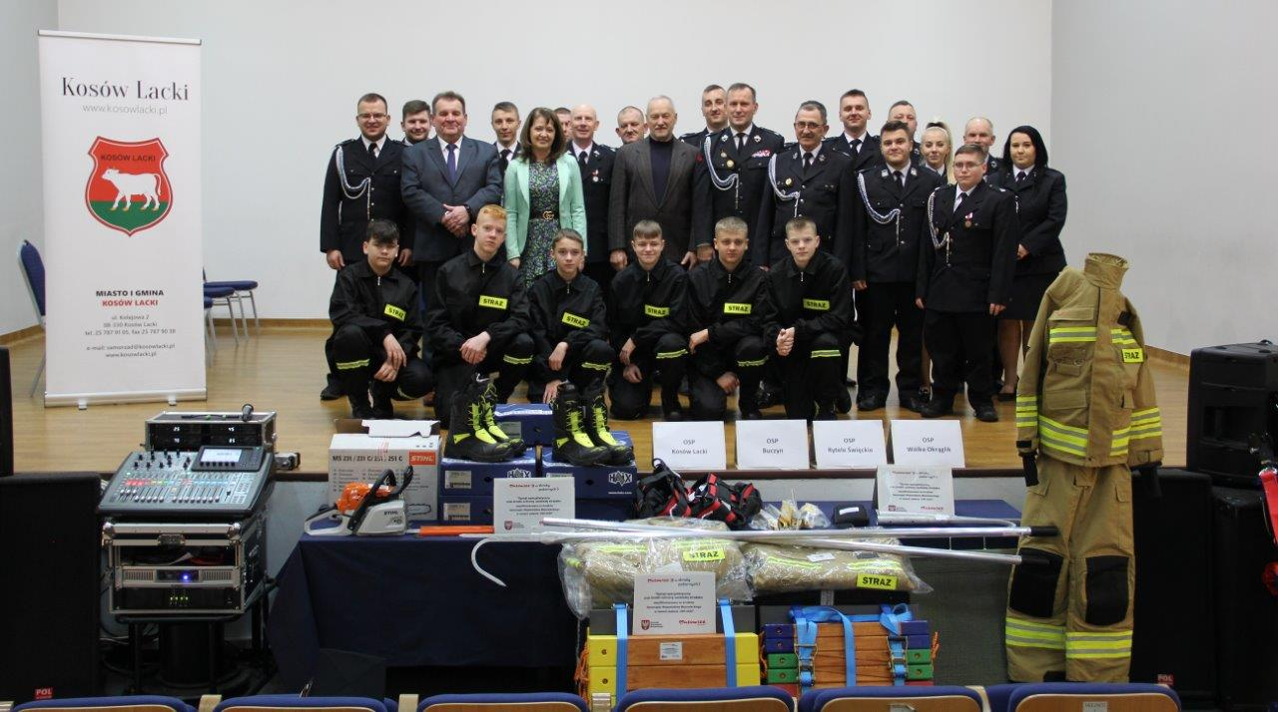

8.2 Bezpieczeństwo i porządek publiczny.

Zapewnienie bezpieczeństwa i porządku publicznego jest ustawowym zadaniem Policji.
Na terenie Gminy porządku publicznego strzegą policjanci z Posterunku Policji w Kosowie Lackim.
Struktura organizacyjna
Na Posterunku Policji zatrudnionych jest 11 policjantów
Kierownik – Policjant
Zespół ds. kryminalnych – 2 Policjantów
Zespół prewencji – 8 Policjantów w tym:
Dzielnicowi – 3 Policjantów
Zespół patrolowo-interwencyjny – 5 Policjantów.
INTERWENCJE POLICYJNE.
W 2022 r. kosowscy policjanci interweniowali w 641 przypadkach, z tego::
- w miejscach publicznych - 270
- interwencje domowe – 135 ( w tym dot. Przemocy w rodzinie ,,Niebieskie Karty’’ -28,
- inne – 236 .
ANALIZA ZAGROŻENIA WYKROCZENIAMI
w 2022 R. policjanci z przeprowadzili 140 postepowań w sprawach o wykroczenie,
- sporządzono wniosków o ukaranie - 25,
- postepowania przekazano do Sadu Rodzinnego i Nieletnich - 2,
- postepowania zakończono nałożeniem mandatu karnego – 24,
- postepowania zakończone odstąpieniem o ukaranie – 33
Łącznie wszystkich wykroczeń w wyniku przeprowadzonych postepowań wyjaśniających, stwierdzono – 118, w tym przeciwko bezpieczeństwu i porządkowi w ruchu drogowym – 56
Bezpieczeństwo w ruchu drogowym na terenie Miasta i Gminy Kosów Lacki.
 | wypadki | kolizje | Osoby ranne | Ofiary śmiertelne
2022 r. | 7 | 16 | 6 | 1

PRZESTĘPCZOŚĆ NA TERENIE MIASTA I GMINY KOSÓW LACKI.

Kategoria przestępstw | Przestępstwa stwierdzone |  | Przestępstwa wykryte
 | Obszar miejski | Obszar wiejski | Obszar miejski | % wykrywalność | Obszar pozamiejski | % wykrywalność
kryminalne | 15 | 35 | 12 | 80% | 26 | 74,29%
narkotyki | 1 | 1 | 1 | 100% | 1 | 100%
7 kategorii | 7 | 13 | 5 | 71,43% | 7 | 53,85%
Nietrzeźwi kierujący | 10 | 3 | 10 | 100% | 7 | 53,85%
Pełny katalog | 31 | 48 | 26 | 83,87% | 35 | 77,92%
Nieletni sprawcy | 1 | 0 | 1 | 100% | 0 | 0

EFEKTY PRACY POLICJANTÓW ZESPOŁU PREWENCJI PP KOSÓW LACKI
Efekty |  |  | ilość
Zatrzymano sprawców przestępstw |  |  | 25
Zatrzymano poszukiwanych |  |  | 17
Wylegitymowano osób |  |  | 2414
Meldunki informacyjne |  |  | 20
Pouczono sprawców wykroczeń ( na zasadzie art. 41 Kw |  |  | 172
Nałożono mandatów |  |  | 172
Przeprowadzono wywiadów |  | Ogółem | 4 906
 |  | w tym: do prokuratury | 6
 |  | do sądu | 32
 |  | do komorników sądowych | 1
 |  | dla jednostek policji własnej i innych | 4644/133
 |  | inne instytucje | 90
Udzielono asyst lub pomocy |  |  | 2
Doprowadzenia | Ogółem, w tym do: |  | 79
 | prokuratury |  | 0
 | do sądów |  | 3
 | do zakładów karnych |  | 5
 | do innych organów |  | 8
 | do wytrzeźwienia |  | 41

IX . KULTURA I SPORT

9.1 Miejsko-Gminny Ośrodek Kultury.
Miejsko-Gminny Ośrodek Kultury w Kosowie Lackim jest samorządową instytucją kultury realizującą swoje statutowe zadania w zakresie upowszechniania kultury i sztuki na terenie miasta i gminy Kosów Lacki zgodnie z Ustawą o organizowaniuiprowadzeniudziałalnościkulturalnejzdnia25października1991 r. (Dz. U. Nr 114, poz. 493).
Miejsko-GminnyOśrodekKultury(MGOK)–prowadziwszechstronnądziałalność kulturalną i edukacyjną oferując szeroki wachlarz zajęć doskonalącychtalenty dzieciimłodzieży.Woferciecałorocznejośrodkakulturyznajdująsięwarsztaty tematyczne: plastyczne, teatralne, rytmiczno-muzyczne oraz literackie. Nieodpłatnie prowadzone są lekcje nauki gry na gitarze, perkusji i pianinie oraz zajęcia wokalne. Tygodniowo z naszej oferty korzysta około 90osób (dzieci i młodzież).
MGOK kieruje także ofertę do seniorów oraz osób niepełnosprawnych. Prowadzone są dla nich zajęcia wokalne ,aktywnie działa Chór „Kosowskie Malwy” a także Klub Ludzi Aktywnych „Kreatywni”. Tygodniowo korzysta z tej oferty ok. 30 seniorów i 1 osoba niepełnosprawna.
Na bieżąco reagujemy także na spontanicznie pojawiające się zapotrzebowania lokalnej społeczności organizując pokazy filmowe dla różnych grup wiekowych, czy przygotowując sprofilowane tematycznie zajęcia warsztatowe.
Misją i powinnością naszego ośrodka, jest zarówno prowadzenie zajęć rozwijających talenty dzieci oraz dorosłych a także kształtowanie ich umiejętności, organizacja wydarzeń kulturalnych, jak i szeroko pojęte pielęgnowanie tradycji oraz kultury.
Rok 2022 był pierwszym po pandemii Covid-19, w którym mogliśmy spokojnie
i systematycznie pracować w zwyczajnym trybie. Kilkukrotnie oferowaliśmy pokazy kinowe najnowszych filmów, przedstawienia teatralne dla dzieci, imprezy plenerowe jak Kosowskie Spotkanie Kapel Weselnych i Dożynki Diecezjalne, koncerty na sali widowiskowej MGOK, wystawy, promocje książek, spotkaniaautorskieikonferencje.
Wciążprowadzimydziałalnośćwydawniczą,któraspotykasięzdużymuznaniem
w regionie, ale i w kraju. Do dziś wydaliśmy 17 książek, których recenzje ukazywały się
w prasie, periodykach naukowych (nawet w Katowicach), omawiane były na antenie Radia Podlasie, Radia Eska oraz Radia dla Ciebie.
Nie zarzuciliśmy jednak naszej aktywności online, która cieszy się dużym zainteresowaniem. Prowadzimy dwie osobne strony w mediach społecznościowych.
Pierwsza to „Archiwum MGOK” na której zamieszczane są pochodzące z naszych kronik archiwalne zdjęcia i opisy organizowanych niegdyś wydarzeń. To wymownie podkreśla ciągłość czterdziestoletniej historii naszego Ośrodka Kultury. Strona zawiera ponad 300 zdjęć.
Druga strona to „Kosów Lacki - historia w obrazach”. Zamieszczane są na niej dawne zdjęcia Kosowa i najbliższych miejscowości, opatrzone niekiedy dłuższymi opisami. Początkowo głównym celem strony było ulokowanie w jednym miejscu wszystkich znanych zdjęć. Z czasem jednak ,w miarę postępowania badań nad dziejami miejscowości doszły do tego dokumenty archiwalne (archiwów polskich i litewskich) oraz fotokopie artykułów z dawnej prasy. Strona liczy obecnie blisko 250 zdjęć.
W 2022 roku Miejsko-Gminny Ośrodek Kultury w Kosowie Lackim zrealizował projekt „Sieć na kulturę w podregionie siedleckim” (nr POPC.03.02.00-00-0433/19)prowadzony przez Fundację Wspierania Zrównoważonego Rozwoju i współfinansowany ze środków Europejskiego Funduszu Rozwoju Regionalnego ramach Programu Operacyjnego Polska Cyfrowa – działanie 3.2 „Innowacyjne rozwiązania narzeczaktywizacjicyfrowej”.W ramach projektu w maju i czerwcu 2022 roku odbyło się szkolenie dla dzieci w wieku 10-14lat z tereny gminy Kosów Lacki z tematu„ Projektowanie graficzne
z wykorzystaniem aplikacji cyfrowych”.
Zwieńczeniem projektu było wyposażenie Miejsko - Gminnego Ośrodka Kultury w Kosowie Lackim w 6 laptopów marki Asus.
Najważniejsze wydarzenia roku2022:
7-11 lutego – Ferie zimowe dla dzieci (poranki filmowe, zajęcia rytmiczne, ani-macje,zajęciaplastyczne,karaoke)
9lutego–Kotwbutach–przedstawienieteatru KRAK-ART
1marca–NarodowyDzieńPamięci„ŻołnierzyWyklętych”(MszaŚwiętaoraz wystawa W bandzie „Nocy” i „Sokolika” Józef Rostek „Iskra” prezentującasylwetkężołnierzawyklętegozgminyKosówLacki).
8 marca – Dzień Kobiet, gościliśmy panie z Dziennego Domu Opieki Medycz-nej w Nurze oraz Panie z Chóru Kosowskie Malwy dla których przygotowaliśmyseansfilmowyoraz skromnypoczęstunek.
26 marca – „Póki im sięucho nieurwało”wystawa ceramiki użytkowej zezbiorów Jacka Omieciucha. Wystawę zorganizowano w ramach cyklu „Z jednej kolekcji”,byłatojużjego10odsłona.
9 kwietnia – spotkanie autorskie i promocja trzeciej książki poetyckiej PiotraSiemieniuka pt. Ot tak. Wiersze autora recytowali Marysia i Bartek – dzieci autoraoraz dr Sylwia Rytych z Warszawskiej Izby Lekarsko-Weterynaryjnej, redaktorkatomu;spotkaniutowarzyszył minirecitalpoezjiśpiewanejzespołu„Po-słowie”.
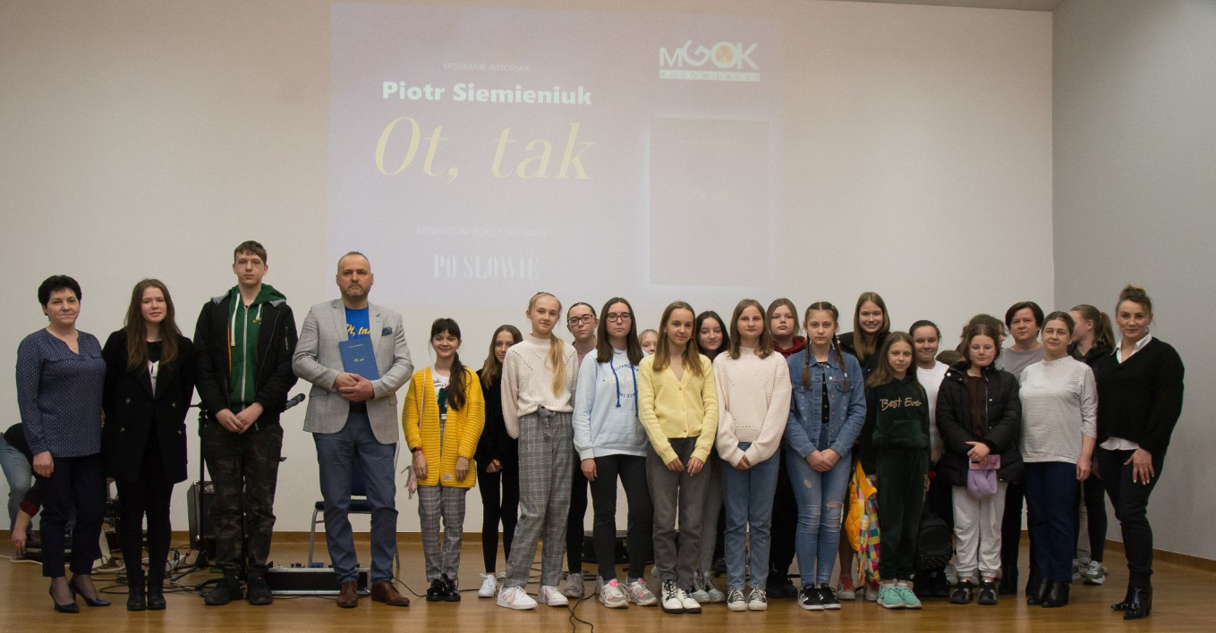

24 kwietnia – premiera książki Artura ZiontkaKos(s)owskie opowiastki – pięt-nastejksiążkiwydanejprzezMGOK,prelegentamibylidrAndrzejChojnackiz Muzeum Regionalnego w Siedlcach oraz Piotr Szymon Łoś z rozgłośni PolskiegoRadia–RadiodlaCiebie,spotkaniededykowanebyłoś.p.MaciejowiWolińskiemu.
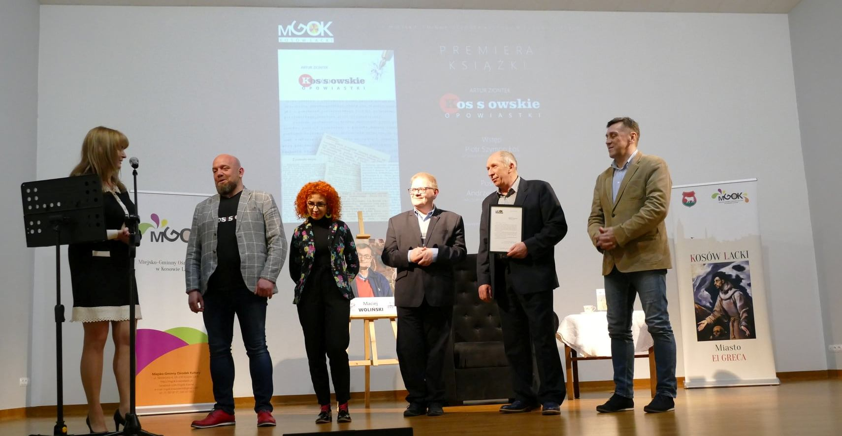
- maja – Siódma edycja Biegu Flagi; organizatorami byli: Miasto i Gmina Ko-sów Lacki, ULKS „KOS”, Miejsko-Gminny Ośrodek Kultury oraz Szkoła Podsta-wowa im. Stefana Kardynała Wyszyńskiego;
- maja – Uroczystości upamiętniające Konstytucję 3 Maja (Msza Święta w in-tencji Ojczyzny i Strażaków, złożeniekwiatów przy pomnikach, przedstawienieSzkoły Podstawowej im. Stefana Kardynała Wyszyńskiego w Kosowie Lackim pt.:Naród,którytracipamięć,przestaje byćnarodem).
12 czerwca – V Kosowskie Spotkanie Kapel Weselnych – kolejna edycja prze-glądu cenionego w środowisku muzyków tradycyjnych; w tym roku na nasze za-proszeniezjawiłosięponad40artystów.zRadzymina,Siemiatycz,Brańska,Dołu-łowa, Sokołowa Podlaskiego, Małkini, Sterdyni i Kosowa Lackiego, którzy wystą-pili pod szyldami: „Kapela Retro”, Wojciech Susko „Sokołowscy Bardowie”, TadeuszKopaniarz,„KosowskieMalwy”,„Sterdyniacy”,„ZespółGłuchowskich”,JanuszPilarekiRomanKondraciuk,„BractwoAkordeonistówSiemiatyckich”,„Mazowszanie”,„Szwagry”,„SamiSwoi”.
Imprezie towarzyszyły stoiska kulinarne kół gospodyń wiejskich z Kosowa Lackiego i Ceranowa oraz wystawa rękodzieła artystycznego działającej przy MGOKgrupy„Kreatywni”.
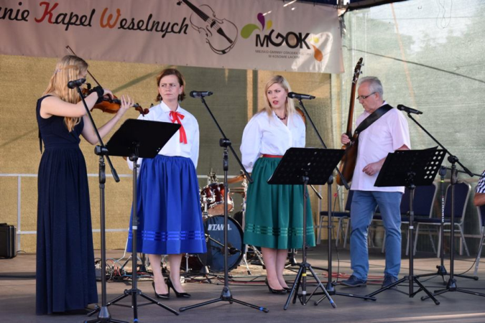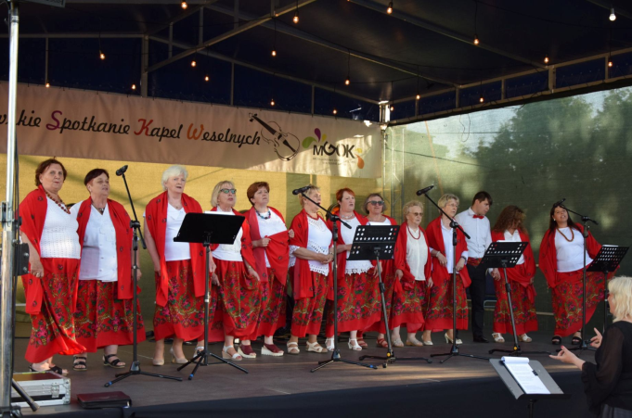
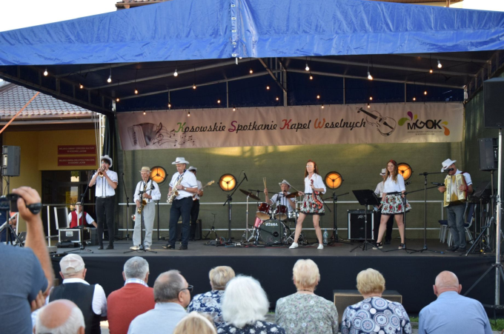
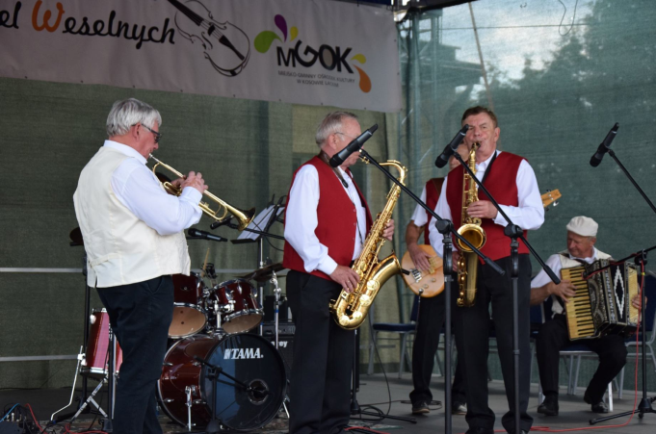

14 czerwca – spotkanie ks. bp. dr. Piotra Sawczuka, ordynariusza diecezjidrohiczyńskiej w z burmistrzem,pracownikamiUrzęduMiasta i Gminy,Miejsko-GminnegoOśrodkaPomocySpołecznej,CentrumUsługWspólnychorazMGOK.
Przy okazji tego spotkania biskup obejrzał przygotowaną przez nas wystawę archiwaliów W pierwszą niedzielę po Bożym Ciele roku Pańskiego 1417, rękodziełagrupy„Kreatywni” oraz ekspozycjęnaszych publikacji.
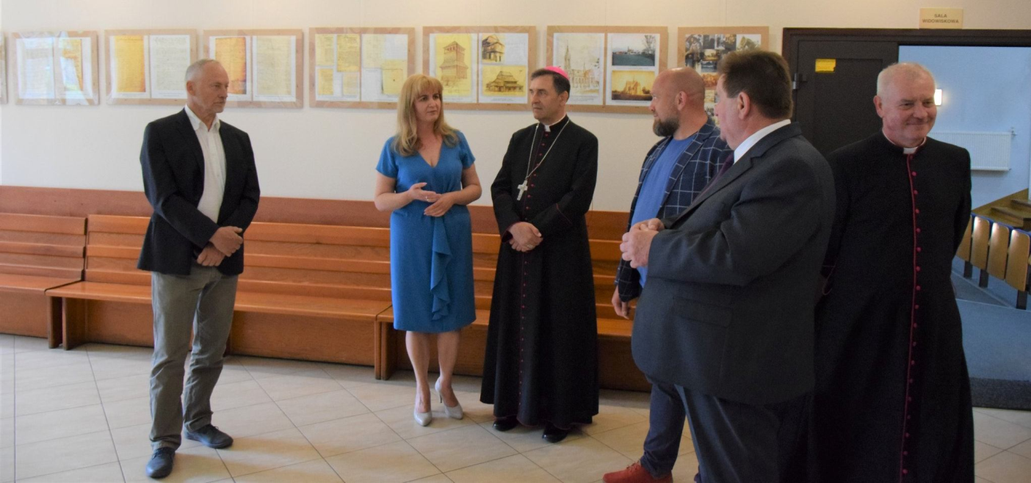
30 czerwca – gościliśmy dzieci z „Oazy Dzieci Bożych” organizowanej przezruch Światło – Życie Diecezji Drohiczyńskiej.
4-15 lipca – Zajęcia wakacyjne dla dzieci pod hasłem: „Lato z Kulturą” (warsztaty taneczne z MW ArtPassion, zajęcia artystyczne, spotkania z policją i strażąpożarną, gra miejska, sensoplastyka, angielski na wesoło z „Językoteką”, zajęciasportoweianimacyjne,warsztaty„wydajemywłasnąksiążkę”),wramachzajęć odbyły się dwie wycieczki: do „Potupajki” – parku edukacyjno-rekreacyjnego wNiewiadomejorazdoznanegoipopularnegogospodarstwaagroturystycznego„MitowskaZagroda”.Pozakończeniuprogramu,przygotowaliśmyksiążeczkęskładającąsięzrysunkówdzieciizdjęćdokumentującychwspólniespędzonyczas.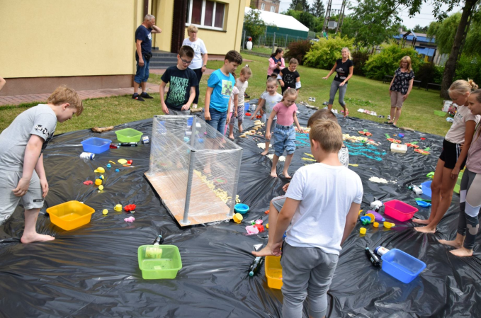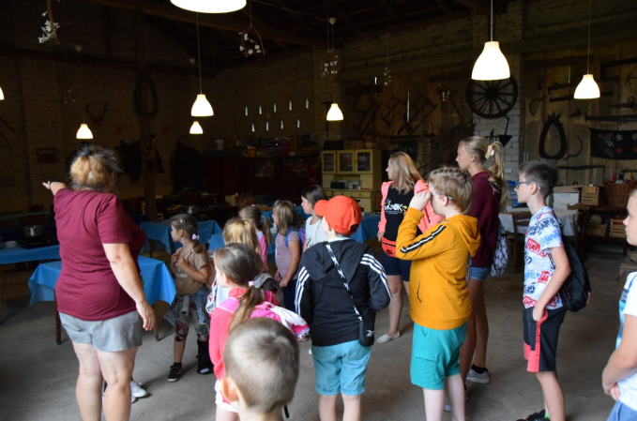
1sierpnia–78.rocznicawybuchuPowstaniaWarszawskiego(KoncertChóru
„KosowskieMalwy”orazTadeuszaZawistowskiego).
- września – Koncert muzyki klasycznej zorganizowany przez Muzeum Tre-blinka pod honorowym patronatem Marszałka Województwa Mazowieckiego orazMinisterstwaKulturyiDziedzictwaNarodowegopt.:KwartetnakoniecczasuOlivieraMessiaena,.

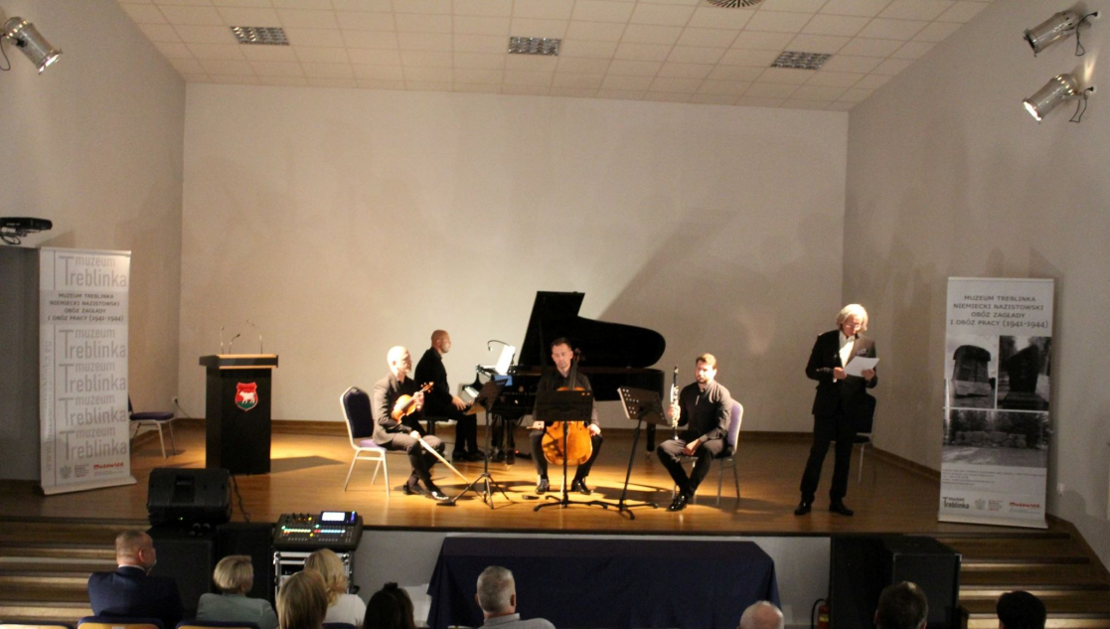
10 września – Dożynki Diecezjalne (Msza Święta pod przewodnictwem ks. bpaPiotraSawczuka,konkurs na najładniejszy wieniec;W części artystycznejjakogwiazdy wystąpili: „Lombard” oraz „Dystans” z Renatą Dąbkowską oraz „Sterdy-niacy”, Chór „Kosowskie Malwy”, Tadeusz Zawistowski i „Kozacy”; imprezie to-warzyszyły także: Mobilny Punkt Profilaktyczny, strefa dla dzieci, kiermasz ręko-dzieła i twórczości ludowej, stoiska kulinarne Kół Gospodyń Wiejskich, stoiskasołectw z gminy Kosów Lacki, stoiska wystawiennicze i handlowe lokalnych firm isponsorów,ogródekgastronomiczny).

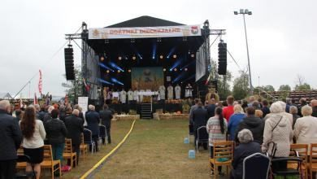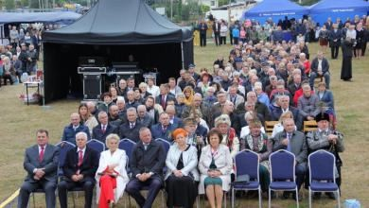
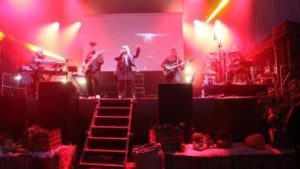
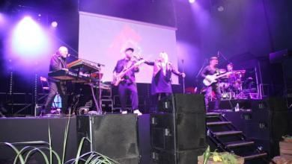

18 września – przedpremierowy pokaz krótkometrażowego filmu dokumental-nego Aleksandra Pawluczuka i Piotra Lipińskiego pt. Zdun. Tytułowym bohateremjest pan MarianKryczka zKosowaLackiego, przedstawiciel odchodzącegojużzawoduzduna.
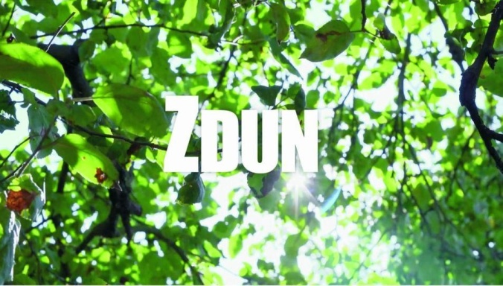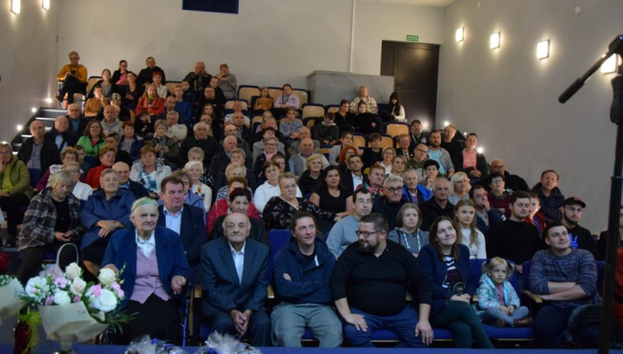
28 września – spotkanie organizacyjne oraz prezentacja książeczki Lato z kultu-rąiwręczenie jejdzieciom-współautorom.

29 października – Zaduszki Artystyczne – wydarzenie składające się z koncertów „Miroslava El Vagabundo”, „Kapeli Zbuckiej” i Witolda Radomskiego, wystawy malarskiej Adama Borowego, wystawy rękodzieła artystycznego Hanny iWaldemara Drozdów, a także stoiska i prezentacji książek: Bożeny Węgrzynek,Anny Mikos, Krystyny Popis, Wiesławy Kwiek, Ireny Filipczuk, Piotra Siemie-niuka, Elżbiety Kurek, Stanisława Florczaka, Joanny Omieciuch, Macieja Cmocha,DorotyFilipiakiArturaZiontka.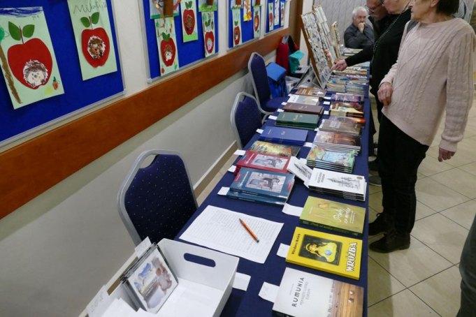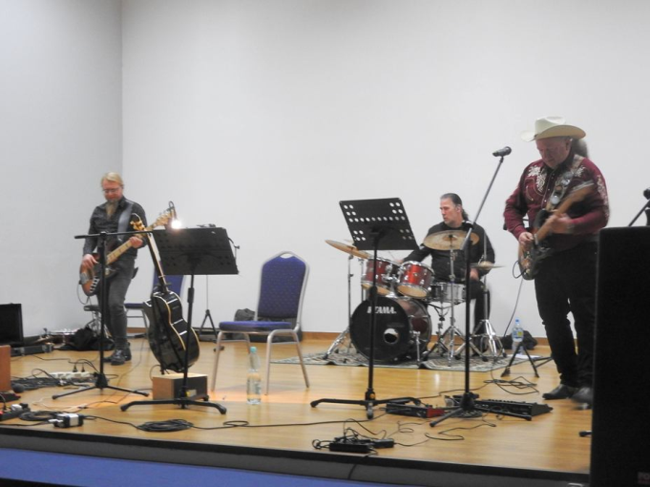
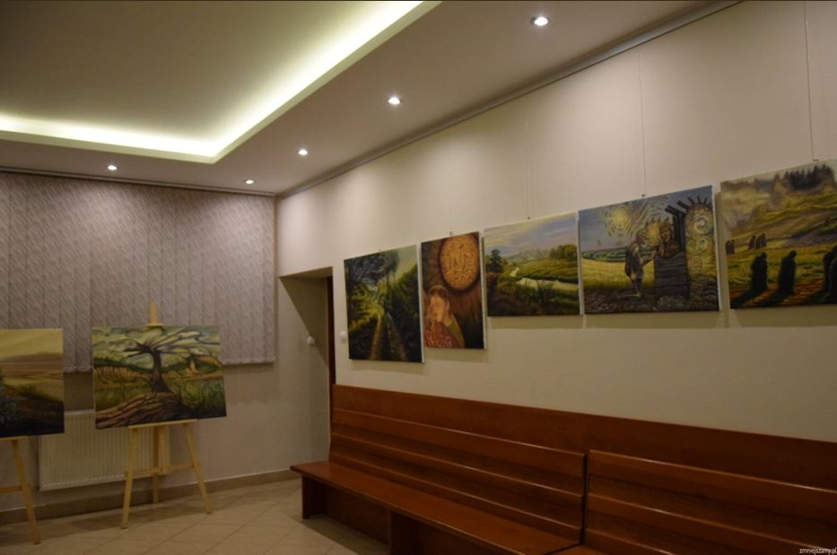

11 listopada – Narodowe Święto Niepodległości (Msza Święta w intencji Ojczyzny; uroczyste złożenie kwiatów pod pomnikiem Marszałka Józefa Piłsudskie-go;część artystycznaw wykonaniuZespołu Szkółw KosowieLackim)

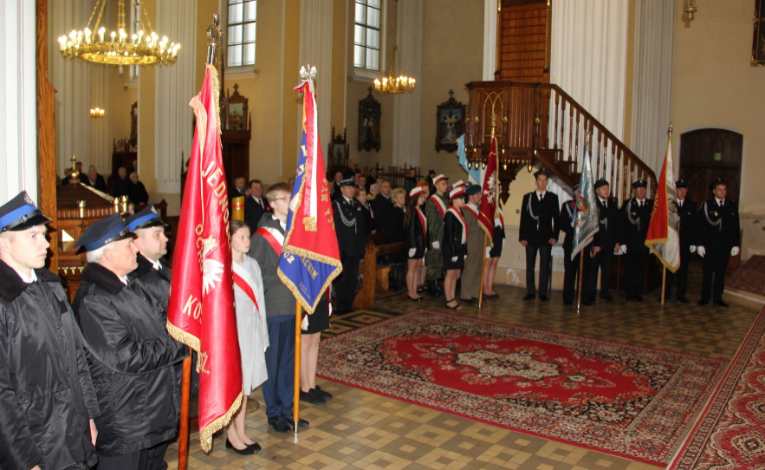
11 listopada 2022 r.
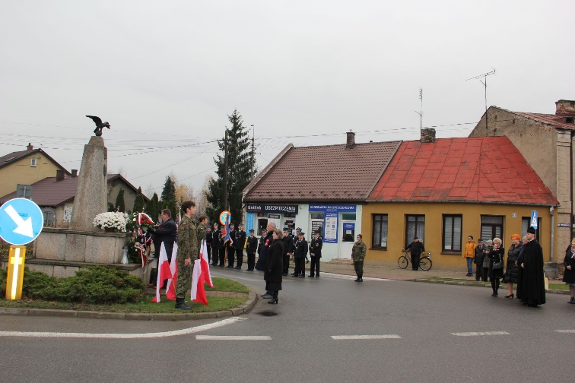

3 grudnia – „Profesor Franciszek Kobryńczuk. Uczony – mistrz – przyjaciel” –spotkanie poświęcone pamięci jednej z najbardziej znanych postaci nadbużańskiegoPodlasia.PoetęiuczonegowspominaliMonikaJurczak(bratanica),JanuszKornatowski (kolega ze studenckiej ławy i przyjaciel), dr hab. Michał Skibniewski(dziekan Wydziału Medycyny Weterynaryjnej SGGW) oraz Piotr Siemieniuk lekarz weterynarii i poeta, Część artystyczną zapewnili Witold Radomski oraz Maja Wiśniewska.
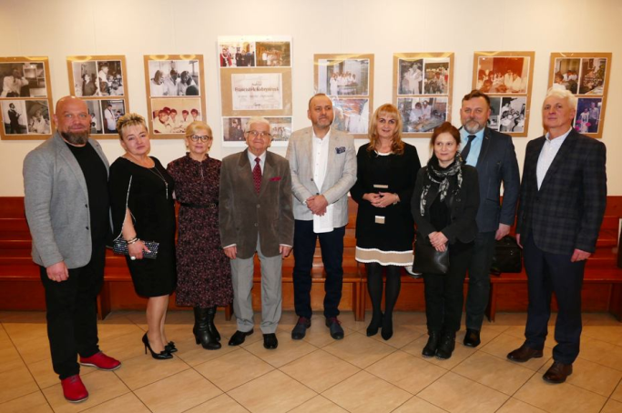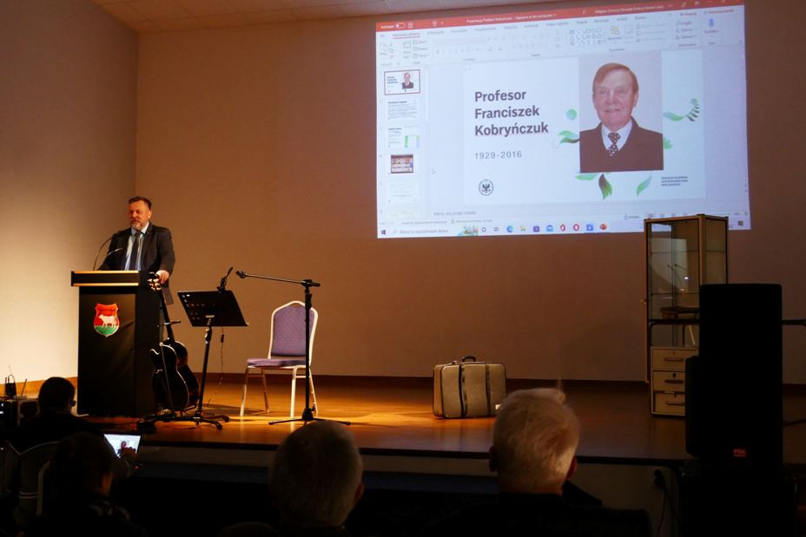
21 grudnia – Wigilia w OSM Kosów Lacki – wokalistki rozwijające swetalenty w MGOK: pod przewodnictwemAndrzejaTchórzewskiegodały koncert kolęd i pastorałek.

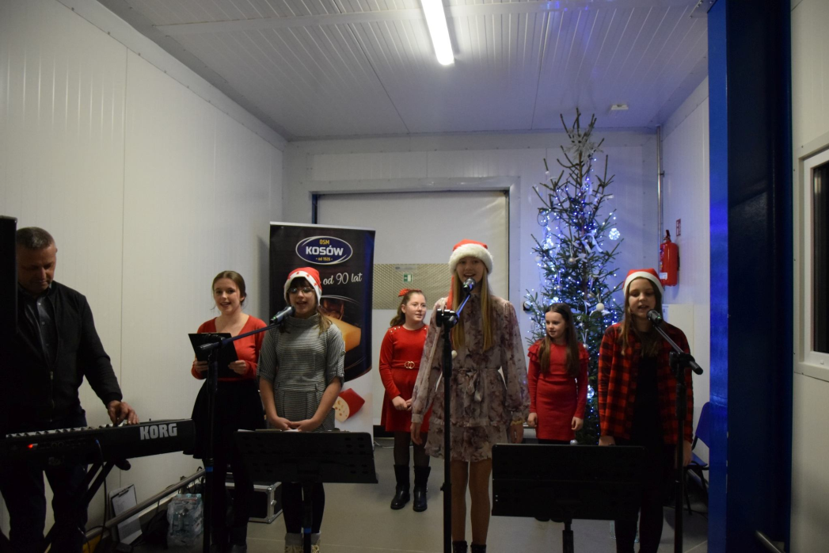
Z oferowanych przez nas zajęć każdego tygodnia korzysta około 120 osób –dzieci, młodzieży i seniorów.

9.2.Miejsko – Gminna Biblioteka Publiczna w Kosowie Lackim

Miejsko-Gminna Biblioteka Publiczna w Kosowie Lackim jest samodzielną jednostką organizacyjna Gminy.
Wypełniając swoje zadania statutowe służy mieszkańcom upowszechniając i promując czytelnictwo, prowadząc działalność informacyjną i kulturalno-oświatową.
Swoją działalnością obejmuje obszar Gminy Kosów Lacki, gdzie znajduje się Miejsko-Gminna Biblioteka Publiczna w Kosowie Lackim oraz Filia Biblioteczna w Telakach.

Czytelnicy i udostępnianie zbiorów.

M-GBP w Kosowie Lackim zarejestrowała 427 czytelników, Filia w Telakach – 30 czytelników.
Liczba czytelników na 100 mieszkańców naszej gminy wynosi 7,68.
Bibliotekę odwiedziło 3 354 osoby.
W M-GBP w Kosowie wypożyczono 6 550 książek, w Filii 311 książek.
Podobnie jak w latach poprzednich największą popularnością wśród dorosłych cieszyły się współczesne powieści obyczajowe polskich autorów, sensacyjne, kryminalne i oparte na faktach.
Dzieci i młodzież wypożyczali głównie lektury i powieści przygodowe.

Gromadzenie i selekcja zbiorów.
M-GBP wraz z Filią posiada zbiory o charakterze uniwersalnym obejmującym beletrystykę polską i obcą, literaturę popularnonaukową przeznaczoną dla różnych grup wiekowych, literaturę dla dzieci i młodzieży oraz zestaw lektur szkolnych.
Zbiory uzupełniane są poprzez zakup nowości książkowych, a także przyjmowanie darów głównie od stowarzyszeń i instytucji.
Na 2022 r. w budżecie biblioteki zaplanowano kwotę 10 000,71 zł na zakup nowego księgozbioru. Za tę kwotę kupiono 301 nowych książek.
W ramach pozyskiwania pozabudżetowych środków na działalność bieżącą Biblioteka uczestniczyła w programie wieloletnim ,,Narodowy program Rozwoju czytelnictwa 2.0” na lata 2021-2025 Priorytet i Poprawa oferty bibliotek publicznych, zakup
i zdalny dostęp do nowości wydawniczych.
Za otrzymaną kwotę 5 385,00 zł zakupiono 146 nowych książek.
Ogółem n 2022 r. zakupiono 447 nowości książkowych na ogólną kwotę 15 385,71 zł.
Stan księgozbioru na dzień 31.12.2022 r. przedstawia się następująco:
M-GBP w Kosowie Lackim – 15 213 wol.
Filia Telaki – 4 232 wol.
Inne formy działalności
Obok działalności statutowej biblioteki, placówka prowadzi działalność kulturalną. W 2022 r. współpracowała w ty zakresie z Gminnym Przedszkolem, szkołą Podstawową o Ośrodkiem Kultury.
- Akcja pomocowa ,,Solidarni z Ukrainą”
W ramach tej akcji zakupiono koncert w wersji multimedialnej dedykowany wszystkim Polkom z okazji dnia Kobiet. Koncert nagrany w warunkach wojennych przez kompozytora Olega Dovgala .
- Przedszkolaki w bibliotece.
- Kto w bibliotece gości i kradnie mądrości.
Aktorzy z teatru ,,Maska” z Krakowa przedstawili bajkę promującą czytelnictwo. Spektakl dedykowany dzieciom z klas I-III.
- Konkurs recytatorski ,,Poeci dzieciom”.
W konkursie udział wzięli uczniowie klas I-III szkoły Podstawowej w Kosowie lackim.
- Narodowe czytanie.
W sobotę 3 września w M-GOK odbyła się 11 edycja narodowego Czytania, akcja objęta honorowym patronatem pary prezydenckiej. Tegoroczną lekturą były ,,Ballady i romanse” Adama Mickiewicza.

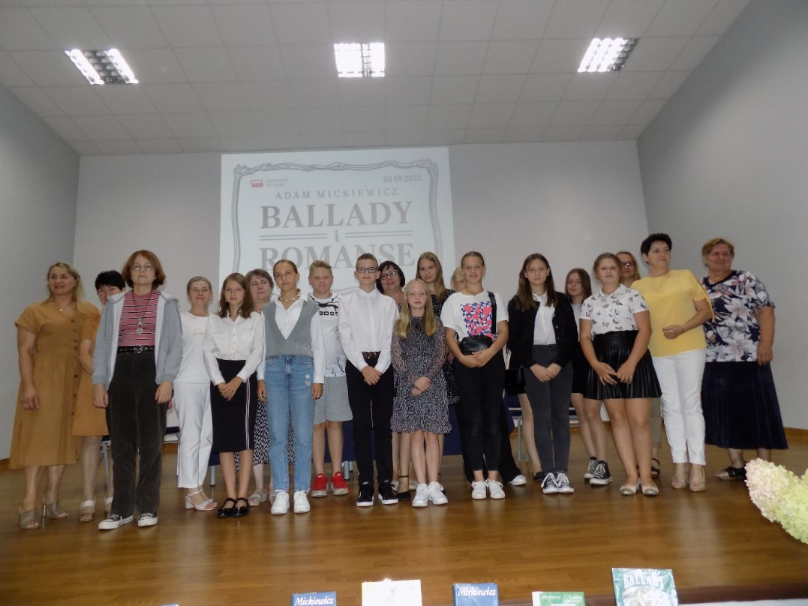

- XIII Konkurs recytatorski im. K.I. Gałczyńskiego.
Do udziału w konkursie zgłosiło się 11 uczniów ze szkoły Podstawowej w Kosowie Lackim.
Wszyscy uczestnicy otrzymali dyplomy, nagrody książkowe i rzeczowe.
- ,,Magiczna księga”
W dniu 29 listopada 2022 r. M-GBP w Kosowie lackim zaprosiła dzieci z Gminnego Przedszkola w Kosowie lackim na spektakl pt. ,,Magiczna księga” w wykonaniu aktorów z teatru ,,Maska” z Krakowa.
- Spotkanie z bajką.
Podczas spotkania, które M-GBP zorganizowała w Gminnym Przedszkolu w Kosowie Lackim były prezentowane współczesne bajki oraz wspólne czytanie bajek.

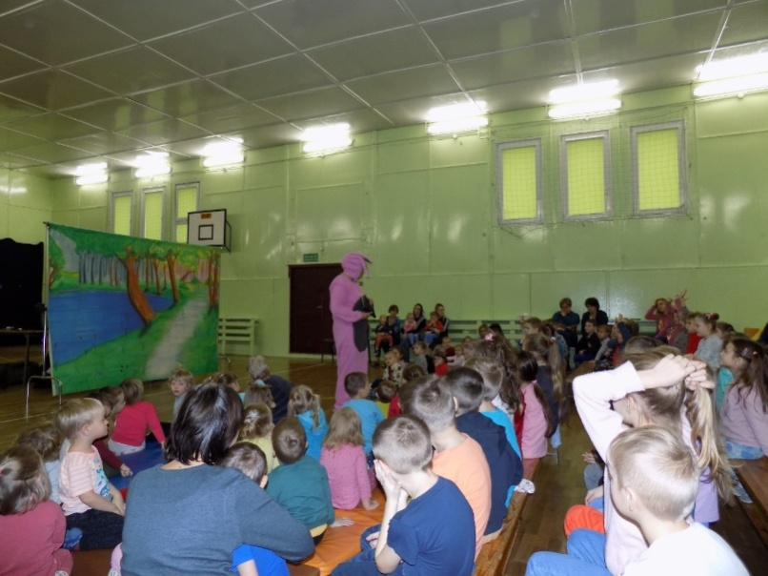

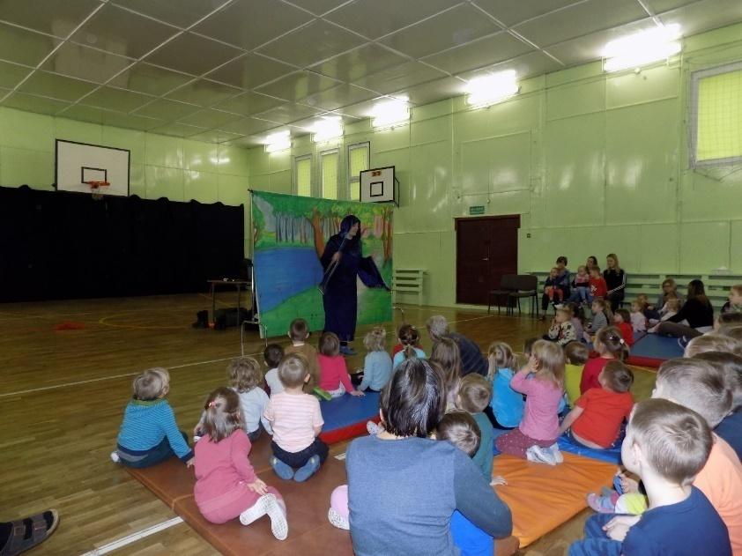

9,3. MIEJSKO- GMINNY KLUBU SPORTOWY „KOSOVIA’ KOSÓW LACKI
Miejsko- Gminny Klub Sportowy „KOSOVIA” Kosów Lacki wykonuje zadania z zakresu krzewienia kultury fizycznej i sportu wśród uczniów, młodzieży i dorosłych oraz utrzymania
i rozwoju istniejącej bazy sportowej. MGKS „KOSOVIA” finansowany jest głównie ze środków budżetowych Urzędu Miasta i Gminy Kosów Lacki. „KOSOVIA” korzysta z obiektów sportowych znajdujących się na terenie Kosowa Lackiego tj. Hali Sportowej oraz Boiska Wielofunkcyjnego przy Zespole Szkół w Kosowie Lackim oraz z boiska z nawierzchnią trawiastą przy ul. Kościelnej 22.
ASPEKT SPORTOWY.
W 2022 r. klubie prowadzone BYŁY zajęcia dla pięciu grup treningowych.
Seniorzy- dwa treningi tygodniowo po 1,5 h zegarowej,
Juniorzy- młodzież w wieku 14, 15 lat(od sierpnia 2022)- dwa treningi tygodniowo po 1,5 h
Orlik – dzieci w wieku 10, 11 lat, trzy treningi tygodniowo po 1,5 h
Żak- dzieci w wieku 9, 8 lat- dwa treningi tygodniowo po 60 min,
Skrzat- dzieci w wieku 6, 7 lat- dwa treningi tygodniowo po 60 min.
Do rozgrywek ligowych organizowanych przez Mazowiecki Związek Piłki Nożnej
W Warszawie zgłoszenie były 4 drużyny. Seniorzy, od sierpnia 2022 juniorzy, Orlicy oraz Żacy.
1.Drużyna seniorów rywalizowała na poziomie Ligi Okręgowej, ostatecznie w sezonie 2021/22 z dorobkiem 42 punktów zakończyliśmy sezon na 8 miejscu, wyprzedzając min. Drużyny z Węgrowa, Małkini, Żelechowa. W rozpoczętym w sierpniu 2022 r. sezonie, na zakończenie roku niestety nasza drużyna zajęła w stawce 16 drużyn ostatnie miejsce.
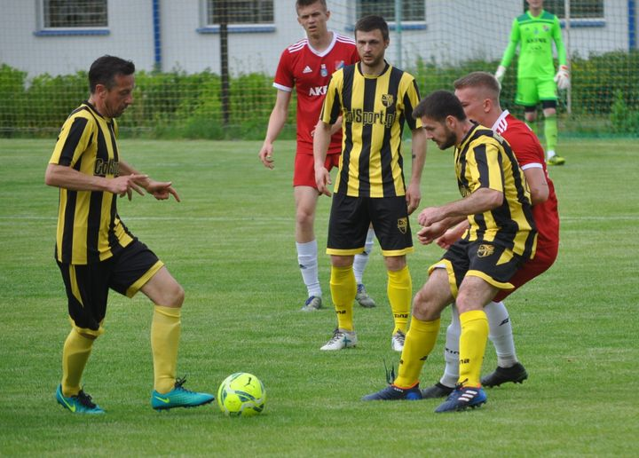
2.Drużyna Juniorów rywalizowała na poziomie I Ligi Okręgowej z drużynami z Kałuszyna, Siedlec, Miastkowa Kościelnego, Żeliszewa z bilansem 4 porażek, 2 remisów i 2 zwycięstw chłopcy zakończyli sezon na 3 miejscu.
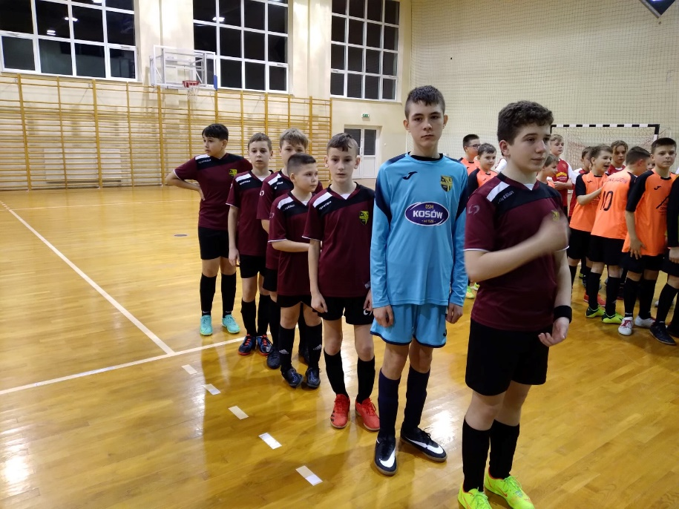

    - Drużyna Orlików rywalizowała na poziomie II Ligi Okręgowej, w 2022 r chłopcy rozegrali 20 meczów mistrzowskich z drużynami z Siedlec, Łosic, Stoku Lackiego, Sokołowa Podlaskiego, Małkini.
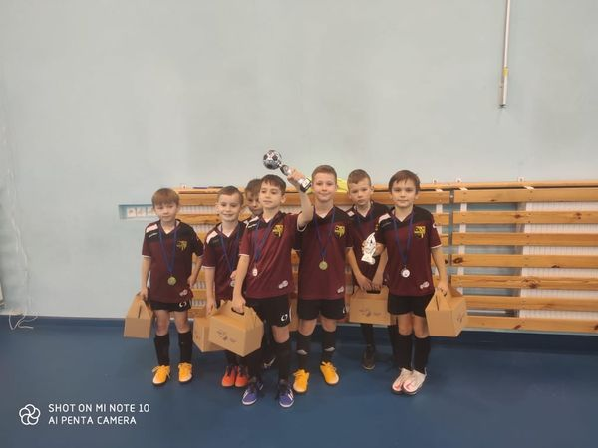
4. Drużyna Żaków rywalizowała w lidze okręgowej z drużynami z Sadownego, Łosic, Skórca, Siedlec, Sokołowa Podlaskiego rozgrywając w 2022 r. 14 meczów mistrzowskich.
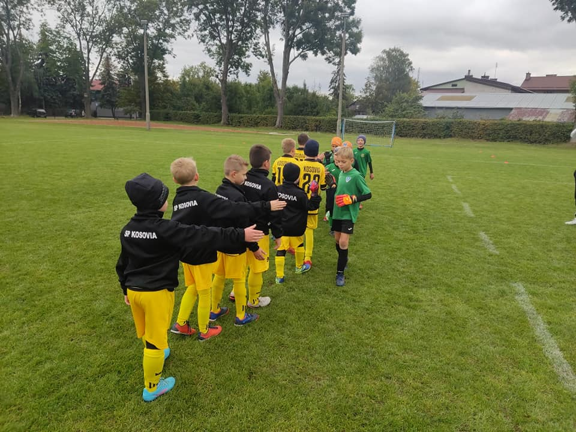
W miesiącu lutym 2022 r. na hali sportowej przy Zespole Szkół zostały przy współpracy
z lokalnymi przedsiębiorstwami zorganizowane turnieje Halowe piłki nożnej dla dzieci
i młodzieży. Turniej o Puchar OSM w Kosowie, Turniej o Puchar PPHU MADO, Turniej
o Puchar Prezesa Kosovii.
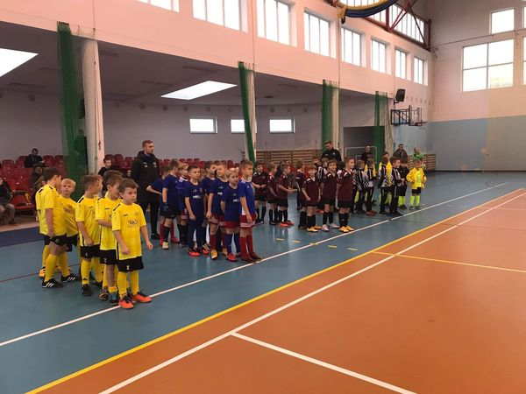
Nasz Klub w 2022 r. był odznaczony brązową gwiazdką przez Polski Związek Piłki Nożnej w programie szkolenia dzieci i młodzieży Certyfikacja PZPN 2022. Program Certyfikacji Szkółek Piłkarskich to innowacyjny projekt skierowany do podmiotów prowadzących szkolenie dzieci w zakresie piłki nożnej. Jego ideą jest wyznaczanie standardów pracy
z młodymi zawodnikami, Pomoc w ich szkoleniu oraz weryfikacja szkółek. Przyznanie danemu podmiotowi Certyfikatu PZPN jest równoznaczne ze spełnieniem przez niego szeregu kryteriów i gwarancją odpowiedniej jakości szkolenia. W Kosowie w pełni wykorzystujemy możliwości infrastrukturalne oraz zasoby ludzkie co pozwoliło nam znaleźć się w tak elitarnym gronie Klubów Sportowych.

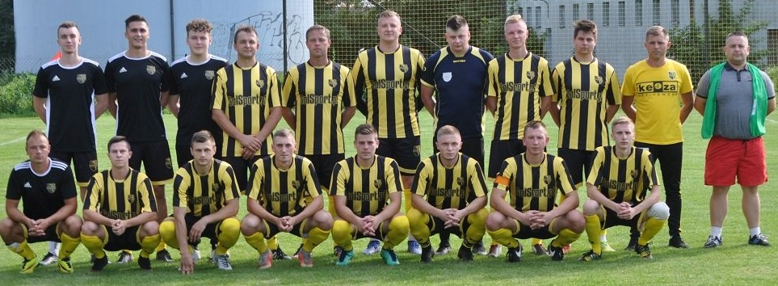
W 2022 r. uczestniczyliśmy również w wspólnym projekcie PZPN oraz Ministerstwa Sportu i Turystki pod hasłem „POZNAJ POLSKĘ NA SPORTOWO”- dzięki temu młodzież i dzieci z Naszej Gminy miały możliwość uczestniczyć w meczu towarzyskim reprezentacji Polski
z Chile na stadionie Legii Warszawa.
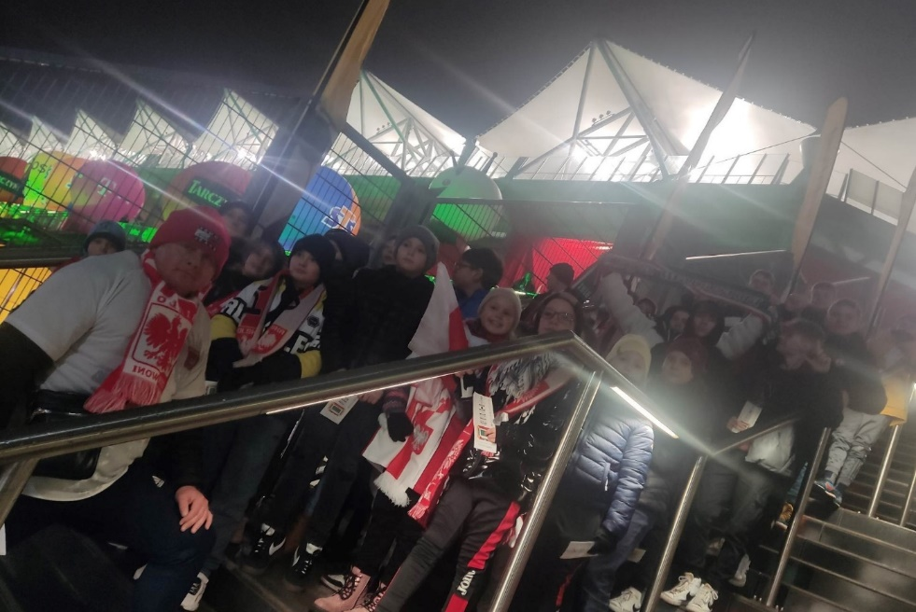
ASPEKT FINANSOWY:
I. W 2022 r Klub otrzymał dofinansowanie z Urzędu Miasta I Gminy Kosów Lacki w formie dotacji zadań sprzyjających rozwojowi sportu w kwocie 75.000 tyś. Środki finansowe
z Urzędu Miasta i Gminy zostały rozdysponowane na bieżącą działalność Klubu tj.
Dodatkowo w 2022 r. otrzymaliśmy dofinansowanie – -w kwocie 10 000,00 zł na realizację zadania publicznego ze środków finansowych Funduszu Rozwoju Kultury Fizycznej polegającej na rozwijaniu sportu dzieci i młodzieży w ramach programu „Klub”
- w kwocie 8800 zł. Z Programu Certyfikacji PZPN 2022
- w kwocie 5000 zł na zadanie ,, Żyj zdrowo z KOSOVIĄ’’ - zajęcia sportowe z zakresu piłki nożnej z elementami profilaktyki dla młodzieży szkolnej- dofinansowanie z Urzędu Miasta
i Gminy Kosów Lacki.
INFRASTRUKURA- Stadion, zaplecze sanitarne.
W 2022 r został przeprowadzony remont pomieszczeń w budynku przy ul. Kościelnej 20 , z których KLUB korzysta. Pomieszczenia wykorzystujemy na szatnię dla gospodarzy, drużyny gości, sędziów, obserwatorów oraz delegatów, na magazyn sprzętu sportowego oraz pomieszczenie sanitarne. Poczyniono również inwestycję na stadionie, zostało wymienione oświetlenie oraz siedziska na trybunach.

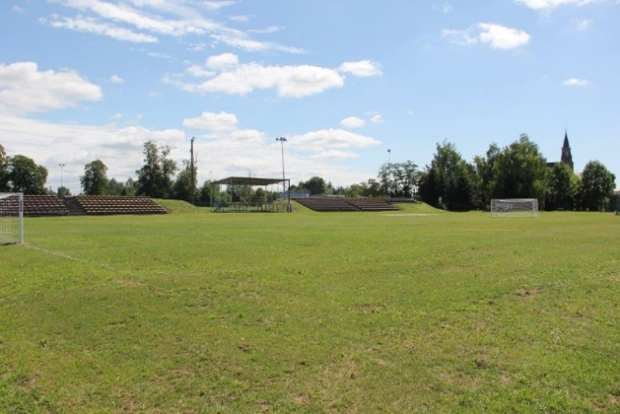
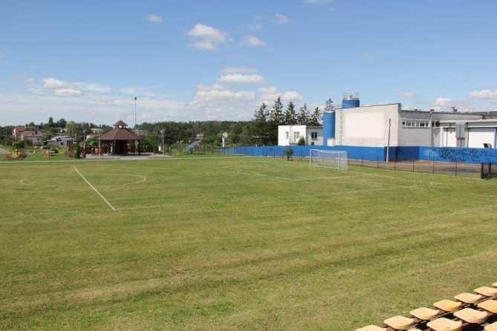

X. Oświata i edukacja

STRUKTURA GMINNEJ OŚWIATY
Na terenie Miasta i Gminy Kosów Lacki w roku 2022 funkcjonowały następujące
placówki oświatowe:
1. Klub Dziecięcy w Kosowie Lackim.
2.Gminne Przedszkole w Kosowie Lackim dyrektor Elżbieta Pietrzykowska
3.Szkoła Podstawowa im. Stefana Kardynała dyrektor Agnieszka Ajdys
3.Zespół Szkół w Kosowie Lackim w skład którego wchodzą: Publiczne Liceum Ogólnokształcące im. Orła Białego w Kosowie Lackim oraz Branżowa Szkoła I Stopnia dyrektor Hanna Przesmycka
LICZEBNOŚĆ SZKÓŁ I KLAS, STRUKTURA ZATRUDNIENIA

Klub Dziecięcy w Kosowie Lackim
Klub Dziecięcy swoją działalność rozpoczął od dnia 02 grudnia 2019 r. jest to pierwsza tego typu placówka na terenie naszej Gminy. Mieści się w budynku byłej Szkoły Podstawowej
w Kosowie Lackim. Do Klubiku przyjmowane są dzieci od pierwszego do trzeciego roku życia. Klubik otwarty jest od poniedziałku do piątku po 10 godz. dzienne. Dzieci mają zapewnioną opiekę i pełne wyżywienie. Obecnie w Klubiku przebywa 16 dzieci. Zatrudnionych jest 3 opiekunki, jedna pani do pomocy i jedna pomoc w kuchni.

GMINNE PRZEDSZKOLE W KOSOWIE LACKIM jest czynne od godziny 6.30 do 16.30.
Podstawa programowa realizowana jest w godzinach od 8.30 do 13.30.
Praca wychowawczo-dydaktyczna i opiekuńcza prowadzona była w 2021/21 roku szkolnym w 7grupach, w każdym przedziale wiekowym po dwie grupy. łączna liczba dzieci uczęszczających do Gminnego Przedszkola wyniosła 157 , , w tym
Grupy | wrzesień – grudzień 2021 |  | styczeń 2022 |  | grudzień 2022
3 - latki | 2 grupy-25 | 22 | 1 grupa | 23 | 22
4 - latki | 2 grupy- 39 | 36 | 2 grupy | 36 | 36
5 - latki | 2 grupy- 38 | 50 | 2 grupy | 53 | 53
6- latki | 2 grupy - 36 | 43 | 2 grupy | 45 | 45

W roku szkolnym 2021/2022 w Gminnym Przedszkolu w Kosowie Lackim zatrudnionych było:
- 16 nauczycieli na cały etat oraz 2 nauczycieli niepełnozatrudnionych.
Przedszkole zatrudniało 9 osób obsługi.
Zatrudnienie według stopnia awansu:
Rok szkolny | 2021/2022
Nauczyciel dyplomowany | 10
Nauczyciel mianowany | 2
Nauczyciel kontraktowy | 5
Nauczyciel stażysta | 1
Do przedszkola dojeżdżało autobusem 15 dzieci ( 5-6- latkowie). Z obiadów w przedszkolu korzystały wszystkie dzieci, 24 dzieci korzystało z dofinansowania posiłków przez MGOPS w Kosowie Lackim.

SZKOŁA PODSTAWOWA IM. STEFANA KARDYNAŁA WYSZYŃSKIEGO

Praca wychowawczo-dydaktyczna prowadzona była w 17 oddziałach szkoły podstawowej.
Ogólna liczba uczniów wynosiła 328 + 31 uczniów z Ukrainy. Razem do szkoły uczęszczało 359 uczniów.

Lp. | Klasa | liczba uczniów z terenu gminy | liczba uczniów z Ukrainy | Razem
1. | Klasa I | 35 | 3 | 38
2. | Klasa II | 41 | 5 | 46
3. | Klasa III | 42 | 4 | 46
4. | Klasa IV | 41 | 5 | 46
5. | Klasa V | 36 | 5 | 41
6. | Klasa VI | 25 | 4 | 29
7. | Klasa VII | 52 | 5 | 57
8. | Klasa VIII | 56 | 0 | 56

W roku szkolnym 2021/2022 w Szkole Podstawowej im. Stefana Kardynała Wyszyńskiego zatrudnionych było 41 nauczycieli, co stanowiło 40,12 etatu.
Zatrudnienie wg. Stopnia awansu zawodowego:
Rok szkolny | 2020/2021 | 2021/2022
Nauczyciel dyplomowany | 35 | 36
Nauczyciel mianowany | 3 | 5
Nauczyciel kontraktowy | 3 | 0
Frekwencja w szkole wyniosła 8731%
Średnia ocen – 3,78
Do szkoły podstawowej dojeżdżało 109 uczniów, a 39 uczniom zwracano koszty dowozu do szkoły.
W szkole funkcjonuje kuchnia i stołówka szkolna. Uczniowie maja możliwość skorzystania z dwudaniowego posiłku. Z obiadów w szkole korzysta ogółem 199 uczniów, w tym 61 uczniom obiady były refundowane przez MGOPS.

ZESPÓŁ SZKÓŁ
Zespół Szkół to jednostka złożona.
W skład Zespołu wchodzi : Liceum Ogólnokształcące oraz Branżowa Szkoła I Stopnia .

LICEUM OGÓLNOKSZTAŁCACE
W Publicznym Liceum Ogólnokształcącym im. Orła Białego w Kosowie Lackim w roku szkolnym 2020/2021 utworzono 4 oddziały
W Liceum Ogólnokształcącymkształciło się:
ROK SZKOLNY | 2021/2022 | 2022/2023
KL. I | 8 | 13
Kl. II | 7 | 8
Kl. III | 12 | 13+14
ogółem | 27 | 48

BRANŻOWA SZKOŁA I STOPNIA
W Branżowej Szkole I Stopnia w roku szkolnym 2021/2022 i 2022/2023 utworzono 4 oddziały. Były to oddziały klas ,,wielozawodowych’’ o łącznej liczbie uczniów:
Rok szkolny | 2021/2022 | 2022/2023
Kl. I | 17 | 7
Kl. II | 11 | 10
Kl. III | 10 | 10+ 9
Ogółem | 40 | 36
Łącznie w poszczególnych zawodach uczyło się uczniów:
Rok szkolny | 2021/2022 | 2022/2023
Mechanik pojazdów samochodowych | 9 | 11
Elektryk | 10 | 10
Operator maszyn i urządzeń przemysłu spożywczego | 1 | 1
rolnik | 4 | 8
kucharz | 9 | 7
fryzjer | 2 | 1
Operator maszyn i urządzeń rolniczych | 1 | 1
Elektromechanik pojazdów samochodowych | 2 | 2
ogółem | 38 | 38
W Zespole Szkół zatrudnionych było łącznie 17 nauczycieli, w tym 3 nauczycieli było zatrudnionych w wymiarze pełnym.
Zatrudnienie według awansu zawodowego.
Rok szkolny | 2021/2022 |  | 2022/2023
Nauczyciel dyplomowany | 11 |  | 11
Nauczyciel mianowany | 1 |  | 0
Nauczyciel kontraktowy | 3 |  | 4
Nauczyciel stażysta |  | 2 | 2
DOWÓZ UCZNIÓW DO SZKÓŁ
Zgodnie z art. 39 ustawy Prawo oświatowe, gdy droga do szkoły w obwodzie której mieszka uczeń klasy I-IV przekracza 3 km, a uczeń klasy V-VIII przekracza 4 km, wówczas obowiązkiem gminy jest zapewnienie bezpłatnego transportu albo zwrot kosztów przejazdu dziecka jeżeli dowożenie zapewniają rodzice, gmina ponosi koszty dowozu w wysokości biletu miesięcznego. Obowiązkiem gminy jest również zapewnienie uczniom niepełnosprawnym, bezpłatnego transportu i opieki w czasie przewozu do najbliższej szkoły.
W roku szkolnym 2021/2022 do Gminnego Przedszkola w Kosowie Lackim, Szkoły Podstawowej w Kosowie Lackim, Szkoły Specjalnej w Sokołowie Podlaskim, Ośrodka Szkolno - Wychowawczego w Węgrowie oraz do Ośrodka Szkolno - Wychowawczego w Warszawie dowożonych było ogółem – 195uczniów.

DOŻYWIANIE
Uczniowie objęci są pomocą w ramach programu ,,Posiłek w szkole i w domu”, dzięki któremu dzieci pochodzące z rodzin najuboższych mogą otrzymywać bezpłatne posiłki.
Jak wynika z informacji Miejsko-Gminnego Ośrodka Pomocy Społecznej w Kosowie Lackim, który jest bezpośrednim koordynatorem programu, w roku 2021, kwota pomocy wyniosła 55 756,00zł., a skorzystało z niej 115osób. Od stycznia do czerwca 2022 r. z pomocy skorzystało 107 uczniów na kwotę -45 767,00 zł.

DZIAŁANIA MOTYWACYJNE
Niezwykle ważne jest stwarzanie warunków dla rozwoju jednostek uzdolnionych. Od kilku lat przyznawane są stypendia motywacyjne dla uczniów gminnych szkół, dla których organem prowadzącym jest gmina Kosów Lacki.
Za rok szkolny 2021/2022 stypendia motywacyjne Burmistrza Miasta i Gminy Kosów Lacki otrzymało - 13 uczniów Szkoły Podstawowej im. Stefana Kardynała Wyszyńskiego w Kosowie Lackim za wysokie wyniki w nauce za wybitne osiągnięcia sportowe.

Nagrody były wręczane uczniom na sesji Rady Miasta i Gminy.

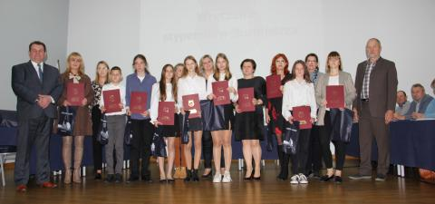

Program ,,Poznaj Polskę”
Gmina Kosów Lacki w 2022 r. otrzymała wsparcie finansowe w wysokości 38.184,00 zł ze środków Ministra Edukacji i Nauki w ramach przedsięwzięcia pn. ,,Poznaj Polskę” Dofinansowanie w ramach programu otrzymało min. Publiczne Liceum Ogólnokształcące im. Orła Białego w Kosowie Lackim w wysokości 15.000,00 zł oraz Branżowa Szkoła I Stopnia
w Kosowie Lackim w wysokości 10.000,00 zł. Uczniowie LO w Kosowie Lackim odbyli
w dniach 13-15 grudnia wycieczkę do Łodzi.
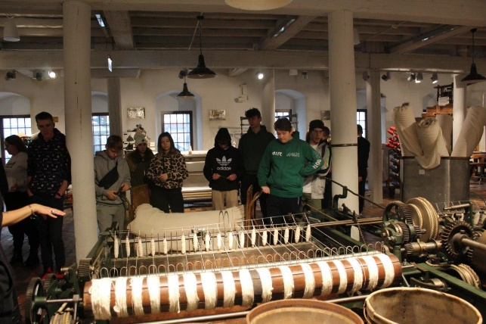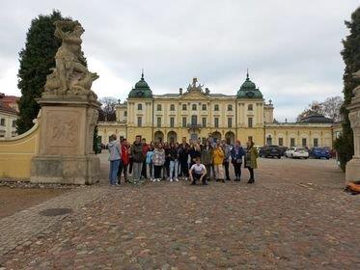

Następne dofinansowanie Gmina Kosów Lacki i w 2022 r. otrzymała w wysokości
18.000,00 zł ze środków Ministra Kultury i Dziedzictwa Narodowego w ramach programu rządowego Priorytetu 3 „Narodowego Programu Rozwoju Czytelnictwa 2.0. na lata
2021-2025”. Dofinansowanie w ramach programu w wysokości 3.000,00 zł otrzymało min. Gminne Przedszkole w Kosowie Lackim. Z programu zakupiono 123 pozycje książkowe do biblioteczki przedszkolnej. Książeczki te wykorzystywane są do realizacji zajęć edukacyjnych. Zakupione zostały także książki będące nagrodami dla dzieci biorących udział w działaniach promujących czytelnictwo.
W ramach realizacji zadania zorganizowano spotkanie z twórcą literatury panią Hanną Ratyńską, którego celem było poznanie warsztatu pracy pisarki oraz rozbudzenie zainteresowań literaturą dziecięcą oraz zorganizowanie wewnętrznego konkursu recytatorskiego a także zorganizowanie konkursu plastycznego „ Moja ulubiona postać
z bajki”. Za udział w konkursie dzieci otrzymały nagrody książkowe zakupione z programu. Dofinansowano ze środków Ministra Kultury i Dziedzictwa Narodowego w ramach realizacji Narodowego Programu Rozwoju Czytelnictwa 2.0 na lata 2021-2025.
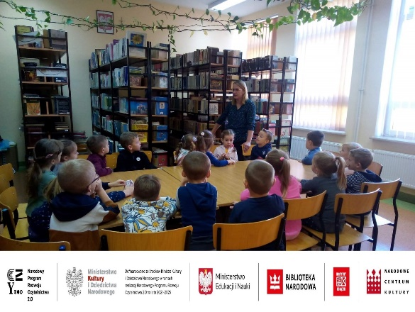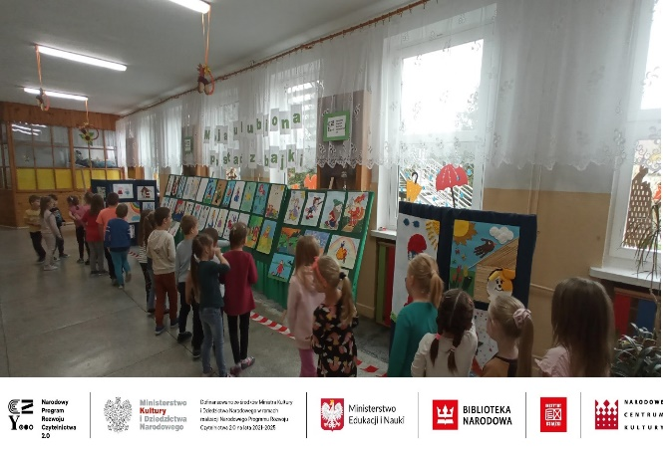
Szkoła Podstawowa im. Stefana Kardynała Wyszyńskiego w Kosowie Lackim nagrodzona
w konkursie „PROJEKT: SZKOŁA!” organizowanego w ramach akcji edukacyjnej „Lekcja
o Funduszach Europejskich”. Cyklicznie, już od 2011 roku Lekcję o Funduszach Europejskich organizuje Ministerstwo Funduszy i Polityki Regionalnej. W tym roku po raz pierwszy do udziału w akcji zaproszeni są uczniowie i nauczyciele klas 6-8 szkół podstawowych
z województwa mazowieckiego (bez Warszawy i otaczających ją powiatów). Tematem przewodnim tegorocznej edycji Lekcji był rozwój lokalny. Konkurs dotyczył opracowania pomysłu na lokalną inwestycję - w szkole lub najbliższym jej otoczeniu. Zespoły uczniów wraz z nauczycielami wskazywały zmiany, jakie byłyby korzystne dla lokalnej społeczności. Do oceny wpłynęło łącznie 131 prac konkursowych. Oceniano je w dwóch kategoriach wiekowych - oddzielnie dla szkół podstawowych i ponadpodstawowych.
W tegorocznej edycji nauczyciele w zgłaszanych pomysłach dostrzegli dużą potrzebę integracji uczniów, wspólnego, kreatywnego spędzania czasu, a także tworzenia miejsc relaksu na terenie szkół. Wśród nagrodzonych prac znalazł się projekt Szkoły Podstawowej im. Stefana Kardynała Wyszyńskiego w Kosowie Lackim pod nazwą: „Park rekreacyjno-sportowy KOSÓWLANDIA” czyli pomysł na nowoczesną inwestycję w otoczeniu Szkoły Podstawowej im. Stefana Kardynała Wyszyńskiego w Kosowie Lackim. Zwycięskie szkoły otrzymają monitory interaktywne o wartości 8500 zł, zaś nauczyciele, którzy zgłosili projekty – tablety o wartości 700 zł.
Gmina Kosów Lacki otrzymała środki w wysokości 26.900,00 zł na dofinansowanie przygotowania i przeprowadzenia w roku szkolnym 2021/2022 wycieczek szkolnych dla uczniów szkół prowadzonych przez gminę.Dofinansowanie zostało przyznane na podstawie Komunikatu Ministra Edukacji i Naukiz dnia 27 sierpnia 2021 r. o ustanowieniu przedsięwzięcia pod nazwą „Poznaj Polskę”, które jest częścią POLSKIEGO ŁADU.
Przedsięwzięcie ma na celu uatrakcyjnienie procesu edukacyjnego dzieci i młodzieży poprzez umożliwienie im poznawania Polski, jej środowiska przyrodniczego, tradycji, zabytków kultury i historii oraz osiągnięć polskiej nauki.
Wysokość wykorzystanego wsparcia to 26.242 zł, całkowity koszt realizacji przedsięwzięcia wyniósł 43.042,00 zł. W ramach dotacji zorganizowane zostały wycieczki szkolne dla uczniów Szkoły Podstawowej im. Stefana Kardynała Wyszyńskiego w Kosowie Lackim, Publicznego Liceum
im. Orła Białego w Kosowie Lackim oraz Branżowej Szkoły I Stopnia w Kosowie Lackim. Uczniowie Szkoły Podstawowej odwiedzili Kraków, Wadowice i Zakopane, uczniowie Liceum Ogólnokształcącego Lublin oraz Kazimierz Dolny natomiast uczniowie Szkoły Branżowej I Stopnia odwiedzili Warszawę.

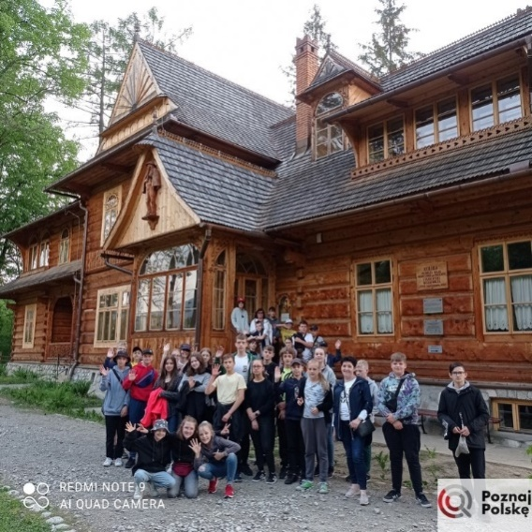
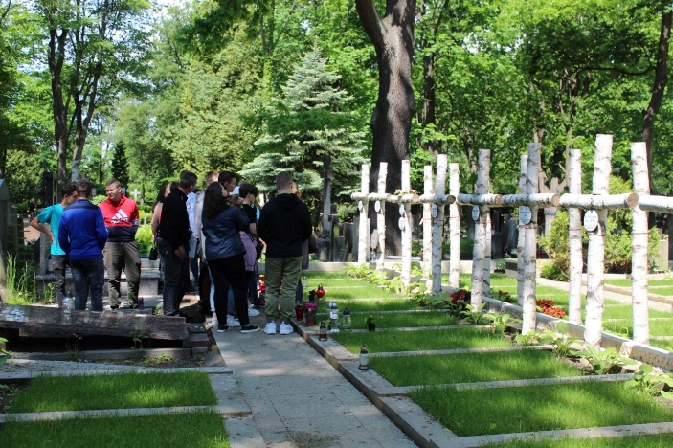

15 listopada 2022 r. uczniowie Szkoły Podstawowej w Kosowie Lackim z klas: IV i VI pod opieką nauczycieli się do Warszawy, na wycieczkę szkolna realizowaną w ramach przedsięwzięcia Ministra Edukacji i Nauki pn. ,,Poznaj Polskę”.
Pierwszym celem programu wycieczki było Centrum Nauki Kopernik. Po zakończeniu wizyty w Centrum Nauki Kopernik uczniowie udali się do Muzeum Neonów. Jest ono pierwszym obiektem w Polsce zajmujących się dokumentowaniem i ochroną powojennych szyldów świetlnych – zwanych neonami. Wycieczkę zorganizowano dzięki dotacji z Ministerstwa Edukacji i Nauki w ramach przedsięwzięcia ,, Poznaj Polskę”. Wysokość wsparcia finansowego otrzymanego z MEiN wyniosła 3.184,00 zł.
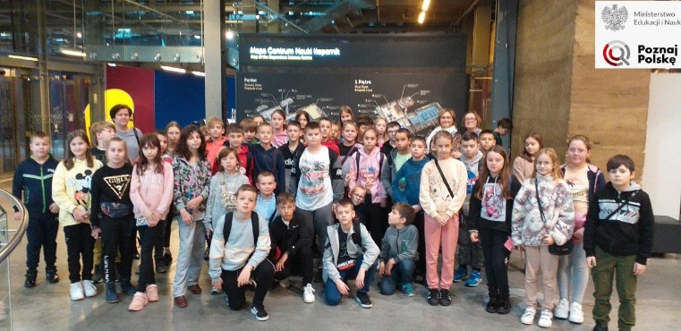

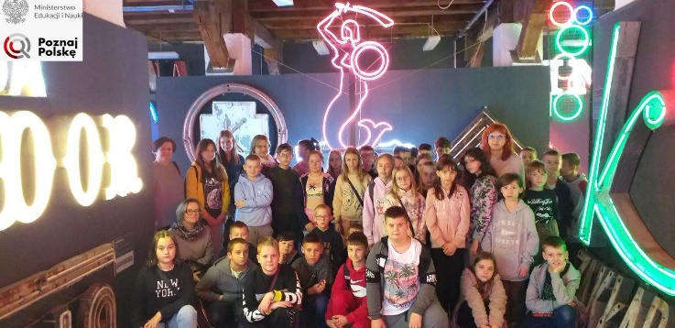

20 listopada 2022 roku w budynku MGOK w Kosowie Lackim odbył się I Gminny Dzień Profilaktyki organizowany przez Stowarzyszenie na rzecz dzieci
i młodzieży gminy Kosów Lacki.
Swoje spektakle profilaktyczne mogły zaprezentować wszystkie szkoły, do których uczęszczają dzieci i młodzież mieszkające na terenie Gminy Kosów Lacki.
Z zaproszenia skorzystały cztery szkoły: Zespół Szkół w Kosowie Lackim (LO i BSI), Szkoła Podstawowa w Ceranowie, Szkoła Podstawowa w Kosowie Lackim oraz Szkoła Podstawowa w Sterdyni.

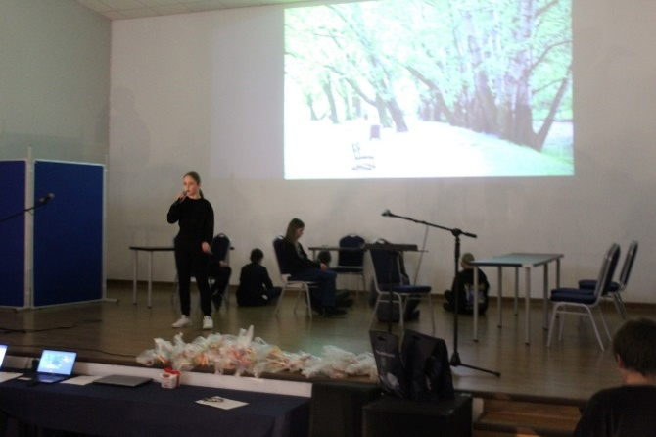

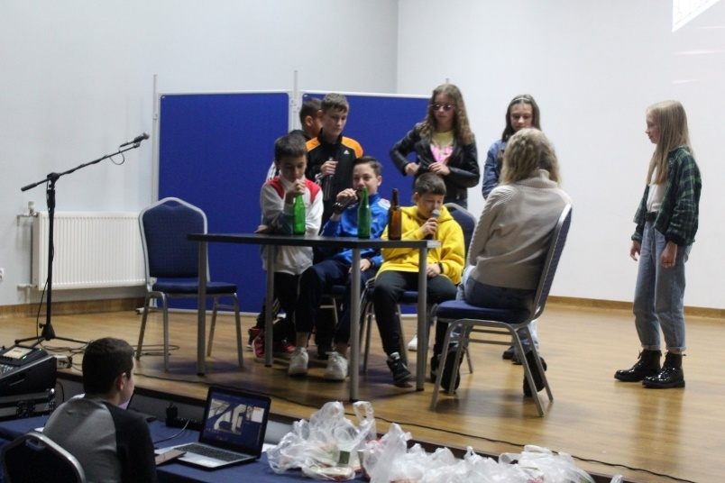

,Niepełnosprawny – nie znaczy nieszczęśliwy” pod takim hasłem została zorganizowana IV edycja Diecezjalnego Konkursu Wartościowe opowieści. Jego podsumowanie odbyło się 9 listopada w Szkole Podstawowej im. Stefana Kardynała Wyszyńskiego w Kosowie Lackim. Celem konkursu w tym roku było zwrócenie uwagi na potrzeby osób niepełnosprawnych, często słabszych, wymagających pomocy. Udział wzięło 154 uczniów. Zaangażowanych było 40 opiekunów. Gala wręczania nagród zgromadziła nie tylko organizatorów, uczestników, ich rodziców i opiekunów, ale także osoby wspierające ideę konkursu, patronów honorowych oraz sponsorów nagród. Wręczenia nagród dokonali: ks. prał Zbigniew Rostkowski – wikariusz generalny diecezji drohiczyńskiej, który reprezentował bpa Piotra Sawczuka, Daniela Prokopczuk – sekretarz Miasta i Gminy Kosów Lacki, która reprezentowała Burmistrza Jana Słomiaka, Urszula Krzymowska – radna powiatu Sokołów Podlaski i przedstawicielka senatora Waldemara Kraski, jak również ks. kan. Krzysztof Mielnicki – dyrektor Wydziału Katechezy i Szkolnictwa Katolickiego Kurii Diecezjalnej w Drohiczynie.
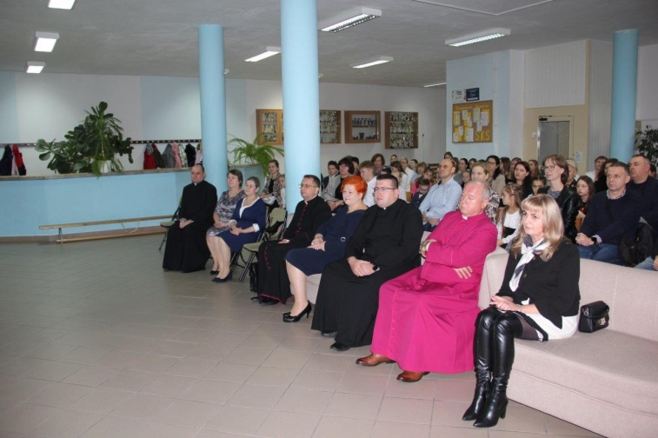

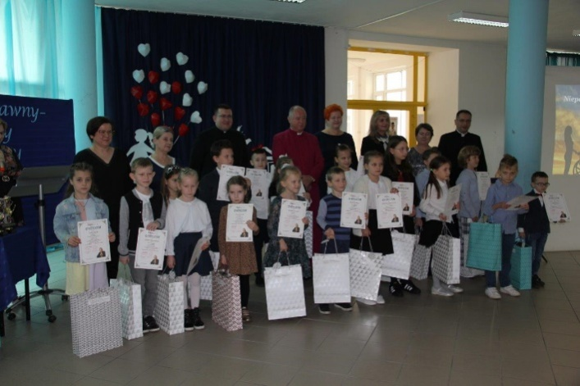

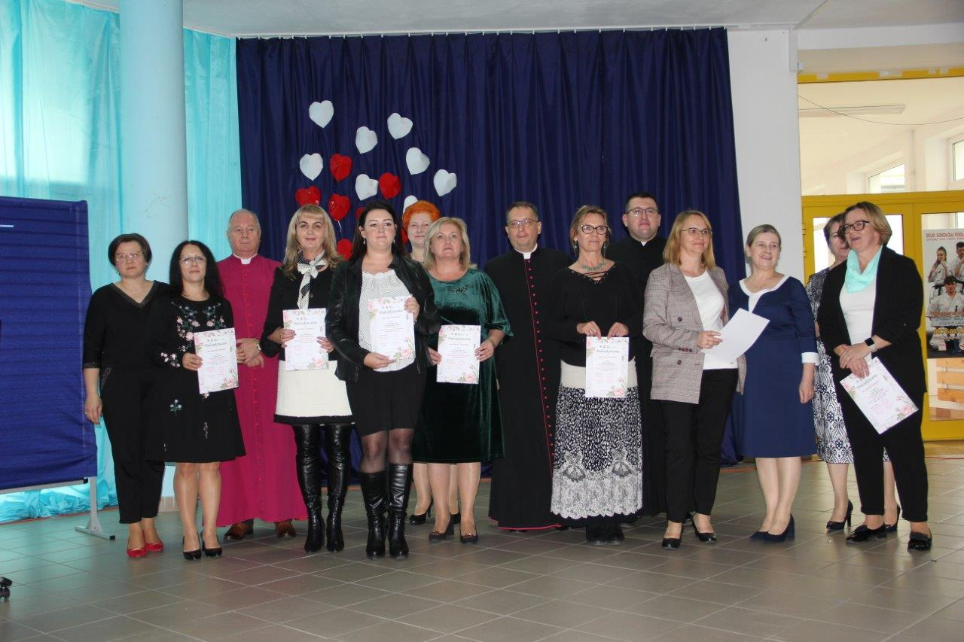

WSPÓŁPRACA Z URZĘDEM MARSZAŁKOWSKIM I URZĘDEM WOJEWÓDZKIM

Dnia 1 czerwca w Skibniewie odbyła się uroczystość podpisania umów pomiędzy Samorządem Województwa Mazowieckiego a gminami z powiatu sokołowskiego.
Burmistrz Miasta i Gminy Kosów Lacki Jan Słomiak i Skarbnik Anna Żołnicka podpisali z Panią Marszałek Janiną Ewą Orzełowską oraz Panią Marszałek Elżbietą Lanc łącznie 6 umów na dofinansowanie zadań inwestycyjnych na łączną kwotę 116 500 zł ze środków budżetu Województwa Mazowieckiego.
Pięć umów dotyczy pomocy finansowej na realizację zadań w ramach Mazowieckiego Instrumentu Aktywizacji Sołectw MAZOWSZE 2022. Te zadania to:
„Wykonanie oświetlenia ulicznego w Albinowie, gmina Kosów Lacki” - zakres zadania obejmuje wykonanie oświetlenia ulicznego w Albinowie, polegającego na zakupie i montażu przewodów oraz 6 lamp ledowych na istniejących słupach. Wartość ogółem – 22 105,85 zł.
„Budowa chodnika w Chruszczewce Włościańskiej” - zakres zadania to budowa ok. 50m. chodnika z kostki brukowej przy drodze gminnej we wsi Chruszczewka Włościańska. Wartość ogółem – ok. 20 000 zł.
„Budowa chodnika w Nowej Wsi” - Przedmiotem wniosku jest poprawa bezpieczeństwa mieszkańców poprzez wykonanie ok. 70m chodnika z kostki brukowej. Wartość ogółem – ok. 22 000 zł.
„Zakup klimatyzatorów do świetlicy wiejskiej w Rytelach Święckich”. Wartość ogółem – ok. 20 000 zł.
„Remont świetlicy wiejskiej w Trzcińcu Dużym wraz z wykonaniem ogrodzenia”. Zakres: wykonanie ogrodzenia wraz z zakupem bramy i furtki oraz remont zaplecza kuchennego. Wartość ogółem – ok. 24 000 zł.
Ponadto Gminie Kosów Lacki udało się uzyskać dofinansowanie dla zadania "Retencjonowanie wody w obrębie Zespołu Oświatowego w Kosowie Lackim".
Wysokość pozyskanego wsparcia na realizację zdania to 66 500 zł.

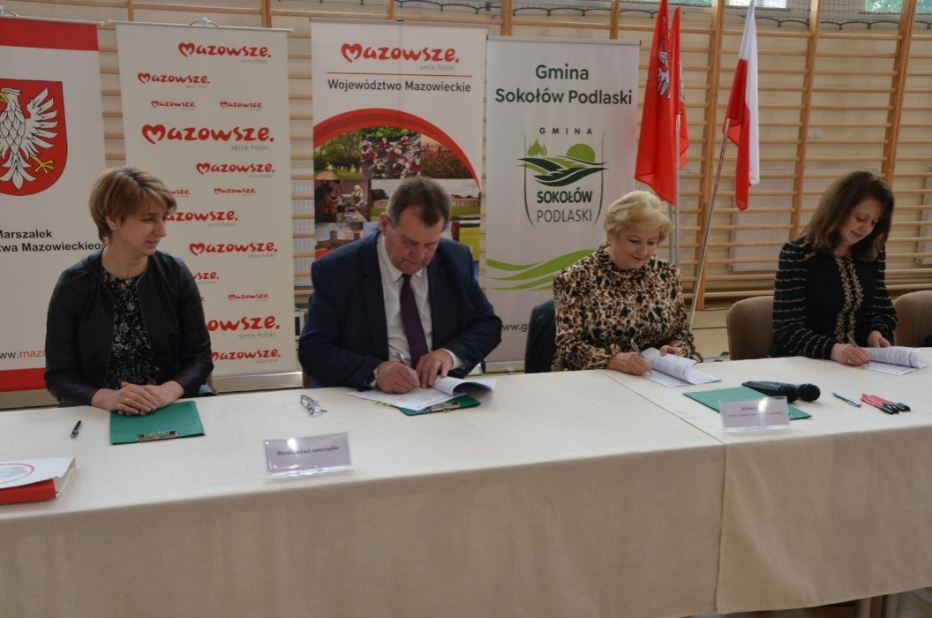

1 września w Rozbitym Kamieniu Burmistrz Miasta i Gminy Kosów Lacki Jan Słomiak oraz skarbnik Anna Żołnicka podpisali z Panią Marszałek Janiną Ewą Orzełowską i Panią Marszałek Elżbietą Lanc umowę o wsparcie gminy z Samorządu Województwa Mazowieckiego. Kwota pozyskanych środków to 1.200.000,00 zł.
Ze środków dotacji współfinansowana zostanie przebudowa budynku po ośrodku zdrowia na nową siedzibę Urzędu Miasta i Gminy oraz jej wyposażenie.
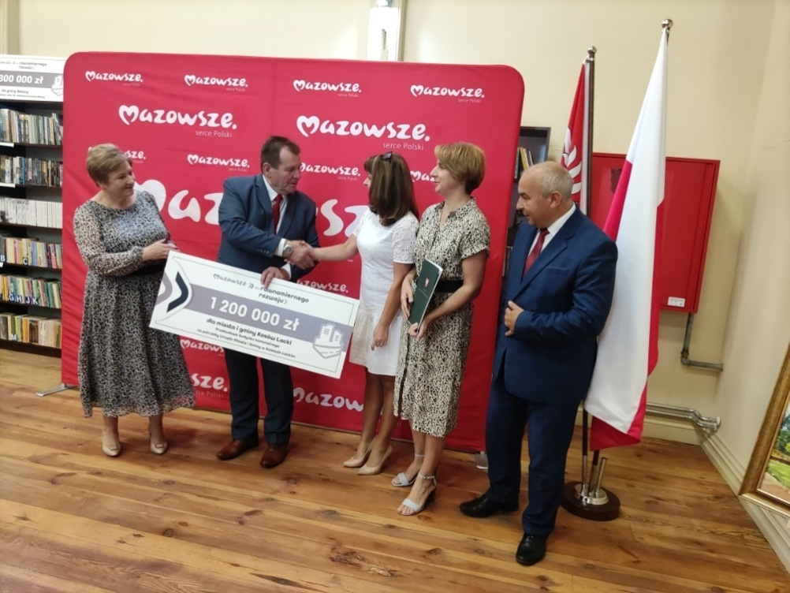

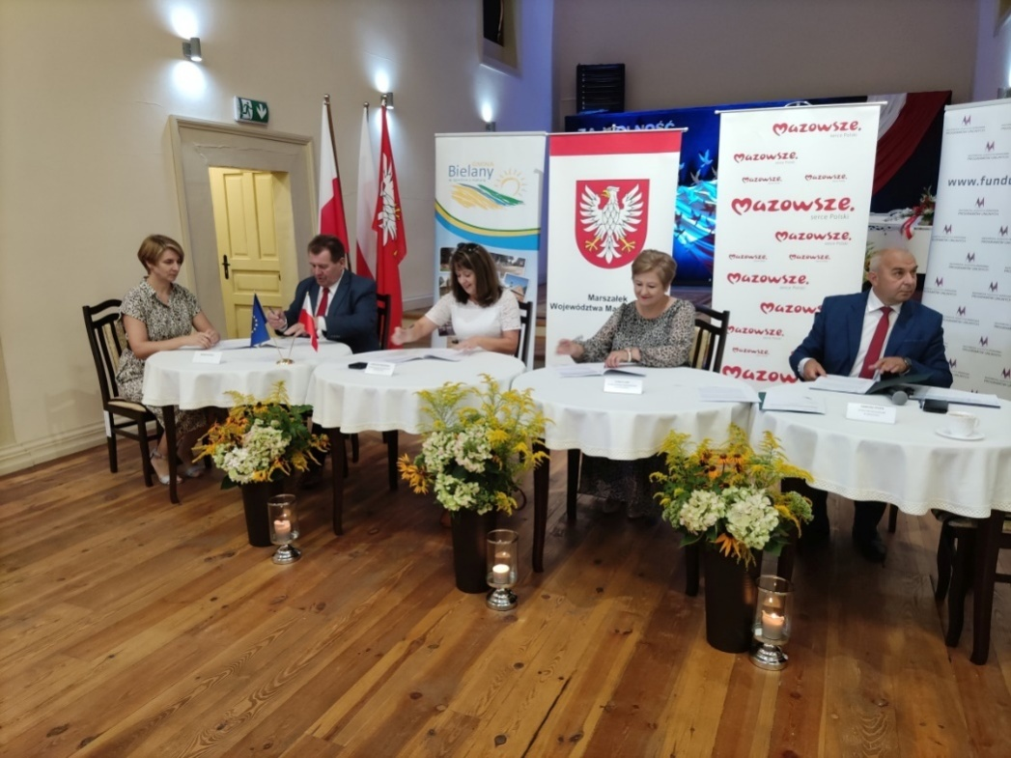

W Jabłonnie Lackiej burmistrz Miasta i Gminy Kosów Lacki Jan Słomiak oraz działająca
z upoważnienia skarbnika Ewa Markiewicz podpisali z Panią Marszałek Janiną Ewą Orzełowską i Panią Marszałek Elżbietą Lanc 3 umowy o wsparcie z Samorządu Województwa Mazowieckiego 3 nowych zadań inwestycyjnych. Łączna kwota pozyskanych środków to 388.000,00 zł.
Ze środków dotacji współfinansowana była przebudowa drogi gminnej w miejscowości Chruszczewka Włościańska o długości 946m. Droga stanowi dojazd do gospodarstw rolnych oraz pól i łąk rolników. Dofinansowanie do inwestycji to 168.000,00 zł.
Pozyskana kwota 200.000,00 zł została przeznaczona na modernizację kompleksu sportowego
w Kosowie Lackim.
Natomiast 20.000,00 zł zostanie przeznaczone na zakup sprzętu pożarniczego oraz środków ochrony osobistej do jednostek OSP z Kosowa Lackiego, Buczyna, Rytel Święckich i Wólki Okrąglik.
Zadania były realizowane przy udziale środków funduszu sołeckiego.
--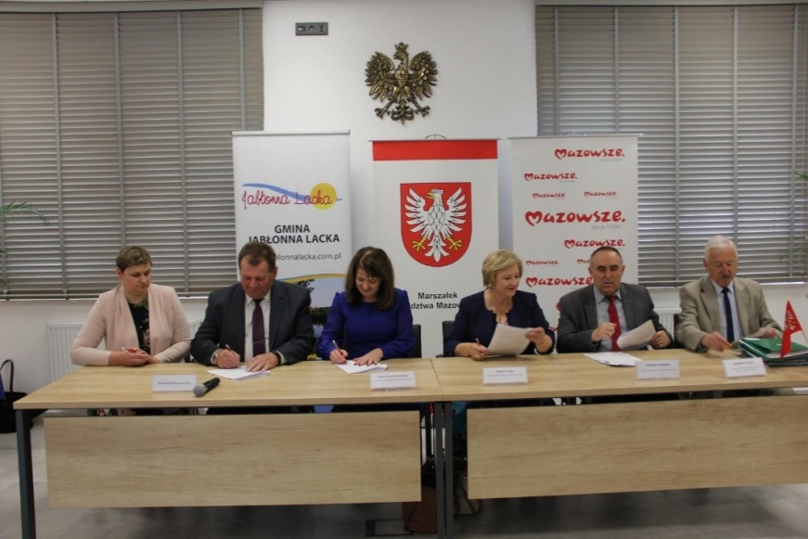
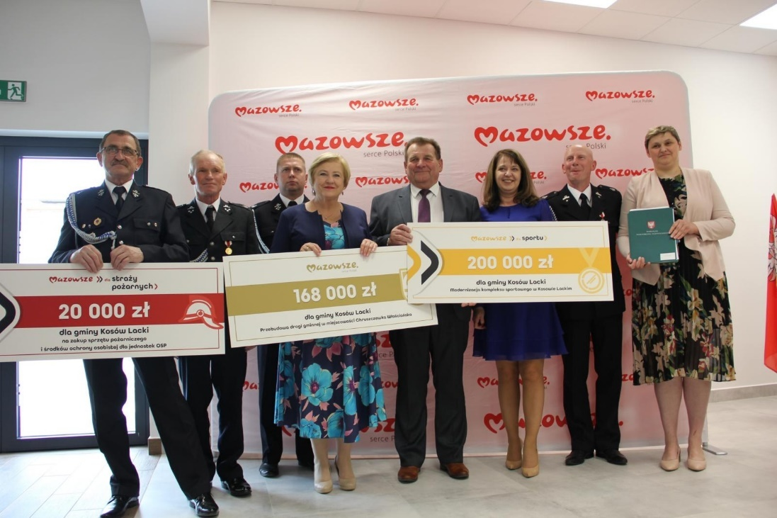
INWESTYCJE
Dzięki dofinansowaniu ze środków Samorządu Województwa Mazowieckiegow zakresie zrealizowano zadanie „Przebudowa drogi gminnej Nr 390422W na odcinku 946m w m. Chruszczewka Wł. gmina Kosów Lacki”. To już kolejny odcinek dróg wybudowanych w ramach Programu budowy
i modernizacji dróg dojazdowych do gruntów rolnych. Przebudowany odcinek drogi przebiega przez tereny zabudowy jednorodzinnej i zagrodowej oraz tereny rolnicze (pola uprawne i łąki).
W ramach przedsięwzięcia wykonano nawierzchnię z betonu asfaltowego, obustronne pobocza oraz wyremontowano przepusty pod koroną drogi.
Realizacja inwestycji wpłynęła na poprawę warunków technicznych drogi i jej nośność.
W połączeniu z już istniejącymi drogami asfaltowymi będzie stanowić jeden ciąg komunikacyjny
o podobnych parametrach technicznych.
Wartość zadania to 525.979,97 zł, w tym dofinansowanie 168.000,00 zł

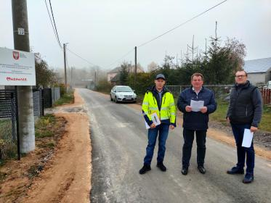
W 2022 r. przeprowadzono renowację drzwi w zabytkowym kościele pw. NNMP w Kosowie Lackim
Inwestycja współfinansowana jest ze środków Unii Europejskiej w ramach strategii rozwoju lokalnego kierowanego przez LGD Stowarzyszenie ,, Lokalna Grupa działania – Tygiel Doliny Bugu.
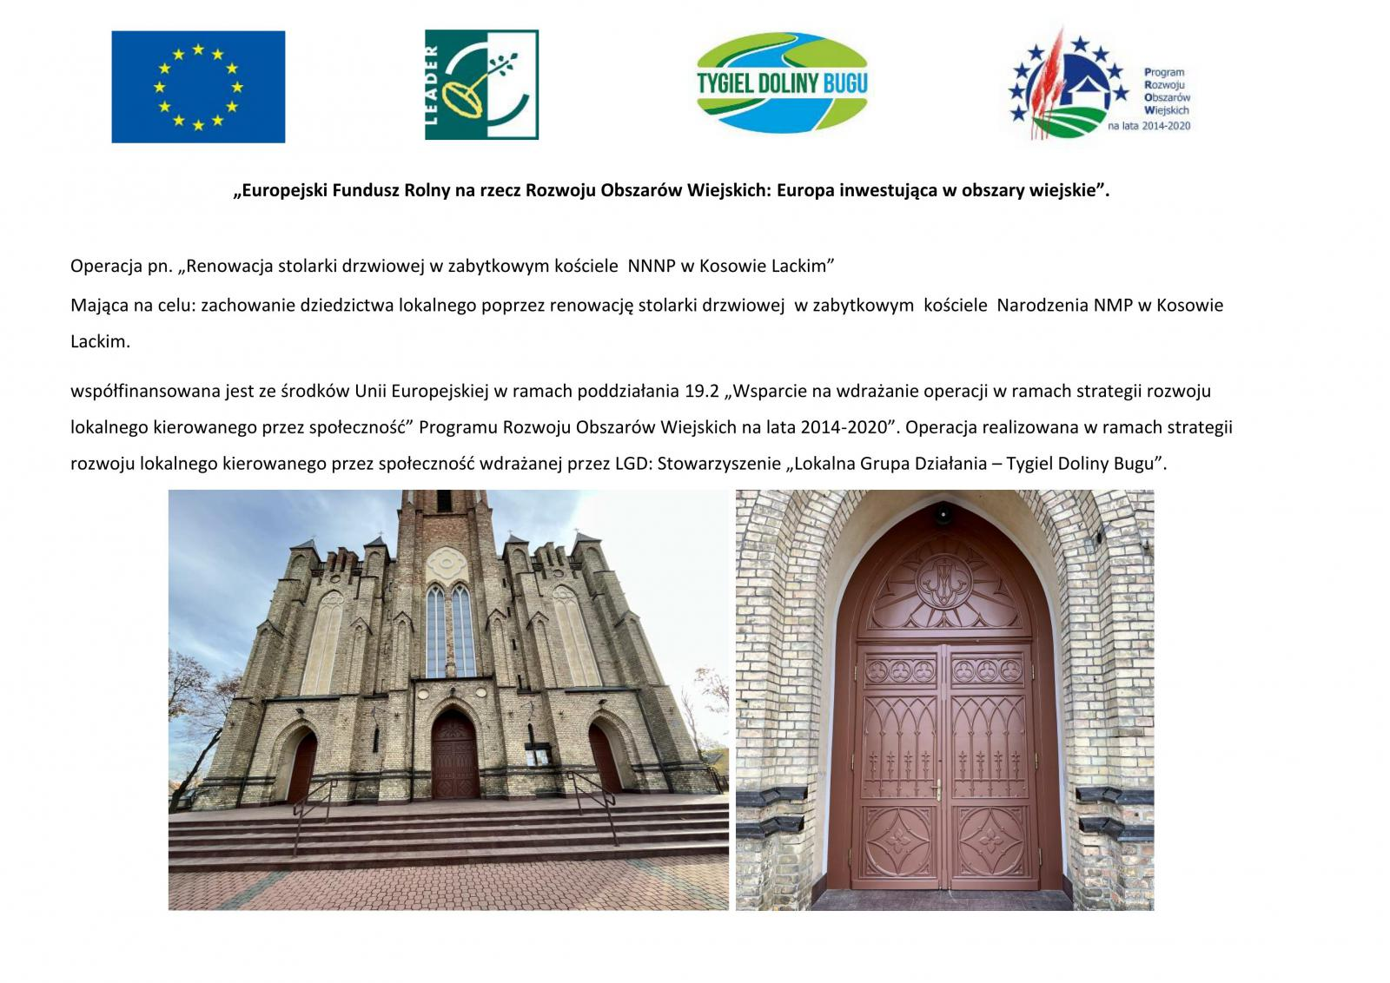
Na stadionie w Kosowie Lackim rozpoczęła się realizacja projektu „Modernizacja kompleksu sportowego w Kosowie Lackim”, dofinansowanego z budżetu Województwa Mazowieckiego w ramach Mazowieckiego Instrumentu Wsparcia Infrastruktury Sportowej „Mazowsze dla sportu 2022”.
Jego pierwszym elementem jest utworzenie ogólnodostępnego boiska treningowego
o nawierzchni trawiastej. Zamontowano bramki, aby w czasie wakacji młodzież mogła skorzystać z obiektu. W ramach przedsięwzięcia wykonano:
- zakupiono i zamontowano piłkochwyty
- zrobiono zadaszenie czterech sektorów trybun
- utwardzono część podjazdu z kostki brukowej oraz wykonano chodnik,
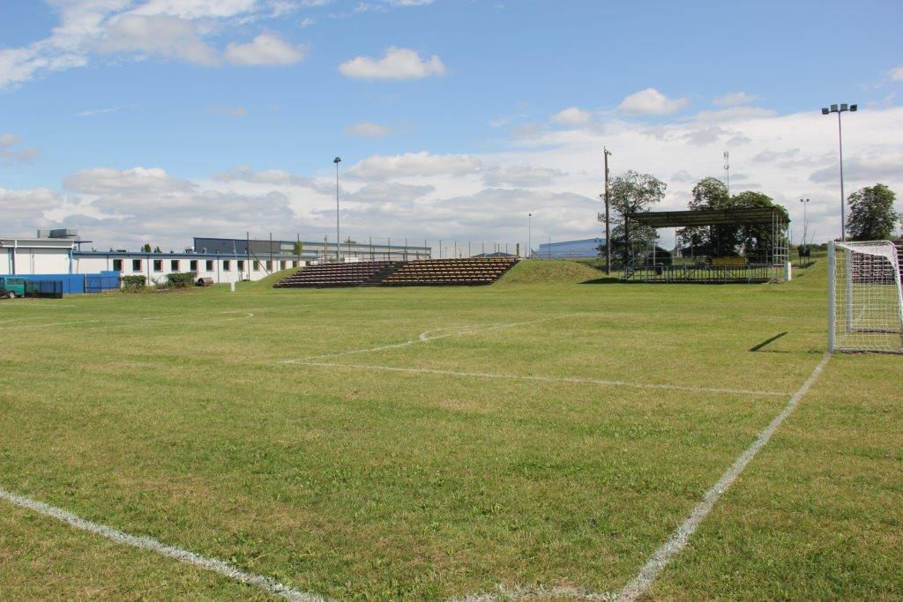
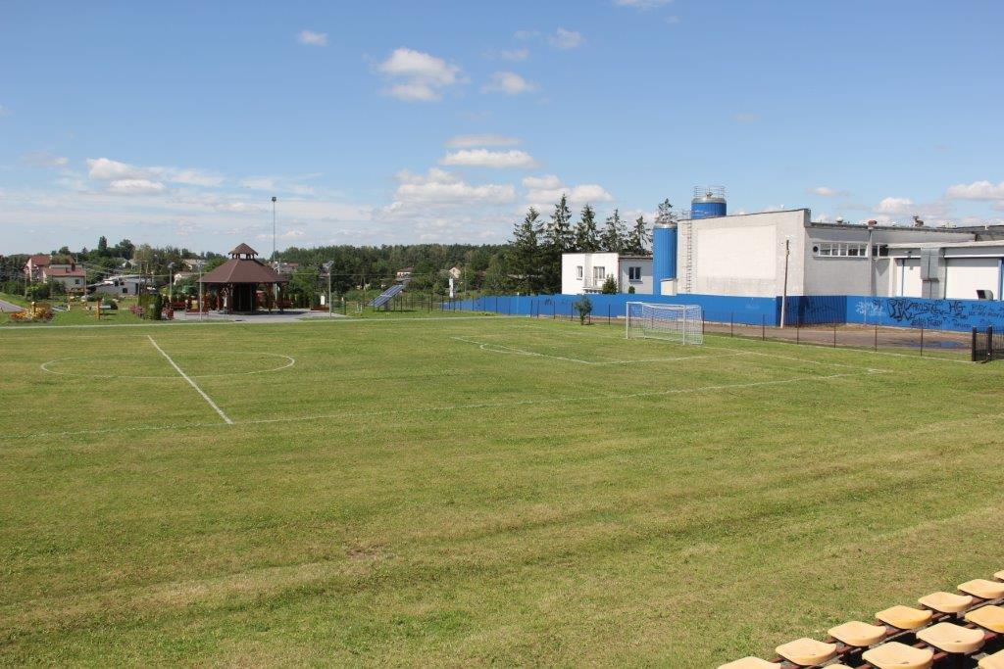
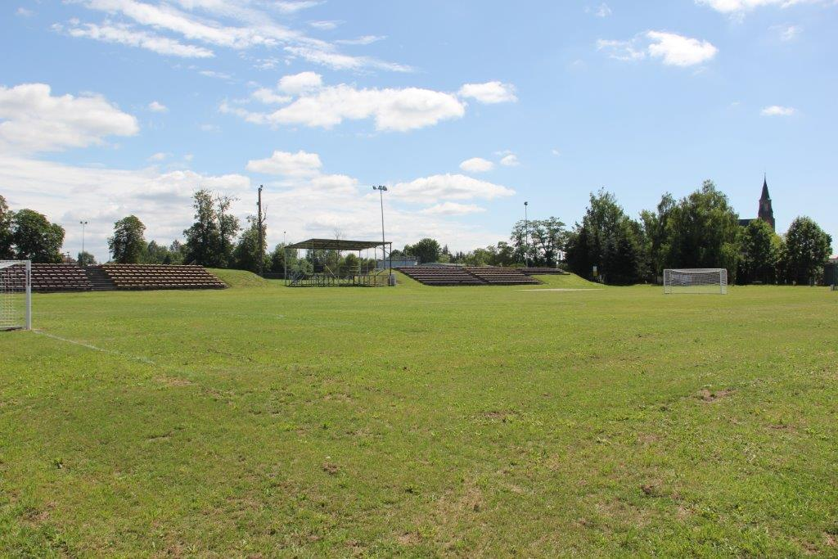

Mazowsze dla sołectw 2022” – pozyskaliśmy dofinansowanie dla kolejnych 5 miejscowości
Poprawa bezpieczeństwa mieszkańców poprzez budowę oświetlenia ulicznego, budowę chodników, remont budynku świetlicy wiejskiej oraz zakup i montaż klimatyzacji w świetlicy – to główne zadania, na które udało się pozyskać wsparcie finansowe
w ramach „Mazowieckiego Instrumentu Aktywizacji Sołectw MAZOWSZE 2022” – „Mazowsze dla sołectw 2022”.
To już kolejna edycja programu, w którym Gmina Kosów Lacki złożyła wnioski o przyznanie dofinansowania ze środków Samorządu Województwa Mazowieckiego. MIAS to inicjatywa mająca na celu zaspokajanie potrzeb społeczności lokalnych poprzez udzielanie wsparcia finansowego dla gmin na zadania sołeckie.
W ramach tegorocznej edycji „Mazowsze dla sołectw 2022” Gmina Kosów Lacki podpisała 5 umów na dofinansowanie w łącznej wysokości 50.000,00 zł na realizację pięciu zadań:
Wykonanie oświetlenia ulicznego w Albinowie, gmina Kosów Lacki
Budowa chodnika w Chruszczewce Włościańskiej
Budowa chodnika w Nowej Wsi
Remont świetlicy wiejskiej w Trzcińcu Dużym wraz z wykonaniem ogrodzenia
Zakup klimatyzatorów do świetlicy wiejskiej w Rytelach Święckich
Każde z powyższych zadań otrzymało wsparcie w wysokości 10.000,00 zł.

Współpraca z Samorządem Powiatowym
Przebudowa drogi powiatowej na odcinku Sągole- Grzymały oraz na odcinku Grzymały – Sągole.
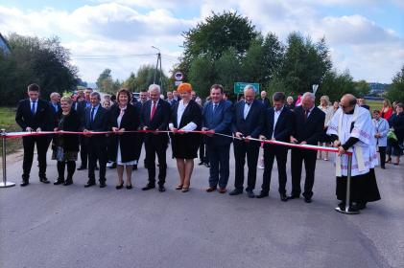
W otwarciu drogi wzięli udział: Pan Senator Waldemar Kraska, Pani Starosta Elżbieta Sadowska, Pan Burmistrz Miasta i Gminy Kosów Lacki Jan Słomiak, Radni Powiatowi i Gminni, urzędnicy, sołtysi i mieszkańcy.
Prace przeprowadzone na ternie Gminy Kosów Lacki kosztowały ponad 2,508 mln zł. Inwestycja została dofinansowana przez Gminę Kosów Lacki środkami w wysokości 321 309,50 tys. zł.
Realizacja inwestycji była możliwa dzięki dobrej współpracy Gminy Kosów Lacki z Powiatem Sokołowskim oraz dzięki wsparciu ze strony rządowej w ramach Rządowego Funduszu Rozwoju Dróg. Dziękujemy Panu Senatorowi Waldemarowi Krasce za wspieranie inwestycji w Gminie Kosów Lacki.
Świetlica wiejska w Sągolach przeszła generalny remont. Wykonane zostały prace remontowe na dachu budynku oraz wykonano termomodernizację. Inwestycję sfinansował samorząd Kosowa Lackiego, a w pracach bardzo pomogli mieszkańcy miejscowości. Fundusze pozyskane od Samorządu Województwa pomogły wyposażyć obiekt. Całość inwestycji wyniosła143 145,67 zł z tego 10 000,00 zł to środki MIAS tj. środki z Urzędu Marszałkowskiego Województwa Mazowieckiego, 108 982,60 zł to tzw. fundusz sołecki oraz 24 163,07 środki Gminy Kosów Lacki.
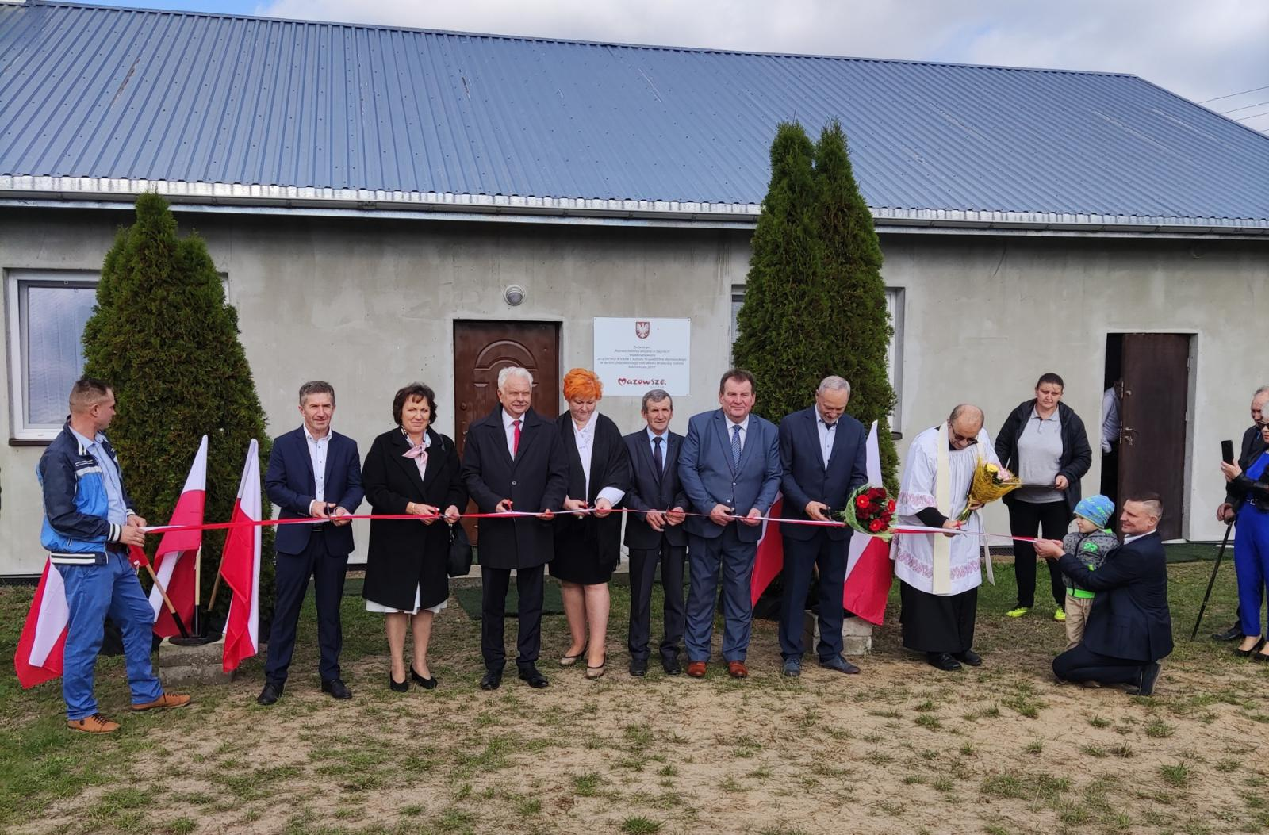
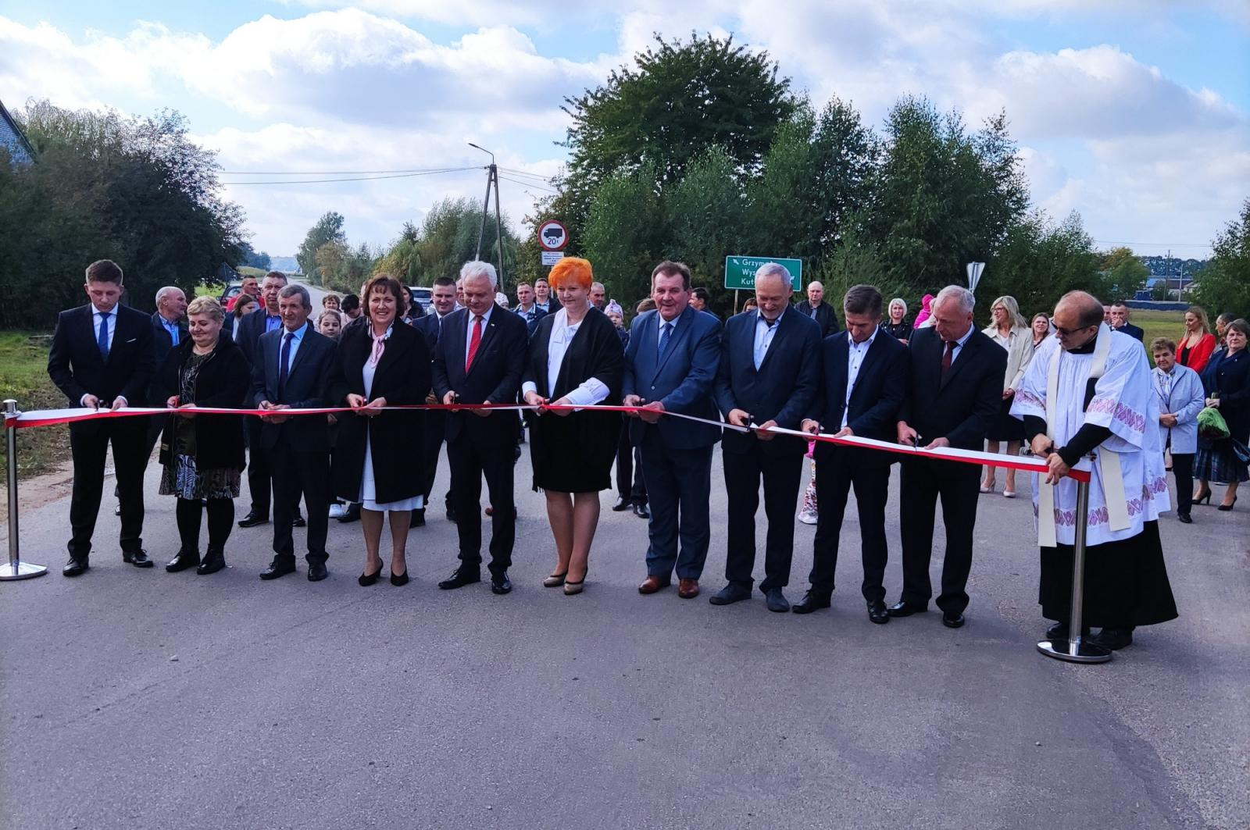

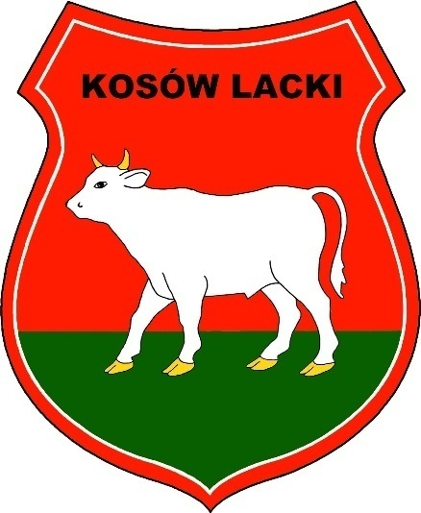

Urząd Miasta i Gminy
08-330 Kosów Lacki
Ul. Kolejowa 2
www.kosowlacki.pl
e-mail: samorzad@kosowlacki.pl

